软件名称：瀚川智能水滴智造运营系统MOS

版本号：V3.2
TPM用户手册

单位名称：苏州瀚川智能科技股份有限公司
联系方式：苏州市工业园区胜浦镇佳胜路16号
邮编：215126
联系人：宗仁萍
联系电话：13646213159
版本记录

版本号 | 发布人 | 发布日期 | 描述
V3.2 | 李厚秀 | 2021-03-22

目录
1. 系统说明 5
2. 整体架构概述 5
3. 系统登录 5
4. 系统设置 6
4.1. 角色管理 6
4.2. 用户组 8
4.3. 操作日志 11
4.4. 互联配置 11
4.5. 系统配置 12
4.6. 授权管理 16
4.7. APP升级管理 17
5. 设备管理 17
5.1. 台账 18
5.2. 维修 20
5.3. 保养 22
5.4. 点检 27
5.5. 报表 30
5.6. 模块配置 30
6. 模具管理 33
6.1. 台账 33
6.2. 维修 35
6.3. 换款 37
6.4. 保养 39
6.5. 改模 43
6.6. 点检 45
6.7. 报表 48
6.8. 模块配置 49
7. 夹治具管理 53
7.1. 台账 53
7.2. 维修 55
7.3. 保养 57
7.4. 点检 62
7.5. 报表 64
7.6. 模块配置 65
8. 备件管理 67
8.1. 备件列表 67
9. 仓库管理 71
9.1. 仓库列表 71
9.2. 库存 72
9.3. 领用单 73
9.4. 入库单 74
9.5. 出库单 75
9.6. 调拨单 76
9.7. 盘点单 77
9.8. 模块配置 78
10. 仪表盘 79
10.1. 分析页 79
10.2. 监控页 80
10.3. 工作台 81

系统说明
TPM设备运维管理系统V3.2是一个以设备运维管理为核心的系统，包含了企业设备管理、模具管理、夹治具管理、备件管理、仓库管理、仪表盘、设备互联等功能，在系统中各部门各职位员工分工明确，协同工作，使得全员参与设备维保，有效提升员工效率，推进TPM落地，从而实现设备利用率的最大化。

整体架构概述

MOS-TPM设备运维管理系统 V3.2，以业务单元为划分边界,以预期定制风险为划分边界，采用前后端分离模块化架构，各功能模块独立，功能模块内部前后端分离，方便灵活定制业务需求。

整体架构可用如下图表示：
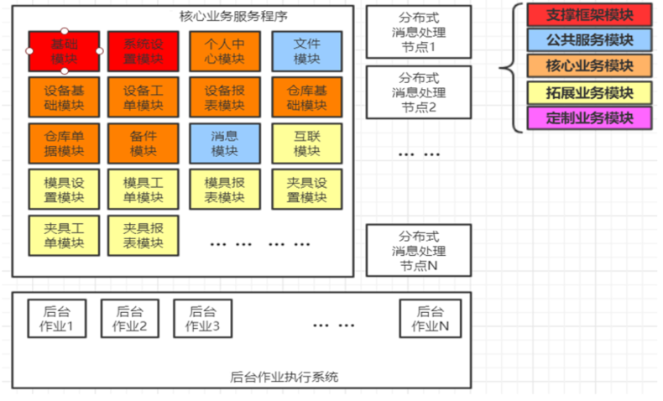
图1 系统整体架构图

系统登录
可通过手机号或者工号登录TPM V3.2系统。

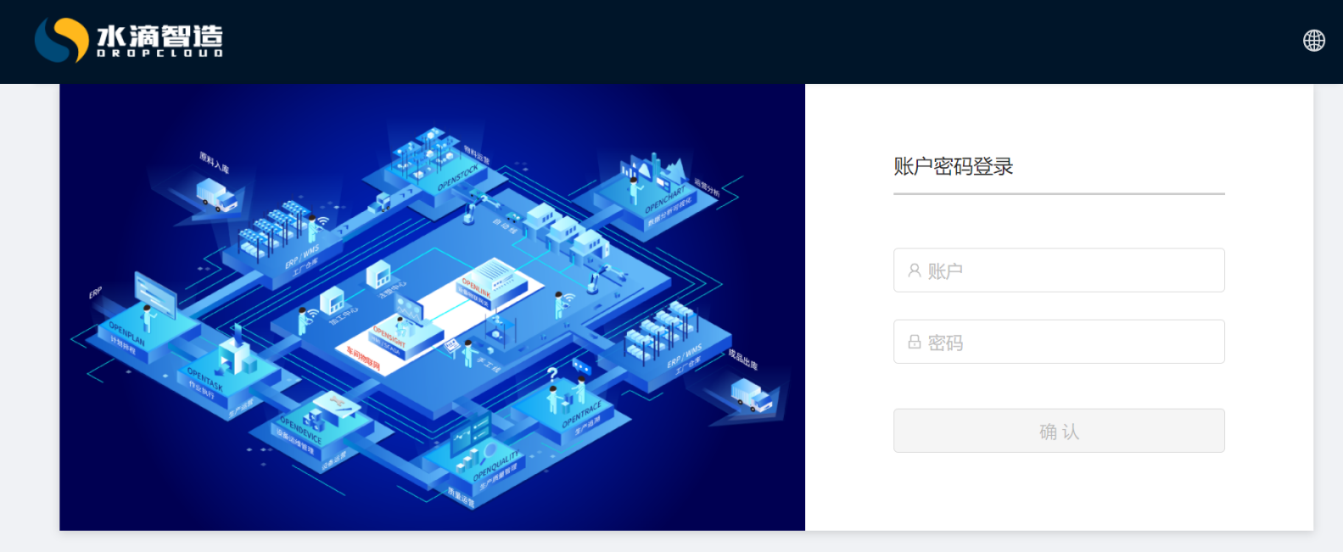

系统设置

角色管理
在TPM页面中的系统设置里，角色管理是方便系统功能的分类管理，为系统管理员分配权限提供分层分级的管理做准备基础。每个角色对应不同的操作权限。

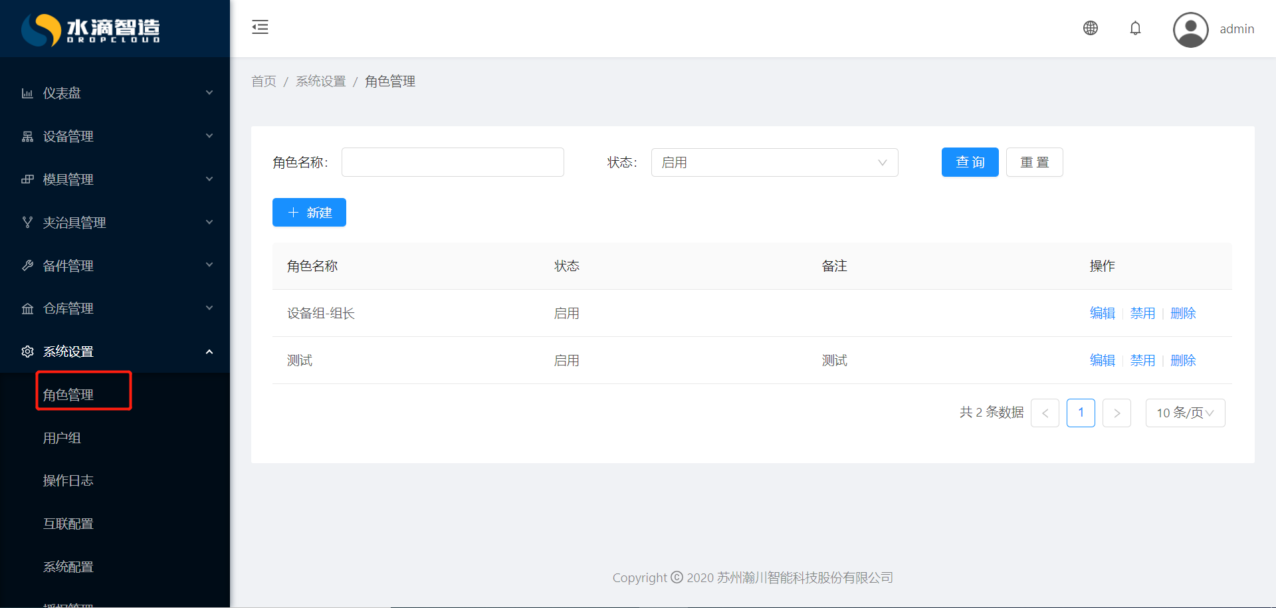
1）角色新建
点击角色管理界面的“新建”按钮，弹出角色的添加配置界面，输入角色名称，选择状态以及权限的分配，完成上述操作后，点击“保存”或“提交”按钮，完成角色的新建。
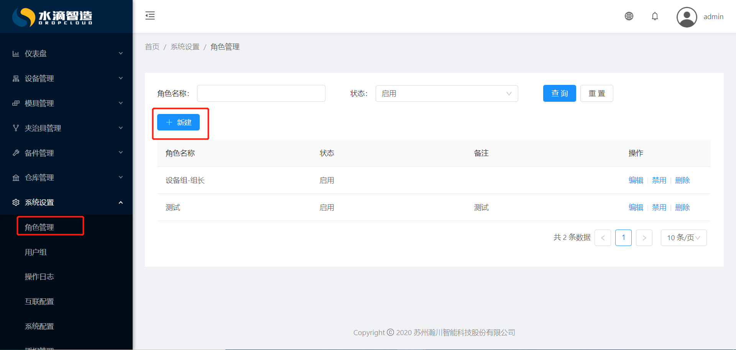
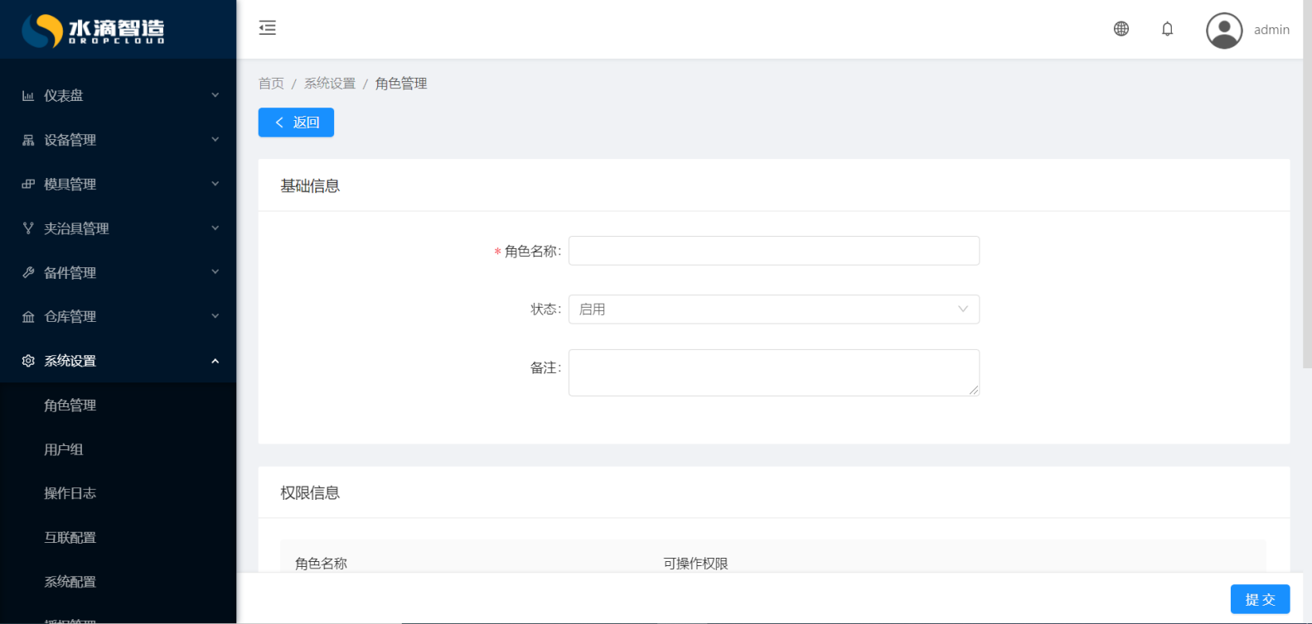
2）角色禁用/启动
角色禁用后拥有该角色的用户登陆后该角色配置的菜单权限失效，用户组也无法配置该角色。
选择需要禁用/启用的角色，点击“禁用/启用”，可以禁用/启用该角色。
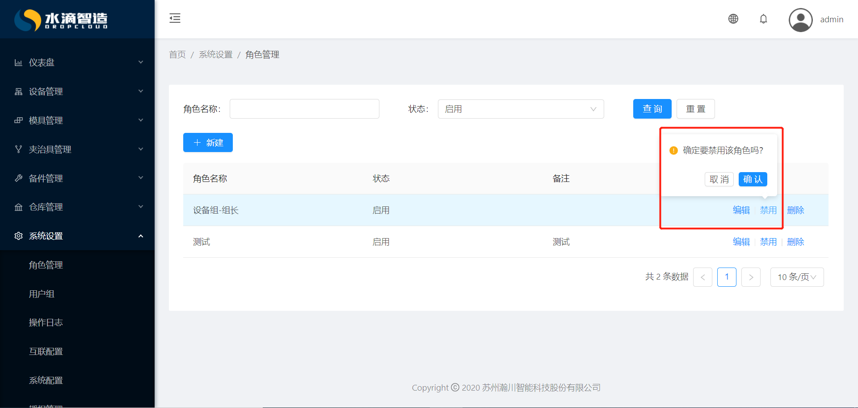
3）角色删除
选择需要删除的角色，点击“删除”，确认删除后删除该角色，角色删除后对应用户组中设置的角色会同步移除。
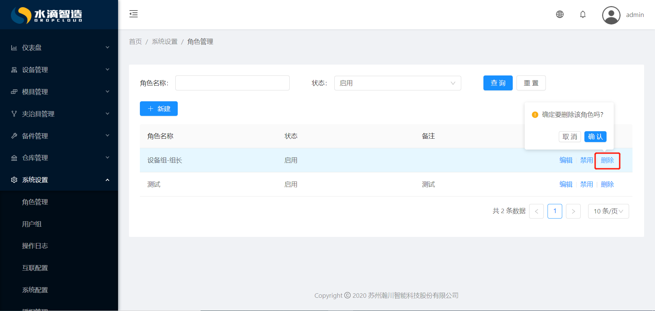

用户组
用户组是用来标识一组相同用户，这组用户有相同的角色，相同的可见范围，相同的可管理范围，相同的维保设置。用户组具有管理员，管理员可以删除编辑该用户组权限可以添加成员也可以新建编辑删除子用户组，成员只是具有该用户组的特性无法编辑查看该用户组。系统默认有超级管理员组，超级管理员组只能添加管理员，默认具有系统所有权限。

1）新建用户组
选择需要新建的父用户组，点击“创建子用户组”，弹框选择父用户组及输入子用户组名，点击“确认”，添加用户组成功，用户组配置管理员，点击“+”可以选择人员，用户组配置组员点击“+”选择部门或者人员，用户组角色配置点击“+”选择角色，用户组可见范围配置，可以配置该用户组组织架构、设备台账、备件列表、模具台账、夹治具台账等可以查看的数据范围，可管理范围可以配置该用户组组织架构、设备台账、备件列表、模具台账、夹治具台账等可以管理的数据范围，维保范围设置可以设置用户维保的区域及维保的数据范围。
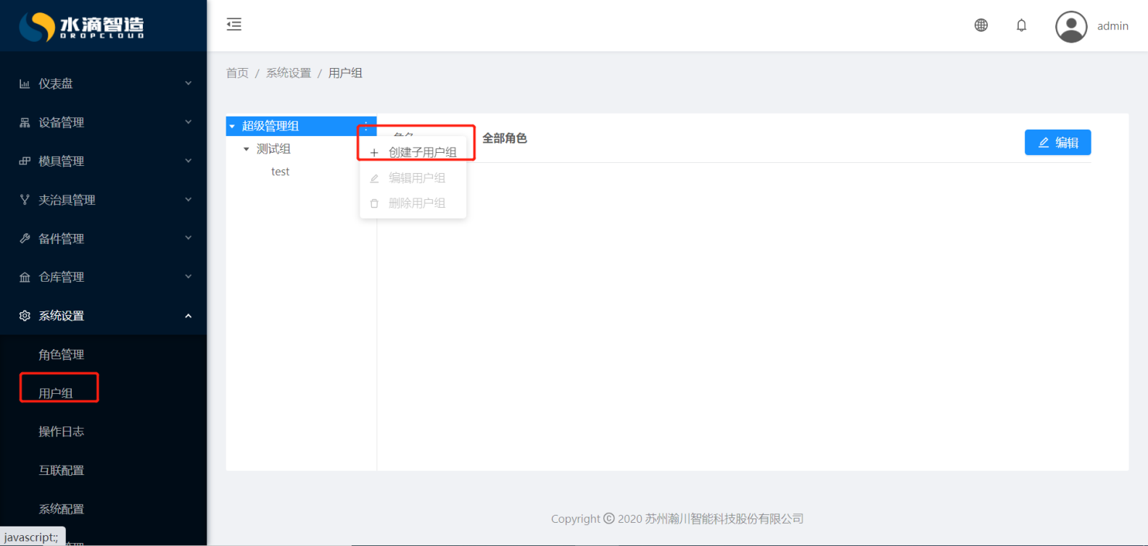
2）编辑用户组
选择需要编辑的用户组，点击“编辑用户组”可以编辑用户组的名称，用户组配置项的编辑同新建相同。
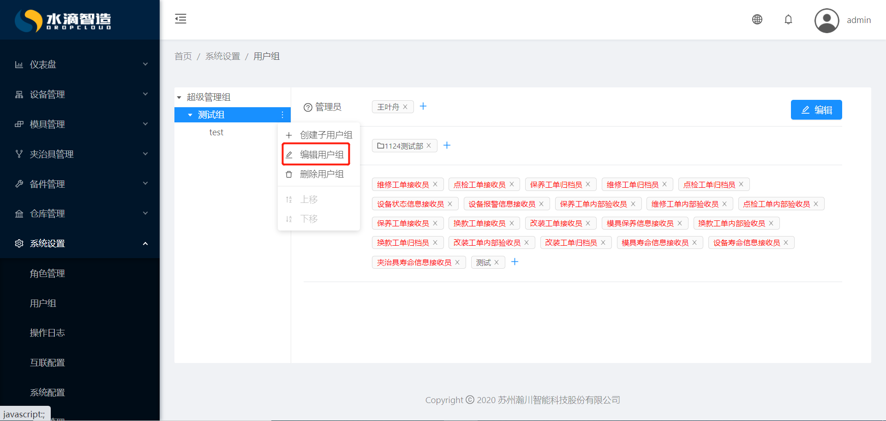
3）删除用户组
选择需要删除的用户组，点击“删除用户组”，弹窗确认删除，删除该用户组，刷新列表，用户组删除后管理员及组员自动移除该用户组。

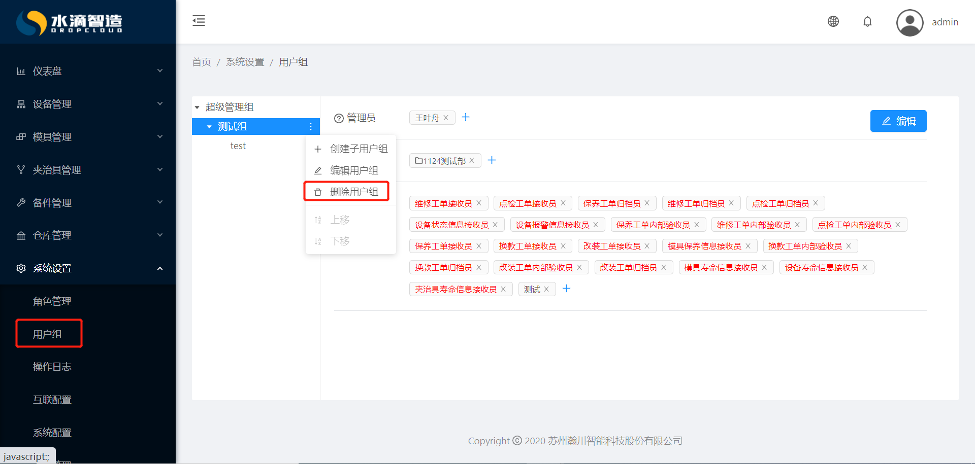
4）用户组上移/下移
选择需要上移/下移的用户组，点击“上移/下移”，可以在同一层级中排序。

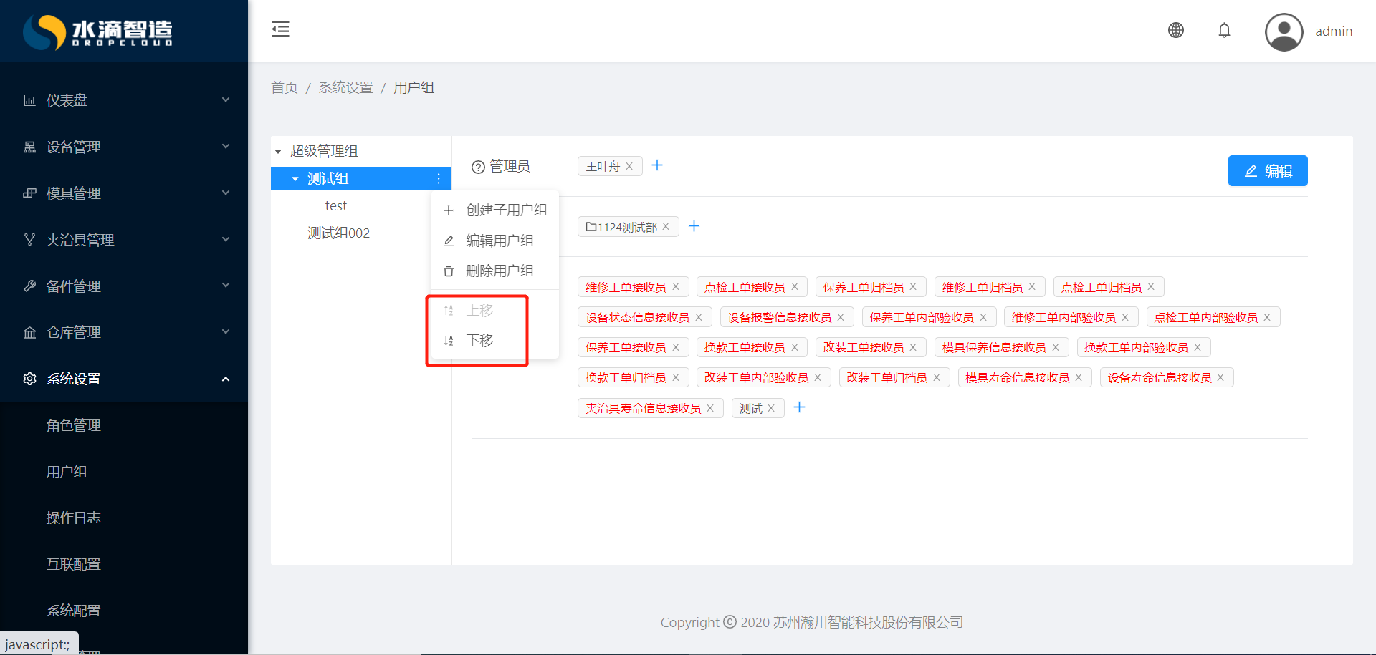

操作日志
在TPM页面的系统设置中，操作日志是系统的操作记录，主要记录了对应账户的操作记录信息，方便用户追溯操作行为。
具体操作：点击“系统管理”下“操作日志”，弹出操作日志界面。
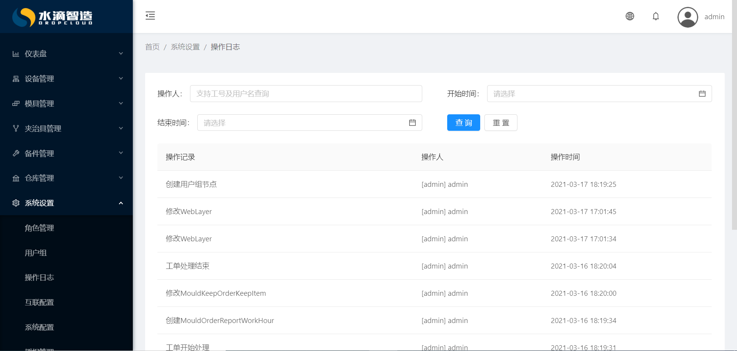

互联配置
互联配置，配置TPM与OPENLINK数据采集的对应关系。点击”添加设备”可选择设备、数据源。

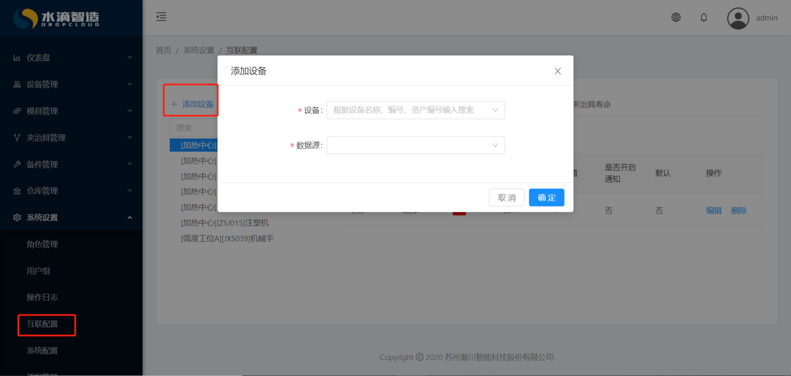

系统配置
在TPM页面中的系统设置里，系统配置是对本系统的一些设置，比如开通了哪些菜单，第三方通讯的一些配置项等。
1）基础设置
点击”基础设置”菜单输入访问网址，并提交。

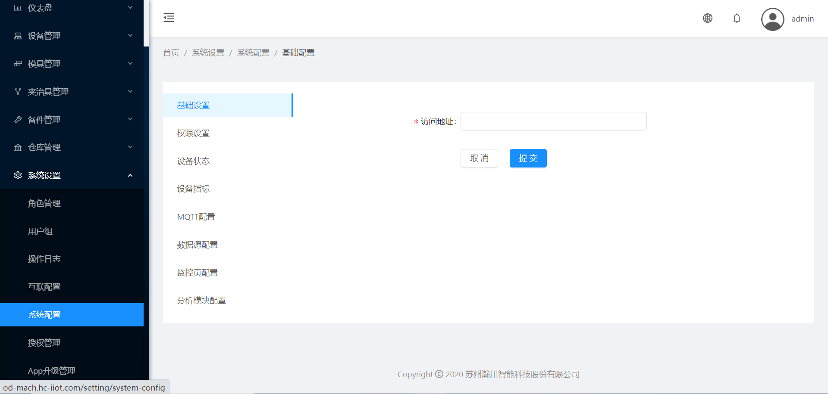

2）权限设置
点击”权限设置”菜单，进入系统权限设置，可以对本系统设置开启哪些菜单哪些按钮。

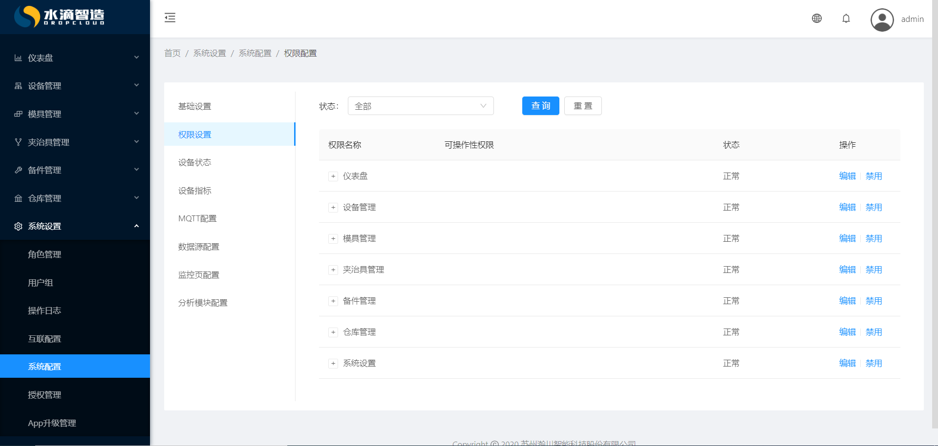
3）设备状态
点击”设备状态”菜单，进入设备状态设置页面，可以设置支持的设备状态，可以对支持的设备状态增删改查。
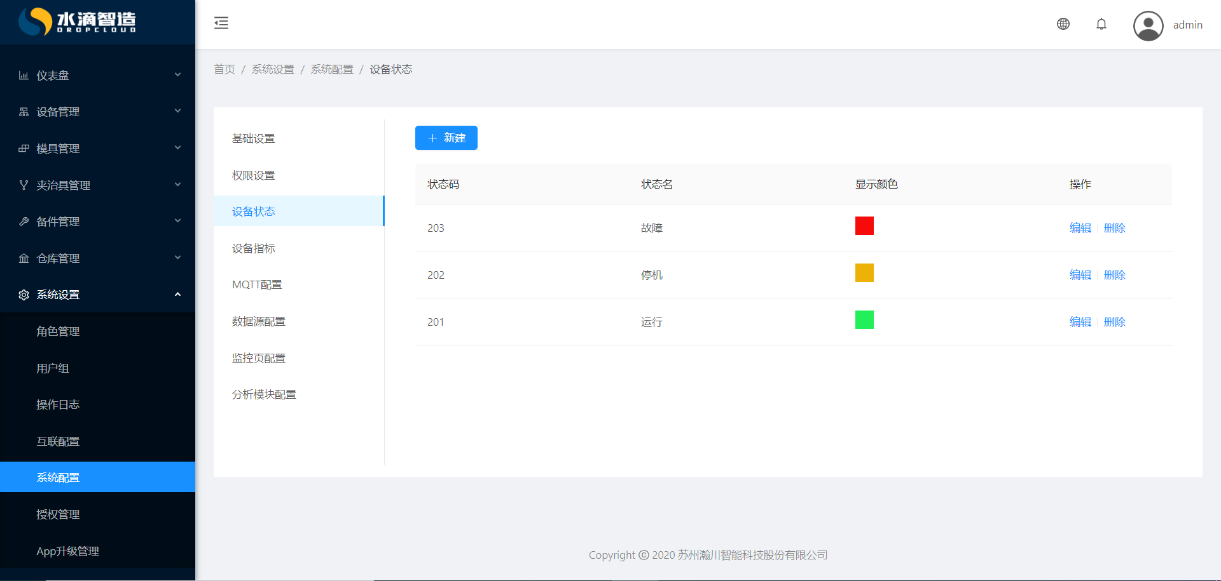
4）设备指标
点击”设备指标”菜单，进入设备指标设置页面，可以设置支持的设备指标，可以对支持的设备指标增删改查。

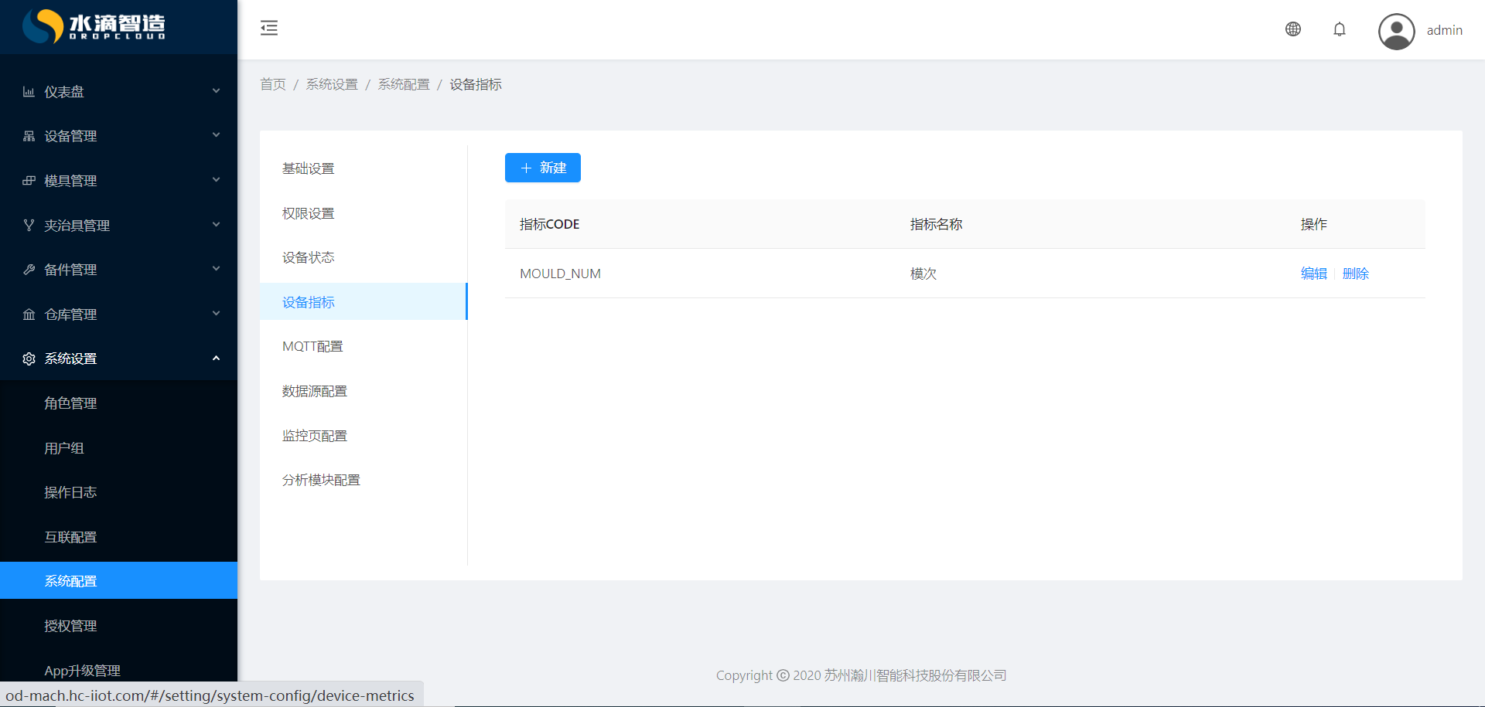
5）MQTT配置
点击MQTT菜单，进入MQTT设置页面，可以配置系统对接的MQTT列表。
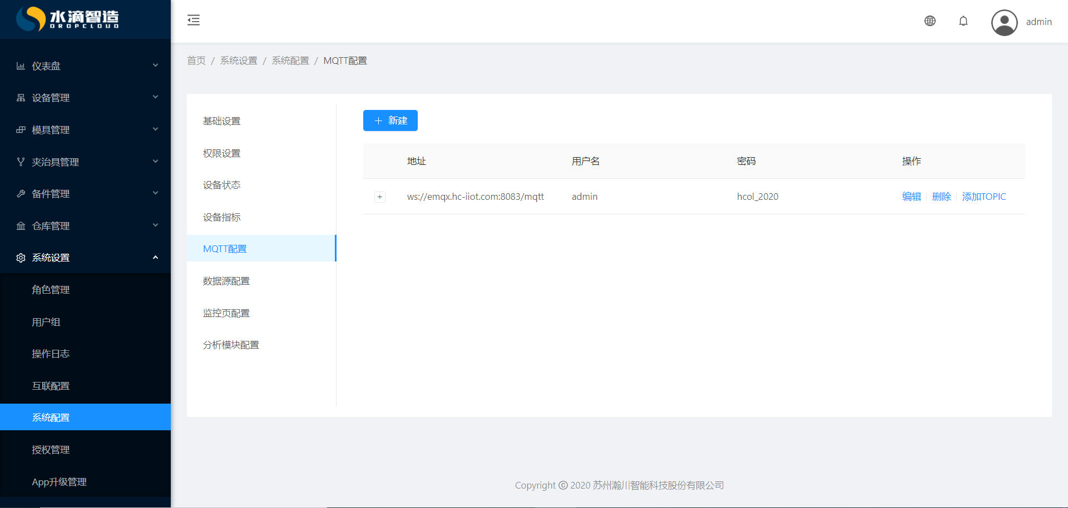
6）数据源配置
点击”数据源配置”，进入数据源配置页面，可以支持的数据源进行增删改查。

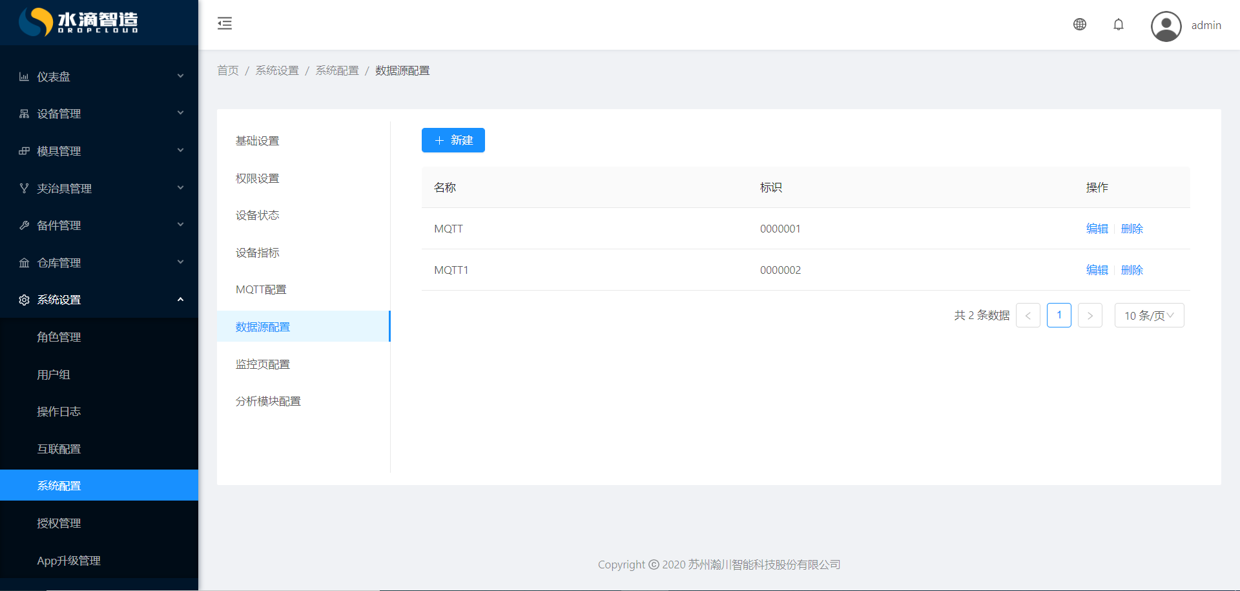
7）监控页配置
点击”监控页配置”菜单，进入监控页配置页面，可以对监控页支持的图片组件进行增删改查。
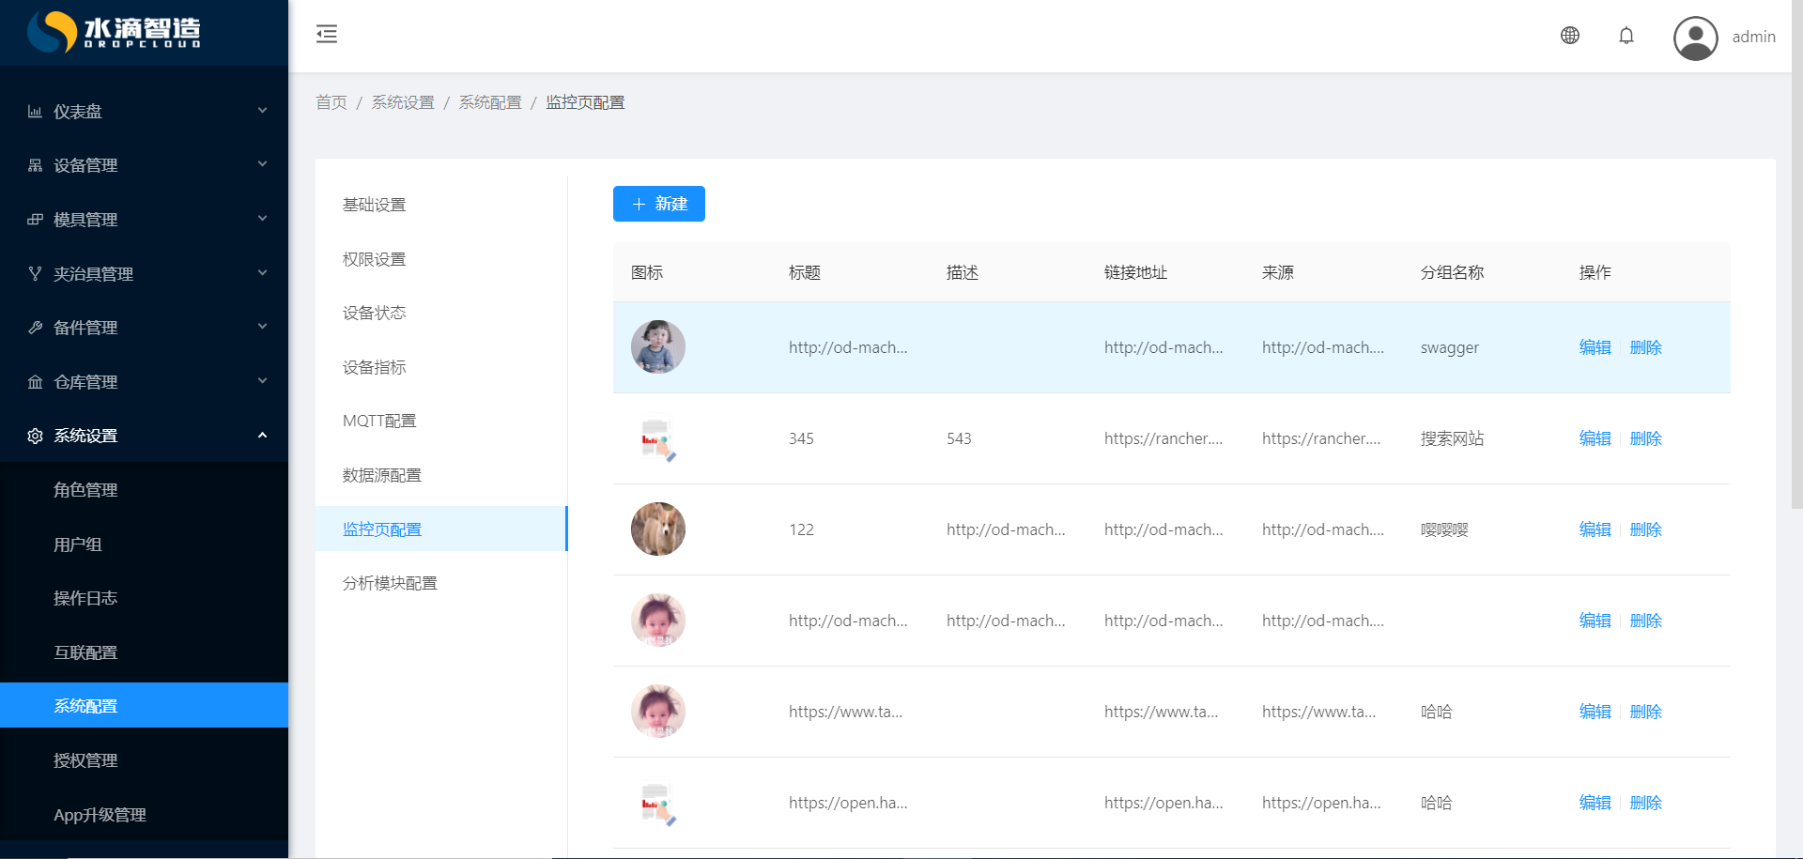
8）分析模块配置
点击”分析模块配置”菜单，进入分析模块配置，可以对分析模块支持的连接进行配置。

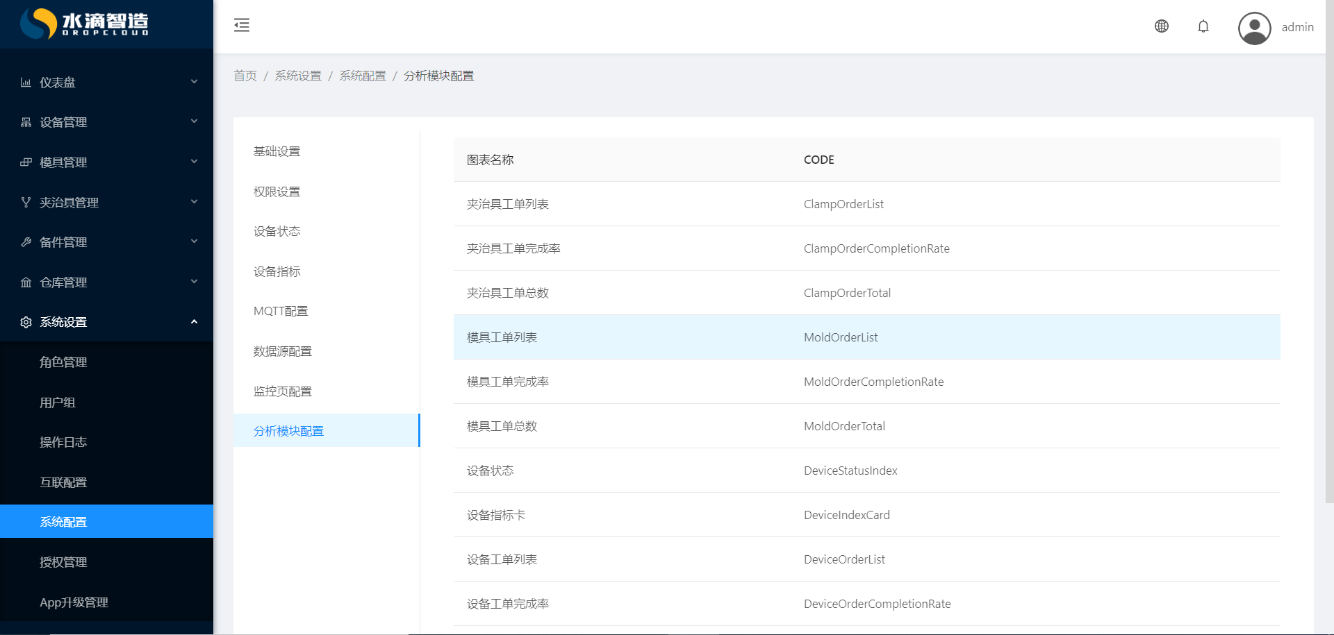

授权管理
使用TPM V3.2产品，需进行License授权分配相应系统功能模板。获取License后在获取激活码，再点击“激活”方可使用产品功能。

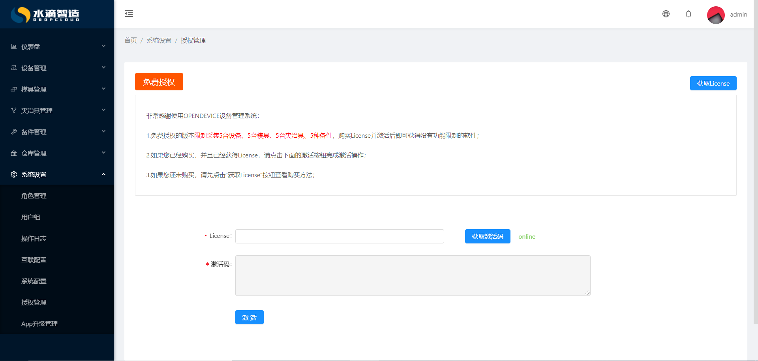

对已经授权的License也可进行取消授权操作。
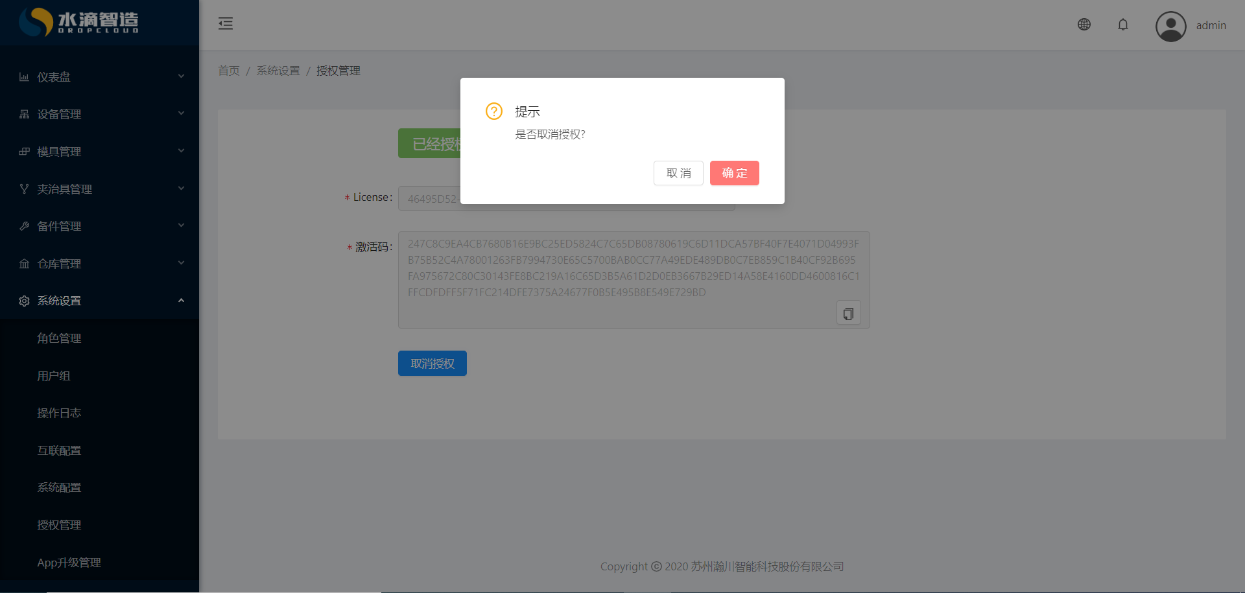

APP升级管理
用于管理系统APP端版本，页面存放历史版本信息：版本号、创建人、创建日期，启用状态等。默认启用当前最新APP版本。也可以用过查询栏对版本号、开始日期、结束日期进行版本信息的查询。若有新版本发布，APP端会自动提示版本升级。

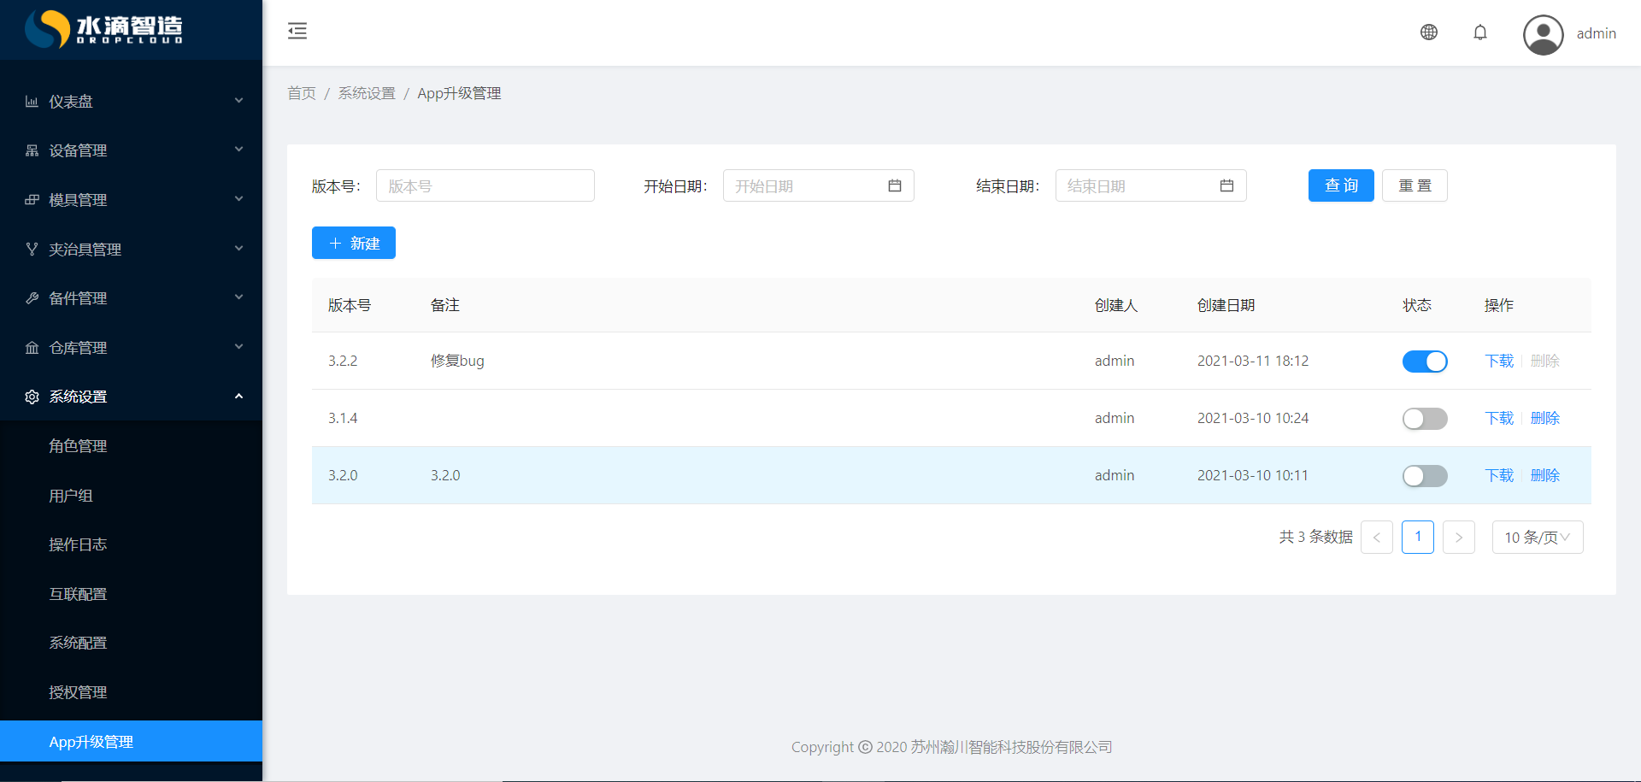

设备管理
设备是企业最核心的资产，设备管理是企业管理最关注的工作。设备管理也是TPM 设备运维管理系统V3.2的核心模块。

台账
设备台账用来管理客户内部的设备，可以对设备归类，每一类型下又可以新建一批设备，在台账中可以看出每台设备的当前状态当前位置。设备台账包含了设备资产树的管理和设备列表的管理。
具体操作：
- 点击“设备管理”下“台账”菜单，切换到设备台账界面，用户可以在台账界面的左侧资产树栏中添加设备的分类，然后选中对应的分类，点击“新建”按钮添加对应的设备。
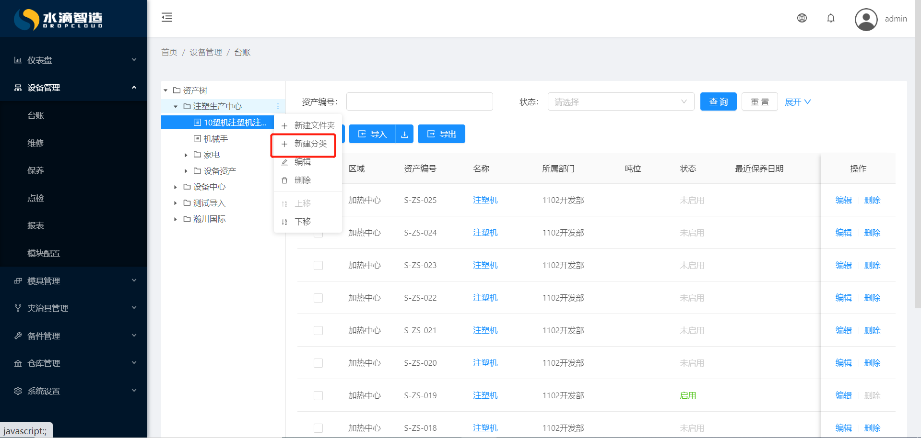

- 点击“新建分类”按钮后，切换到设备分类新建详情编辑界面，输入设备相关的信息，完成设备信息录入后，点击“提交”按钮，完成设备的新增操作。

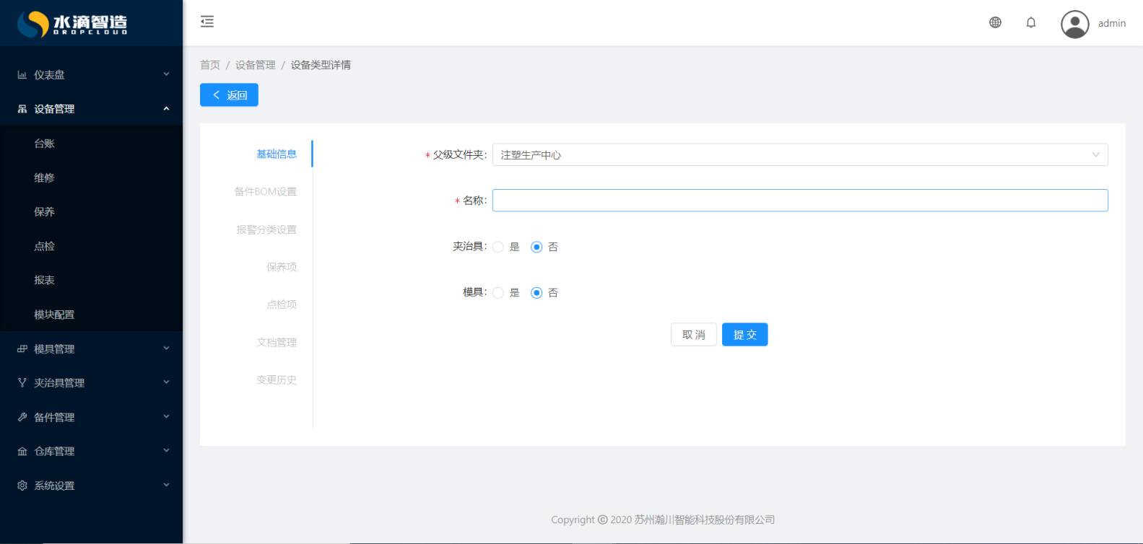
- 点击“编辑”按钮后，切换到设备详情编辑界面，可以修改设备相关的信息，完成设备信息修改后，点击“提交”按钮，完成设备的新增操作。
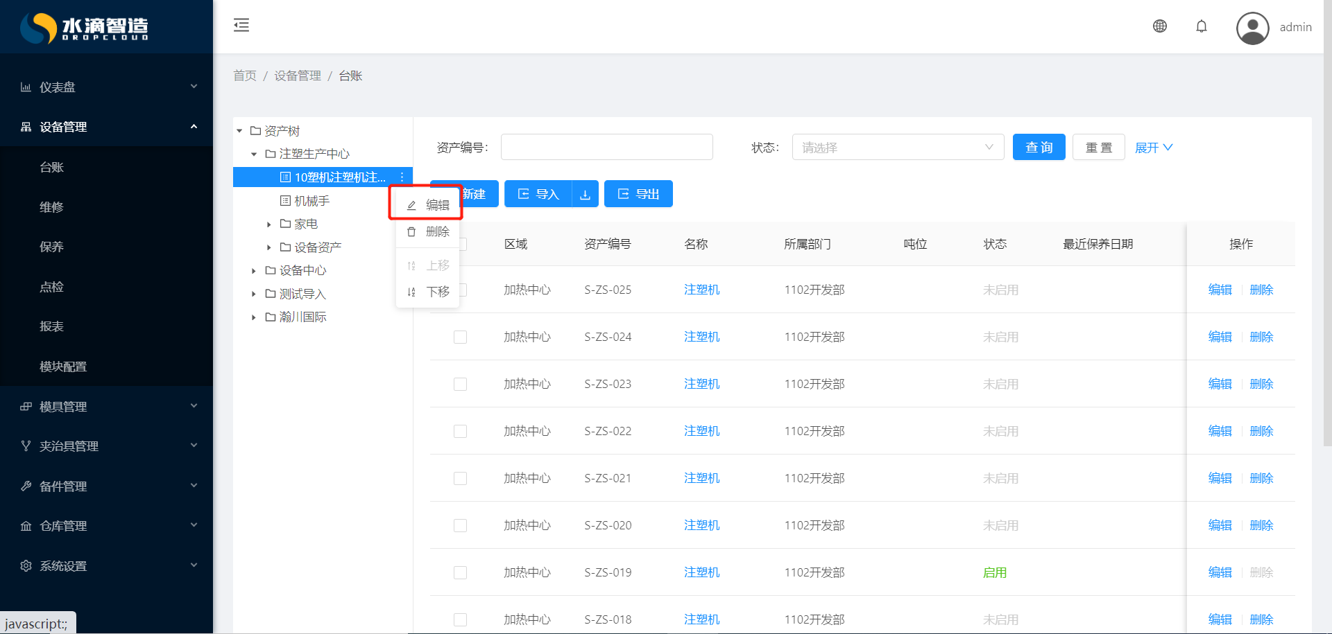

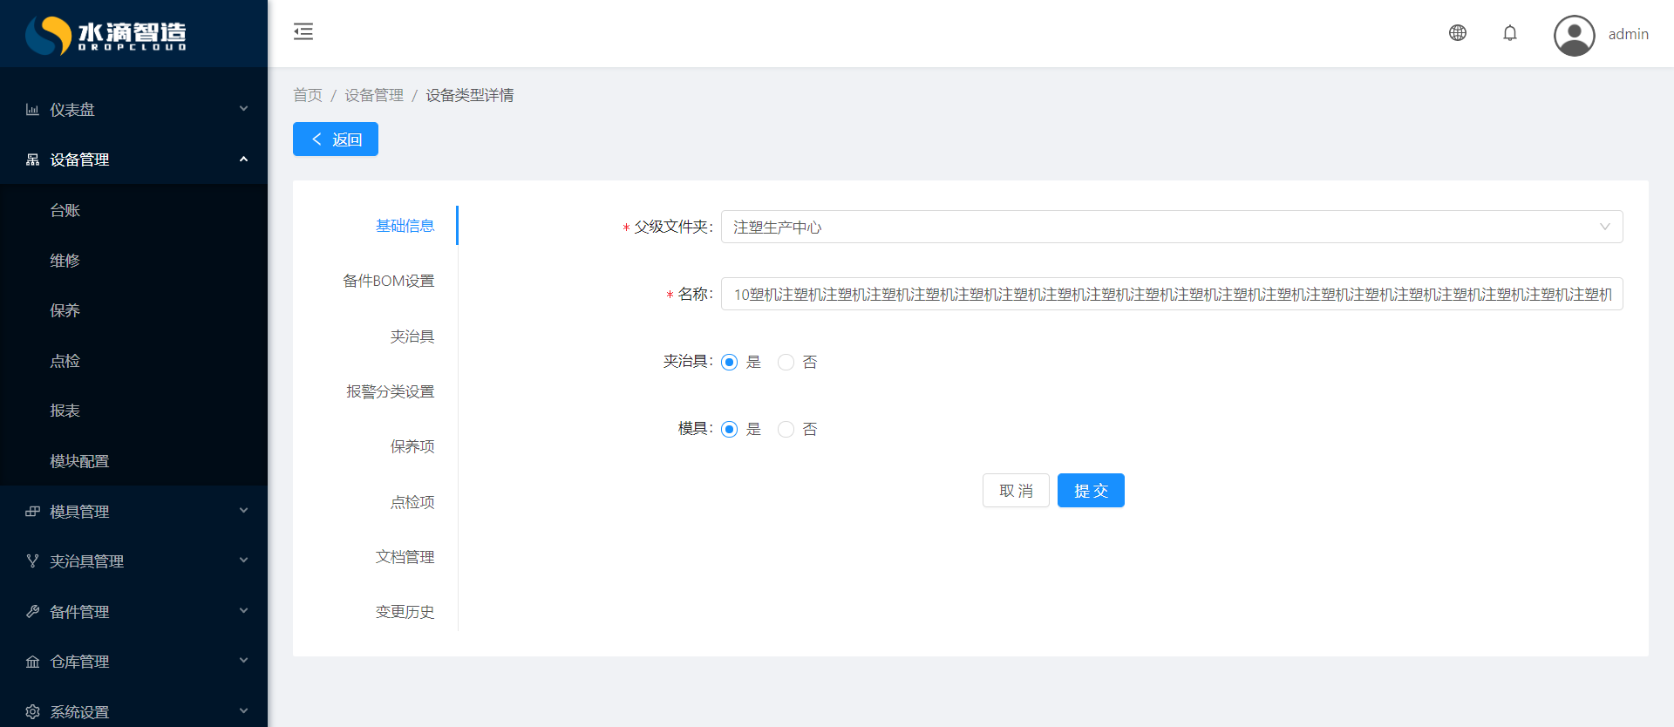
- 点击设备清单的“编辑“按钮，进入设备的详情页，可以对设备进行启用、报废、外租的操作。也可对设备基础信息进行修改。
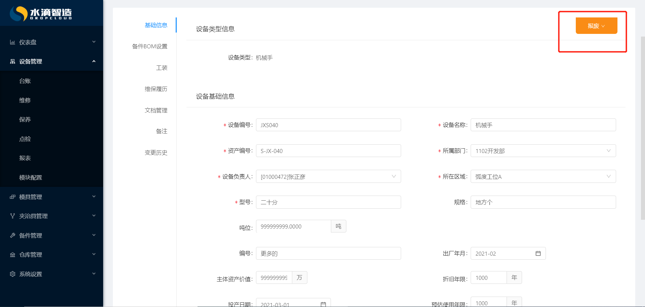

维修
设备的维修是设备维修过程的记录，申请维修以及维修登记等。TPM设备运维管理系统V3.2里面是通过工单进行维修过程信息的传递。
具体操作：
- 点击“设备管理”下“维修”菜单，切换到维修界面，用户可以进行设备的维修操作
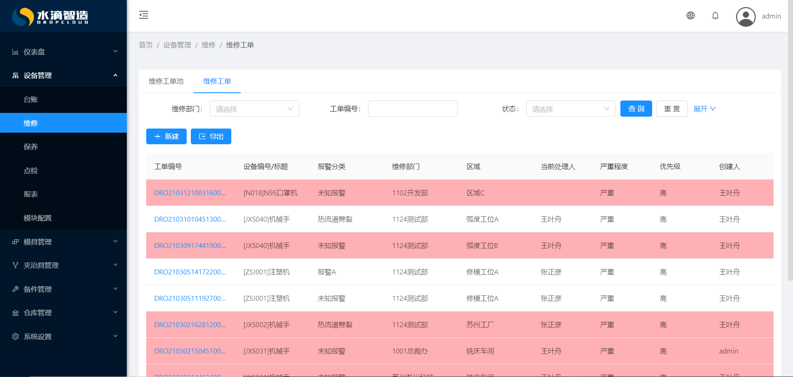
- 在设备维修页面点击“新建”按钮，切换到新建编辑工单页面，然后输入工单信息，最后点击“提交”按钮，完成工单的新增功能。
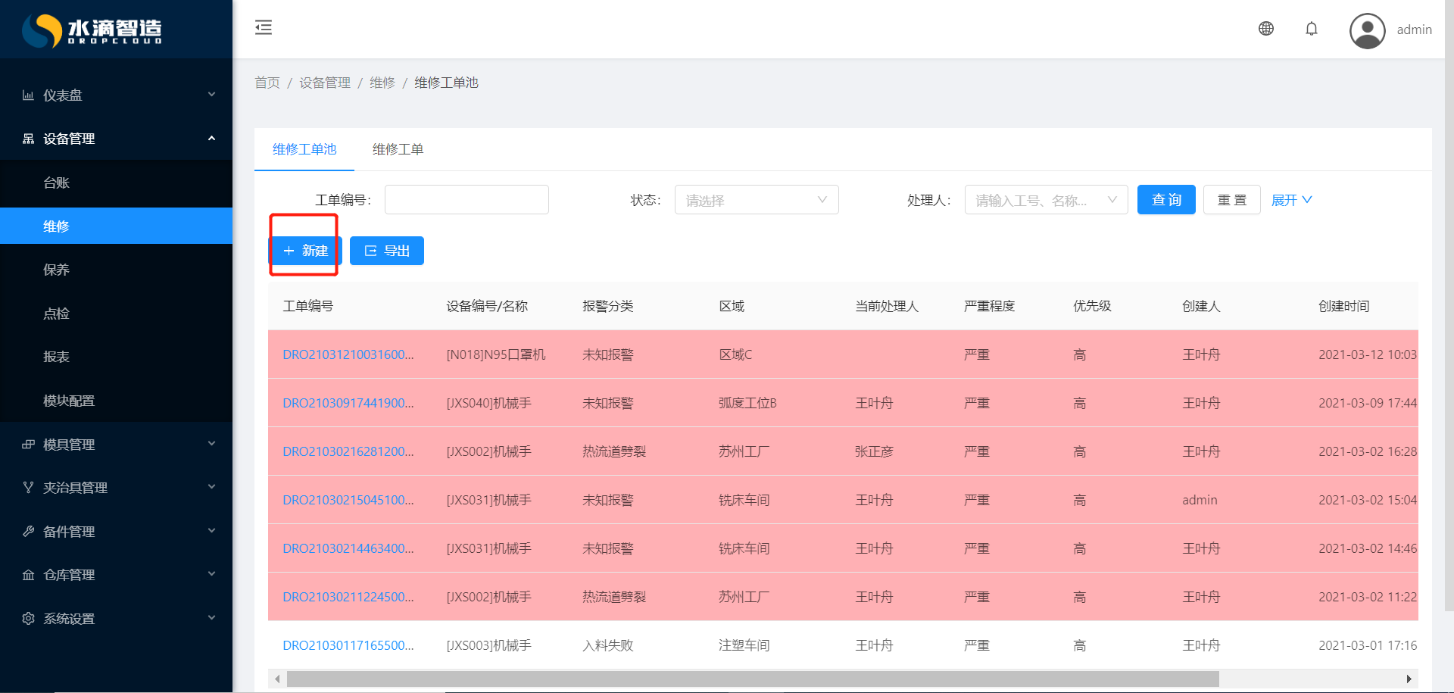

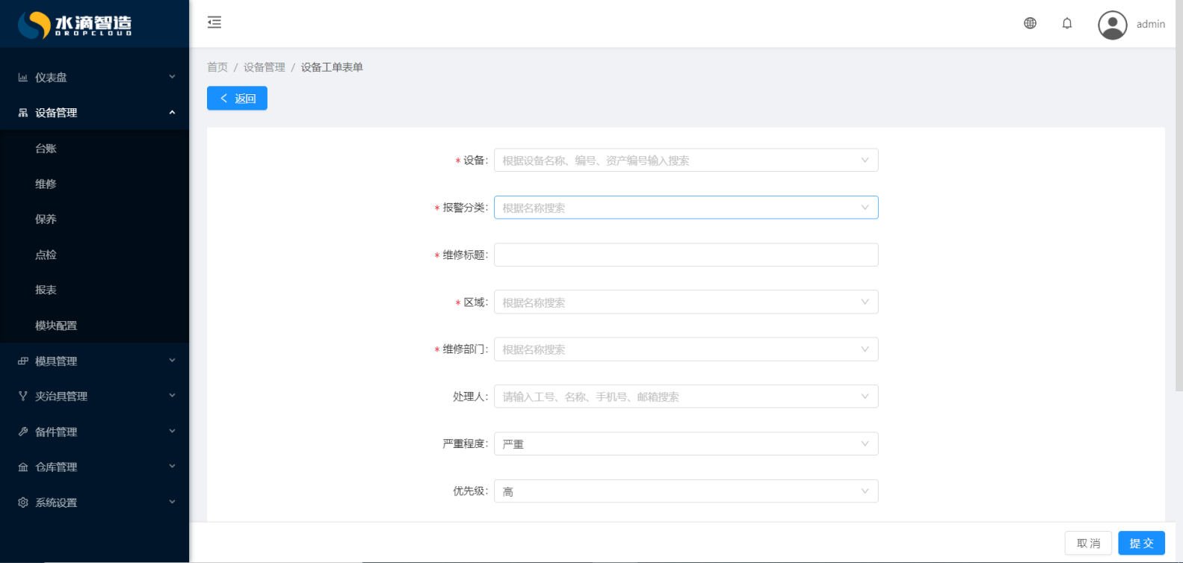
- 设备工单池，设备工单池中显示当前维保人员可以处理的工单及当前所在维保组剩余未处理完的工单。
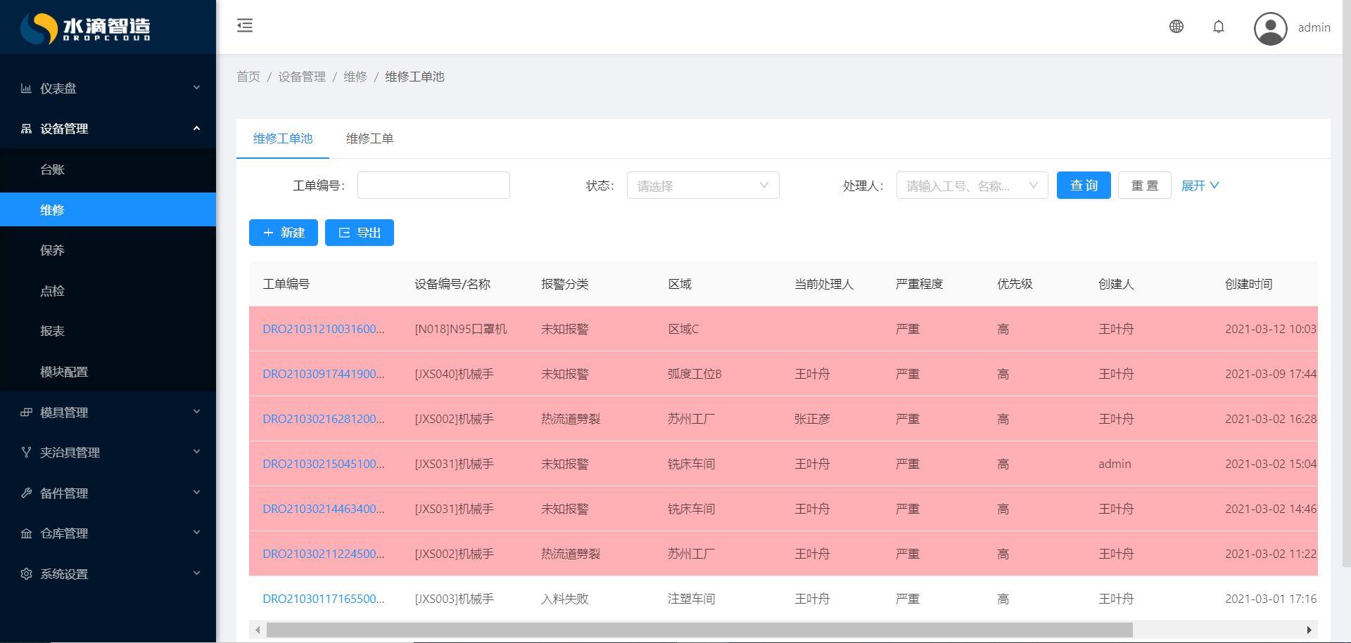

保养
设备的保养有助于提高设备的使用寿命，也有助于提高产品的生产质量。基于此生产型企业将设备保养列为设备管理人员的日常工作，而TPM设备运维管理系统 V3.2平台也响应客户需求，整合业务实际为用户提供设备保养的功能。日历中显示当前可以可见组织架构的报工工单，保养工单池显示当前所在保养组还未分配的保养工单，保养工单显示可见组织范围的所有保养工单，保养计划中可以定制部门的保养计划，保养类型设置需要保养的类型。
具体操作：
- 点击“设备管理”下“保养”菜单，切换到设备保养界面，界面分为“日历”、“保养工单池”、“保养工单”、“保养计划”、“保养类型”功能，用户可通过这些功能为设备进行保养的相关的查询和操作。

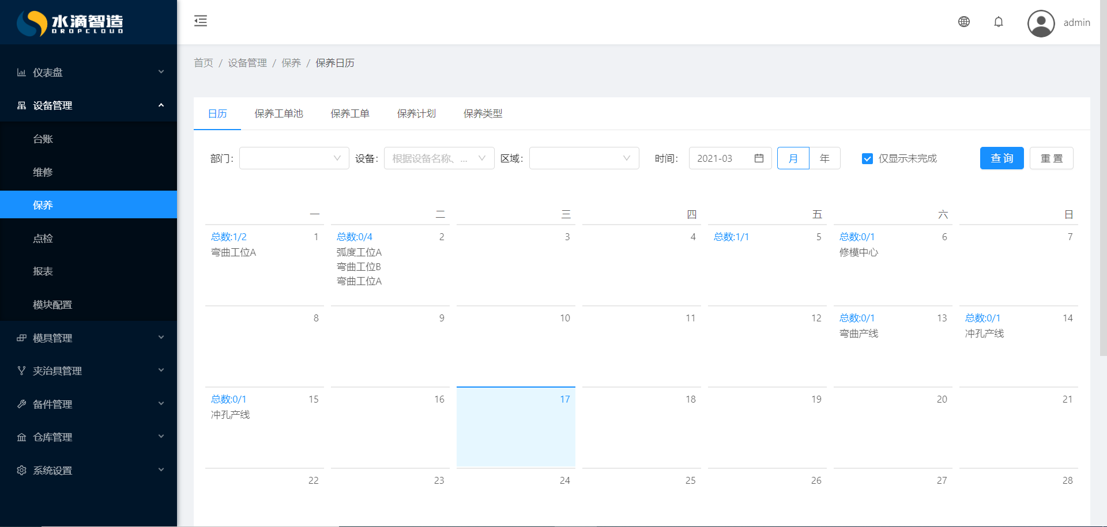

- 在设备保养的“日历”页面上选择需要查看的日历工单并点击，跳转到保养计划详情页面列表，查看完成后关闭。
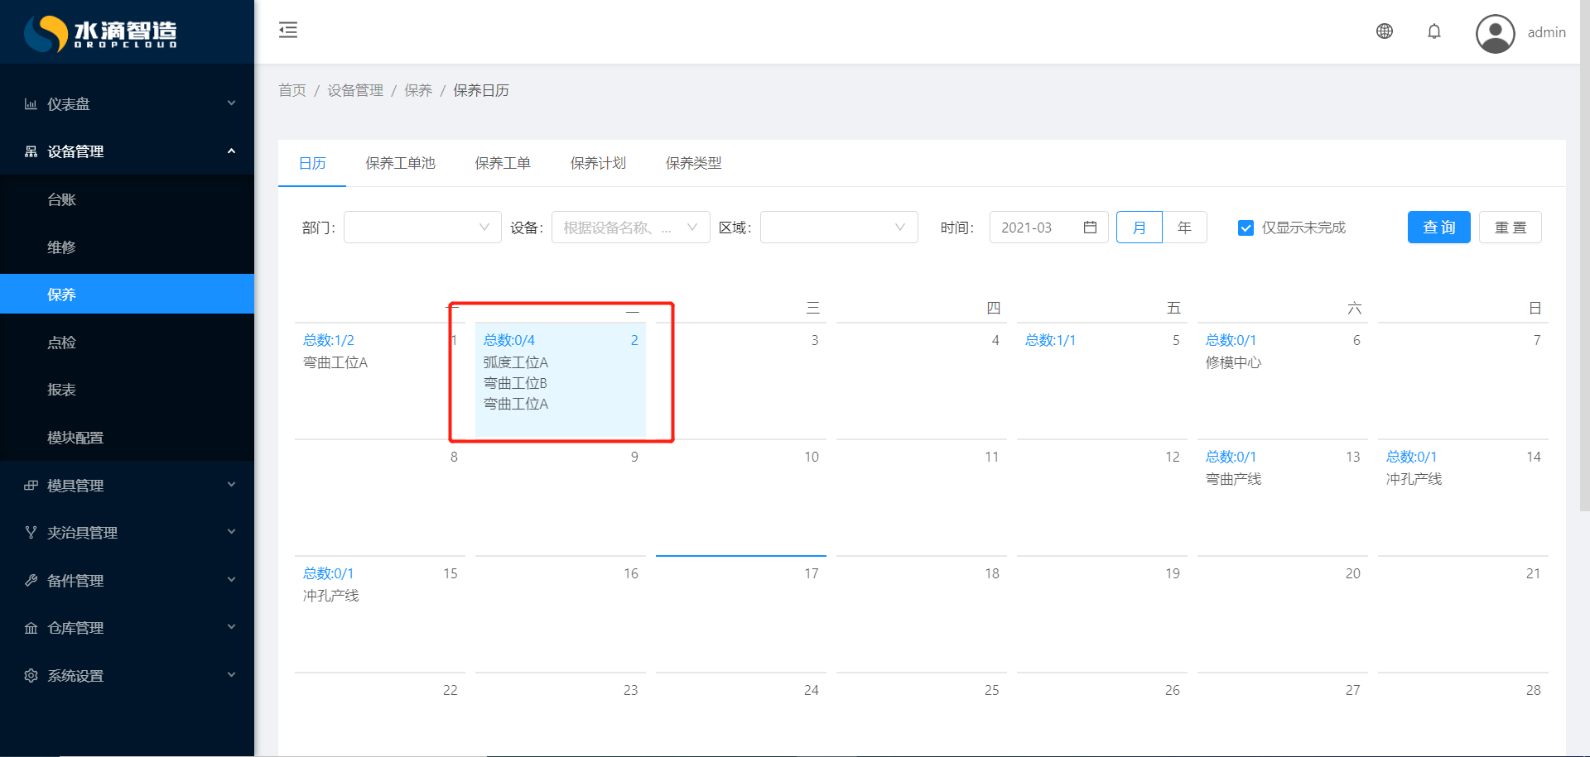

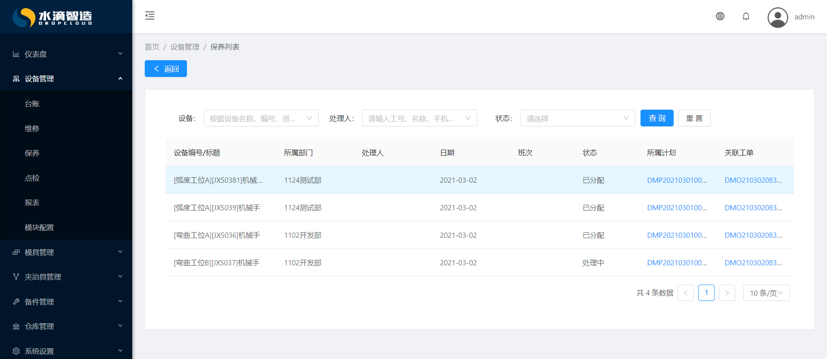
- 在“设备管理”里面的“保养”界面中，点击“保养工单”切换到保养工单页面，通过保养工单界面进行保养工单新增、查询等操作。

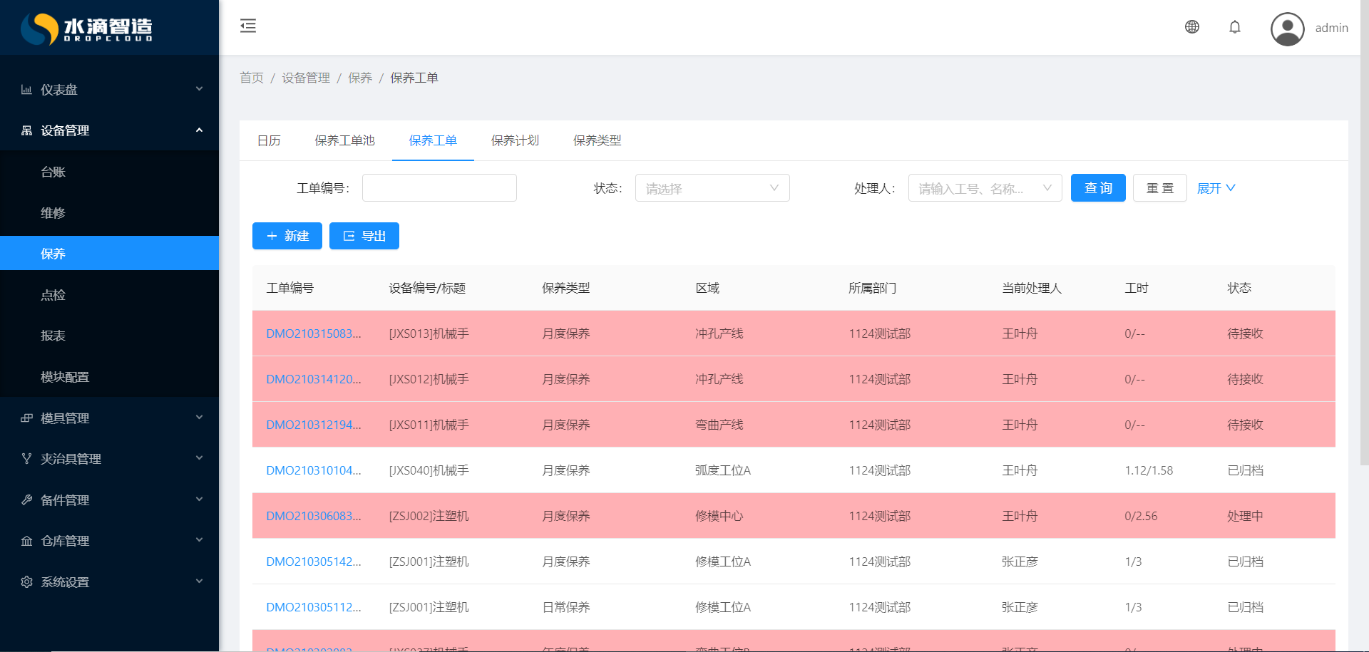

- 通过点击工单编号，切换到对应的工单界面，可以进行保养工单的“拒绝”、“接收”。

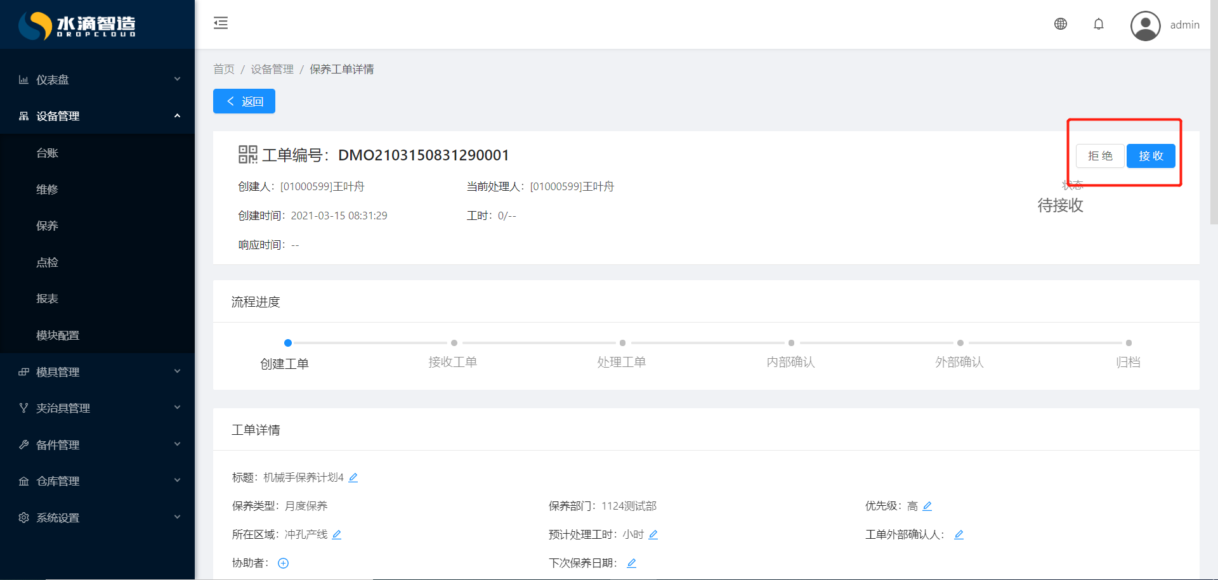

- 在“设备管理”下“保养”页面中，点击“保养计划”切换到保养计划界面，用户可进行保养计划的新增和查询操作。
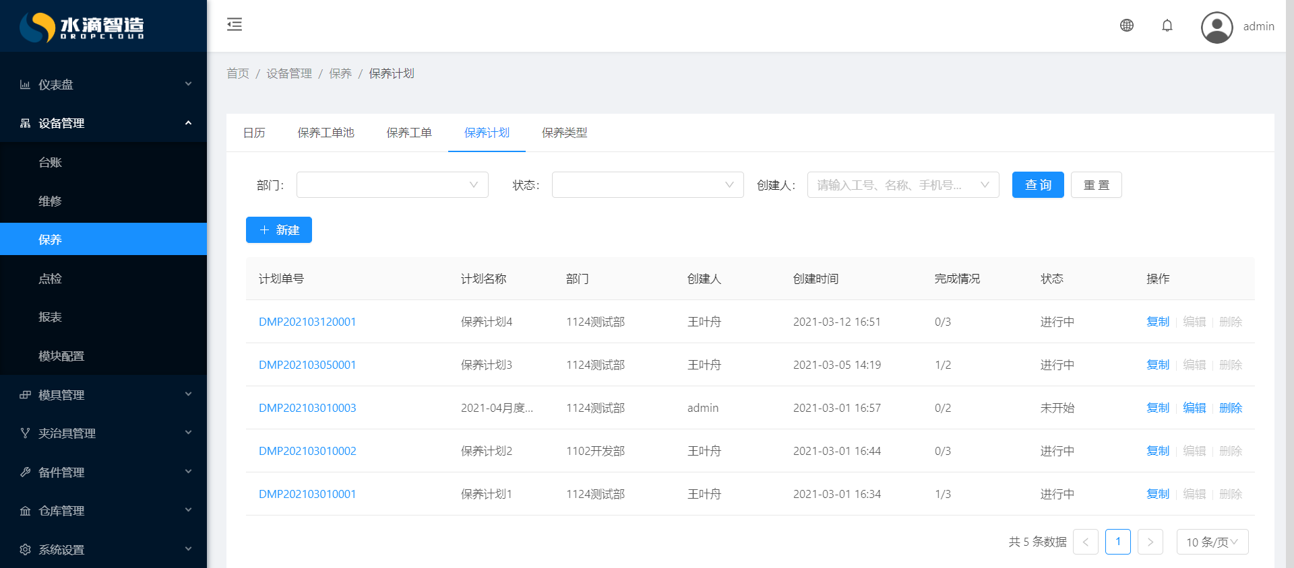

- 在“保养计划”界面中点击“新建”按钮，切换到保养计划的新增界面，输入对应信息，点击“提交”按钮，完成保养计划的新增。

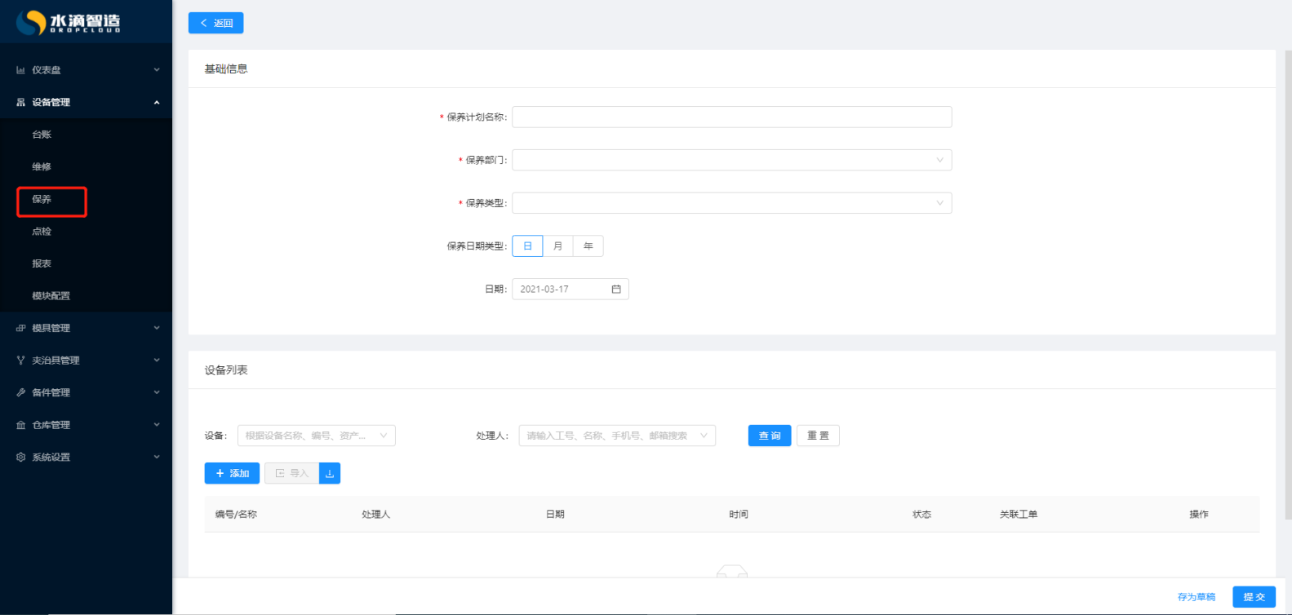

- 在“保养计划”界面中点击想要查看的计划单号，切换到查看设备保养计划界面中，用户可以查看到对应的保养计划的详情。保养计划可以导出。

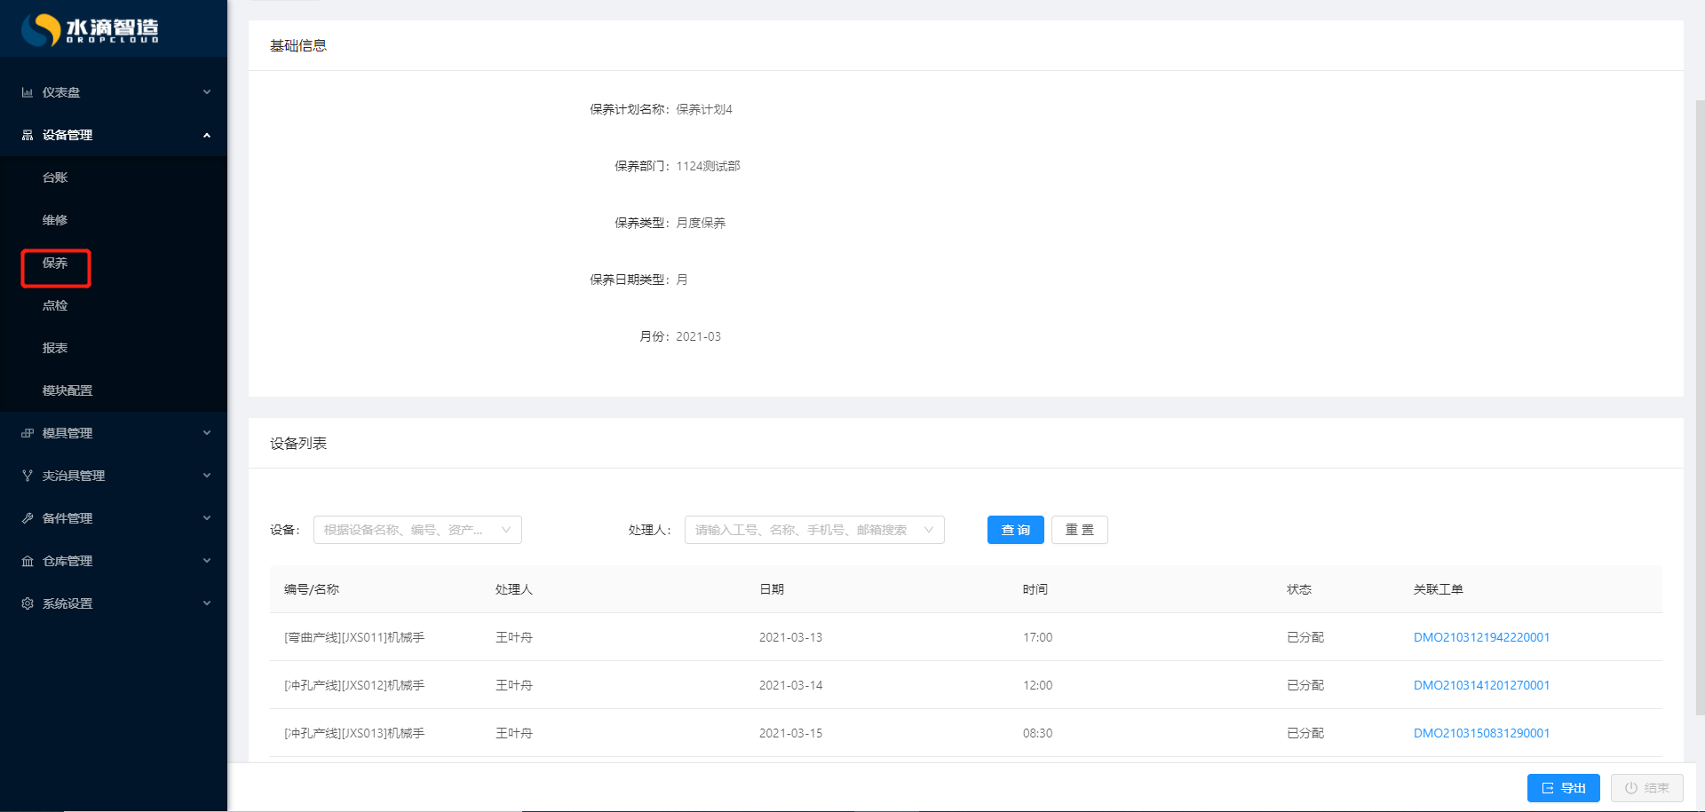

- 在“保养类型“中可以添加保养类型。
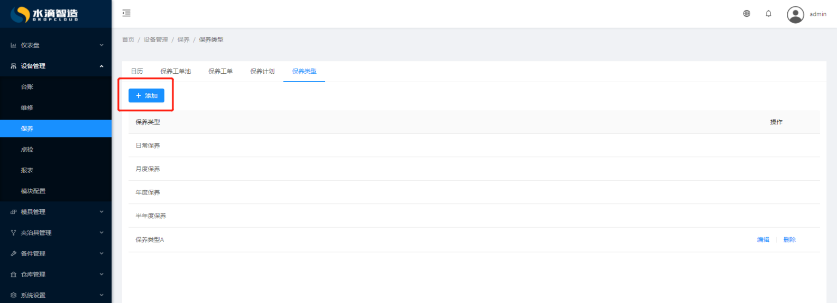

- 在“保养工单池”中可以查看到当前所在保养组中待处理的保养工单。

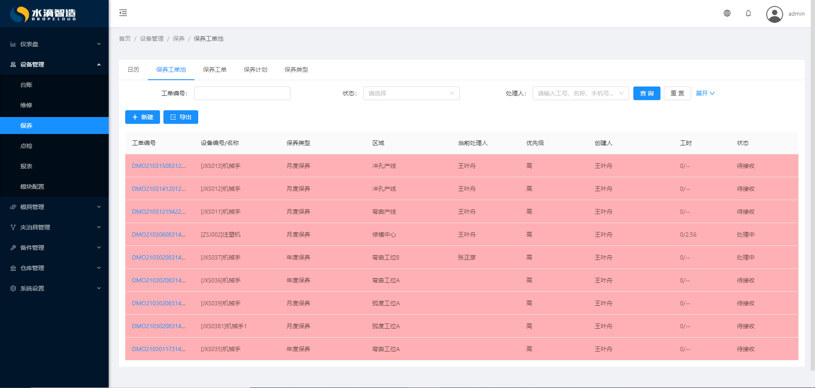

点检
点检是按照一定的标准、一定周期、对设备规定的部位进行检查，以便早期发现设备故障隐患，及时加以修理调整，使设备保持其规定功能的设备管理方法。
具体操作：
- 点击“设备管理”下“点检”菜单，切换到设备点检界面，界面分为“日历”、“点检工单池”、“点检工单”、“点检计划”、“点检类型”功能，用户可通过这些功能为设备进行点检的相关的查询和操作。
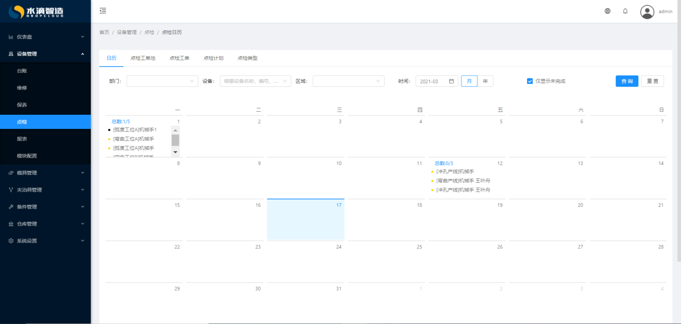

- 在“设备管理”里面的“点检”界面中，点击“点检工单”切换到点检工单页面，通过点检工单界面进行点检工单新增、查询等操作。

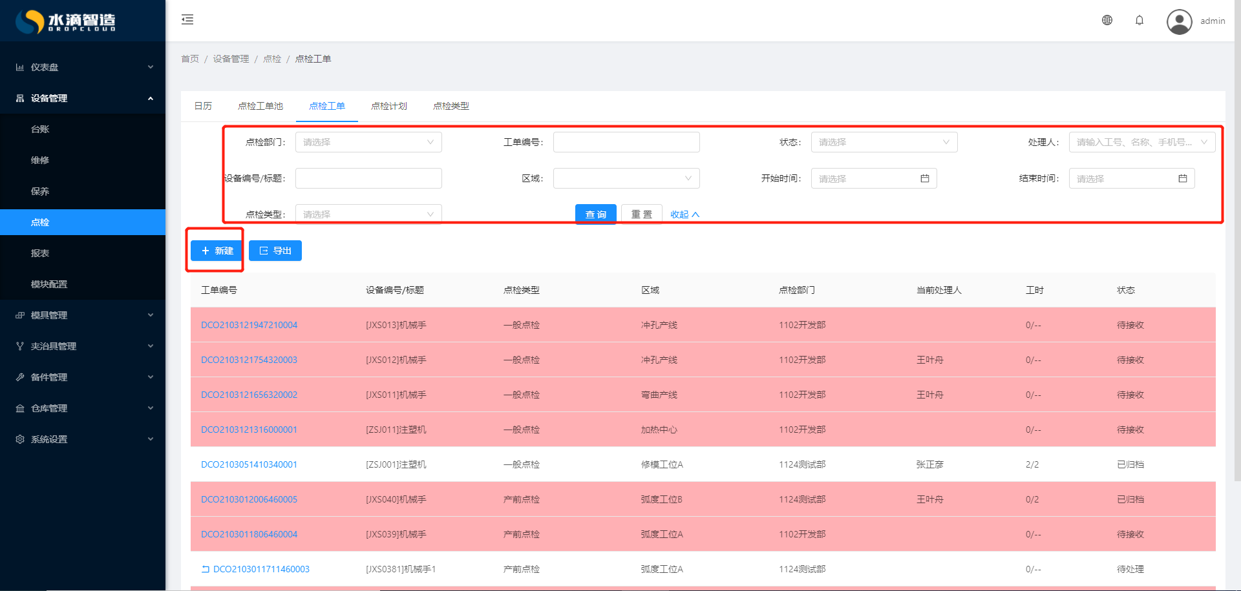

- 在“设备管理”里面的点检页面中，点击“点检计划”切换到点检计划页面，可以新建点检计划单。计划单可以编辑、删除、复制等操作。
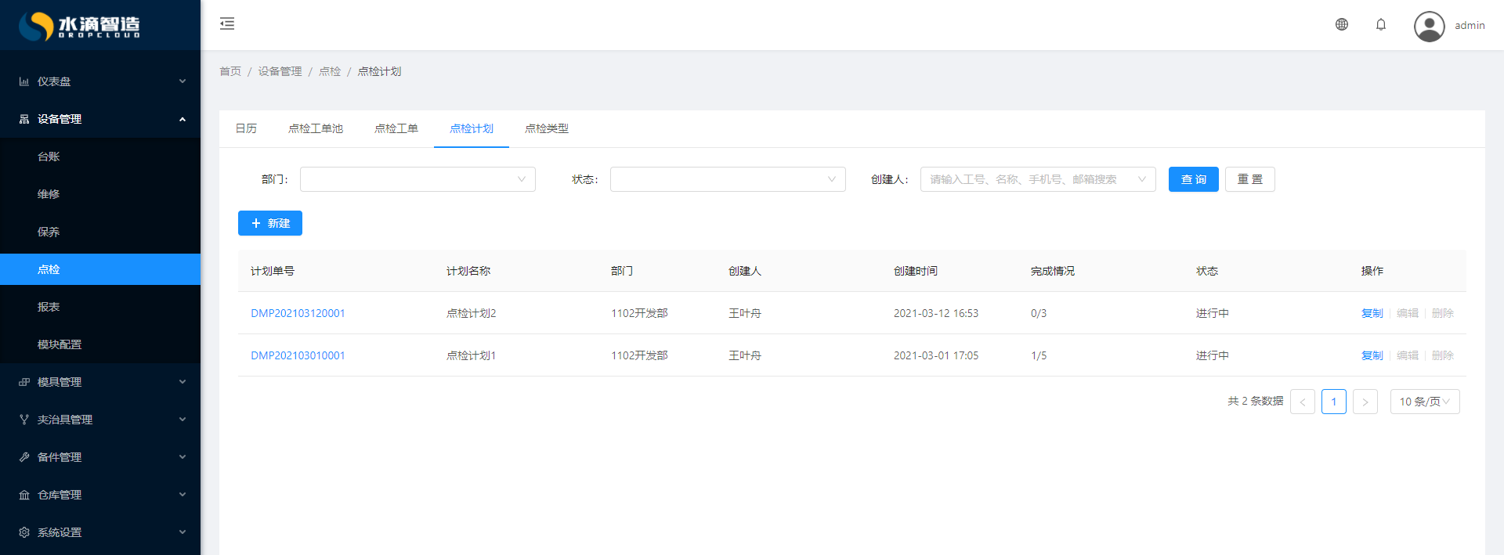

- 在“设备管理”里面的点检页面，点击“点检工单池”，可以查看到当前所在维保组待处理的点检工单，可以选择工单处理。

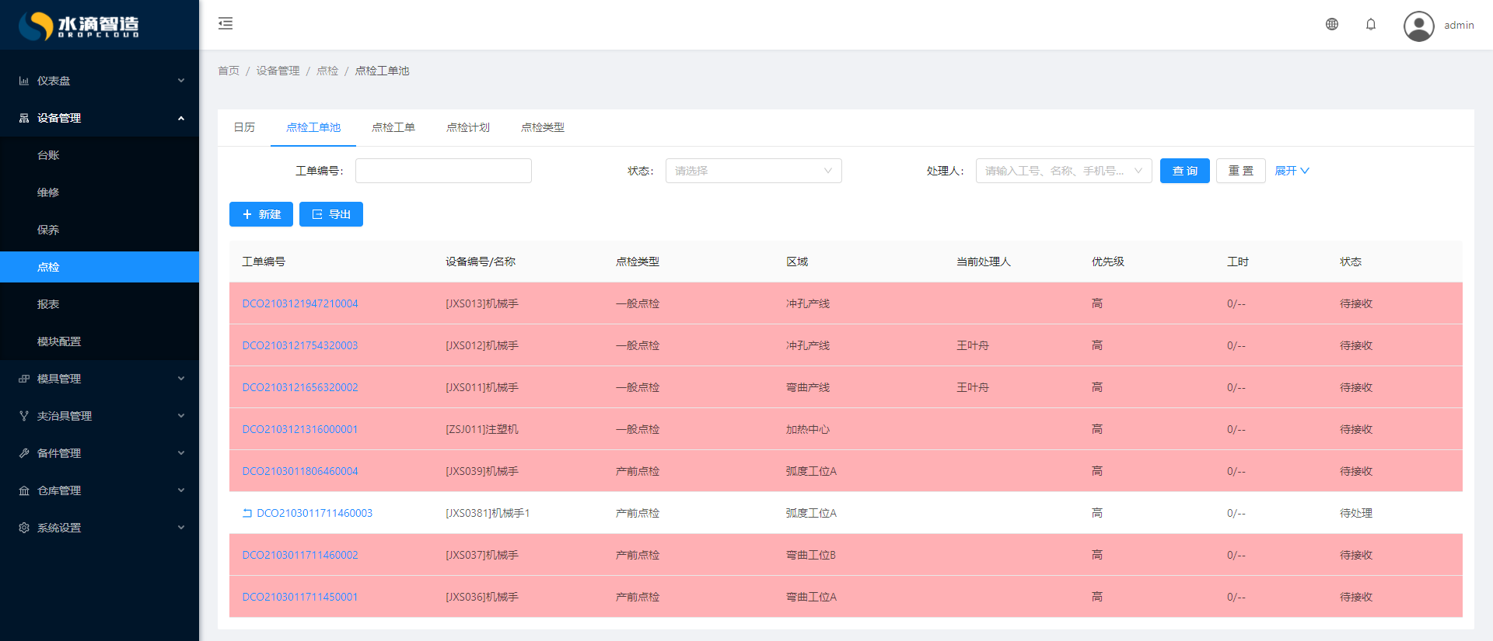

5）在“设备管理”里面的点检页面，点击“点检类型”，可以设置部门支持的点检类型列表。
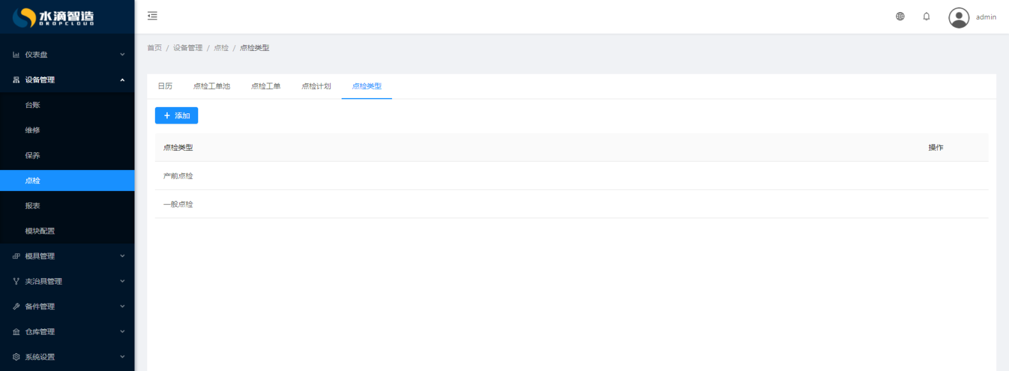

报表
设备报表用来统计设备状态和设备维护过程及维护流程，可以通过报表直观的反应设备及维保人员工作情况，支持报表分类排放。

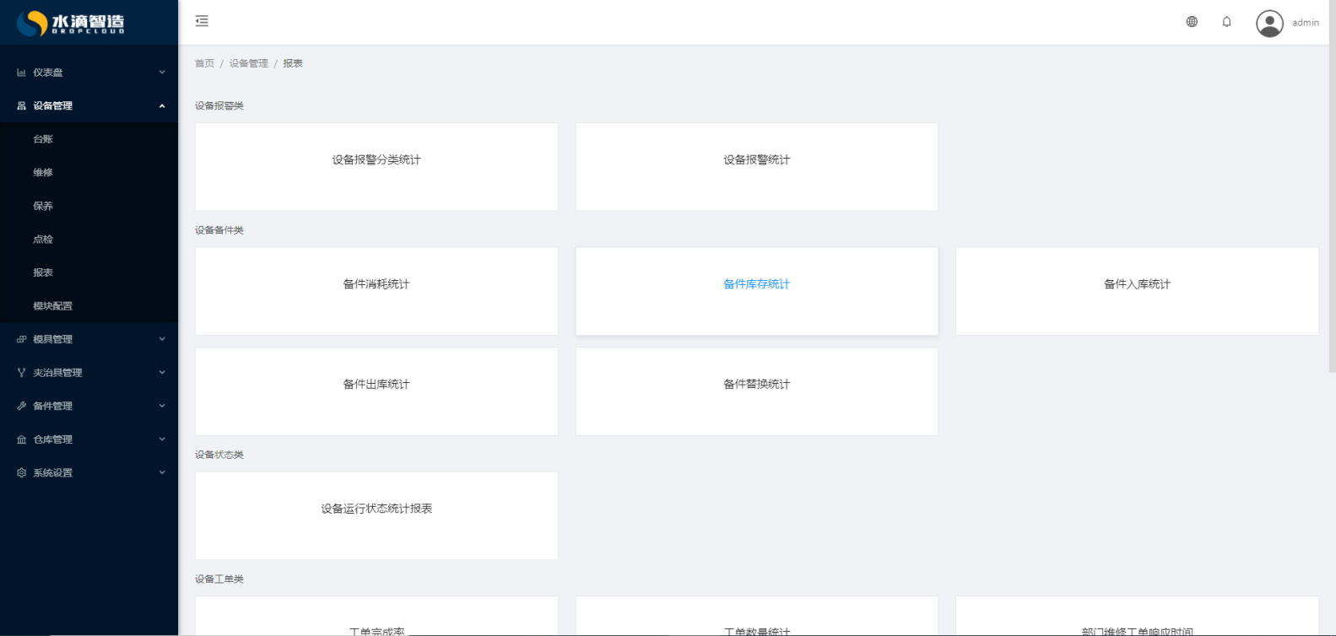

模块配置
模块配置是为用户的设备管理进行维修、保养、点检等功能设置。
具体操作：
- 点击“设备管理”下“模块设置”，切换到模块设置功能，进入模块配置界面，首先进行基础配置，对编辑一级报警分类编码，是否自动创建保养工单以及工单前缀进行编辑。
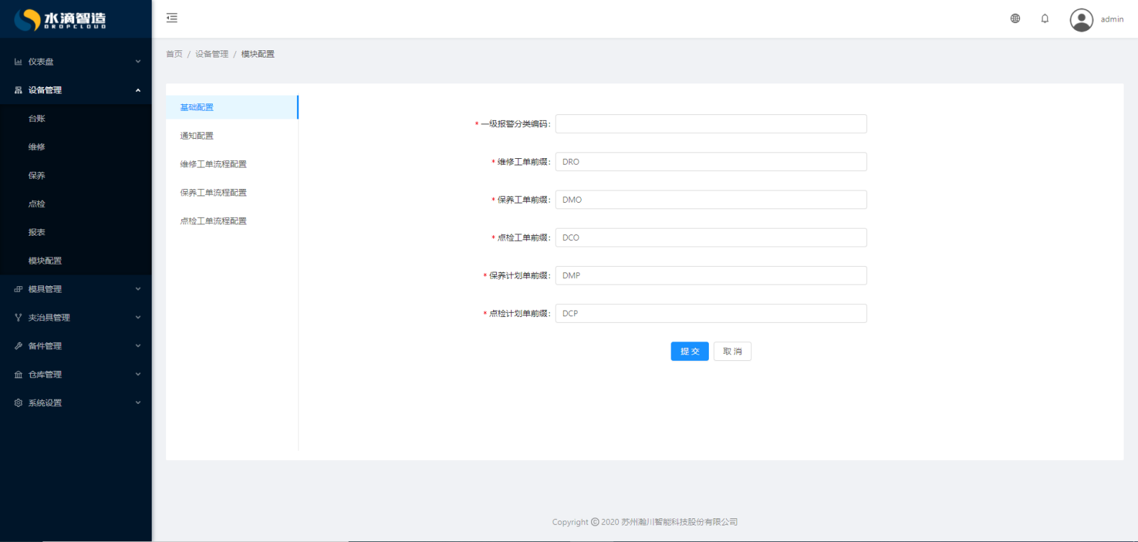

2）进行通知配置，可以设置工单响应超时提醒设置，选择是否启用。
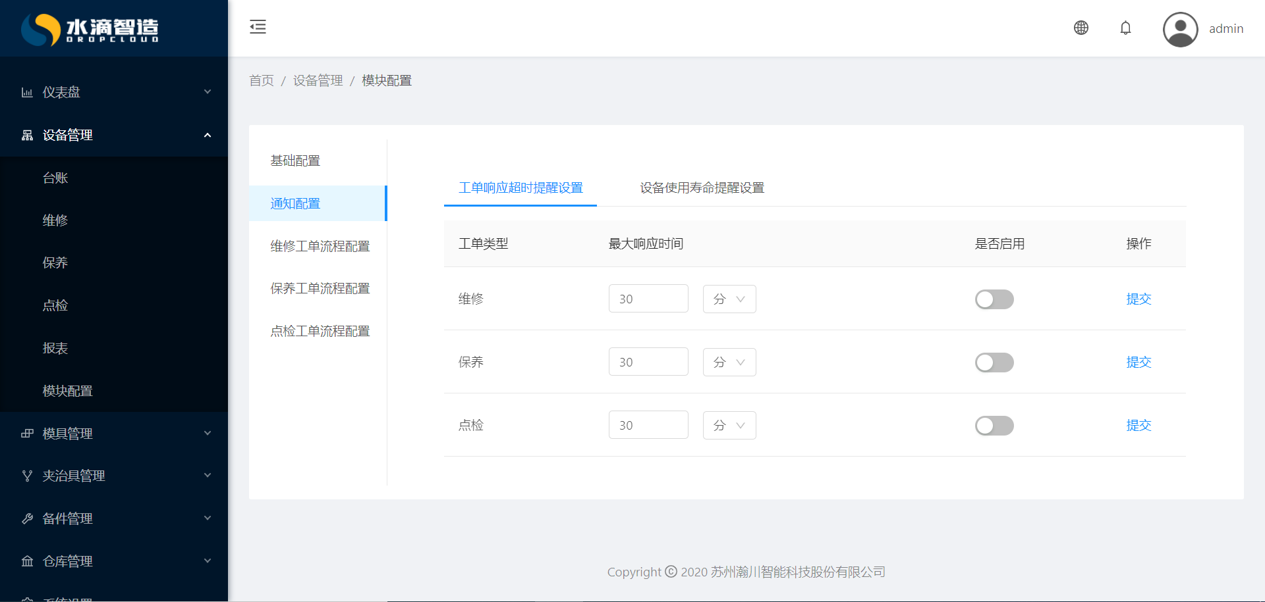

3）再分别对维修工单流程、保养工单流程、点检工单流程进行配置，点击流程里的环节进行流程生效分配。
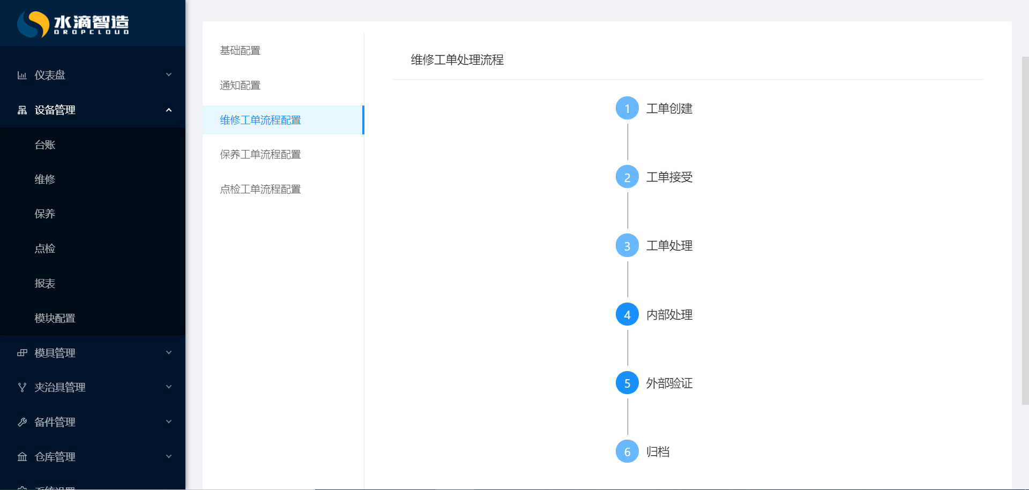

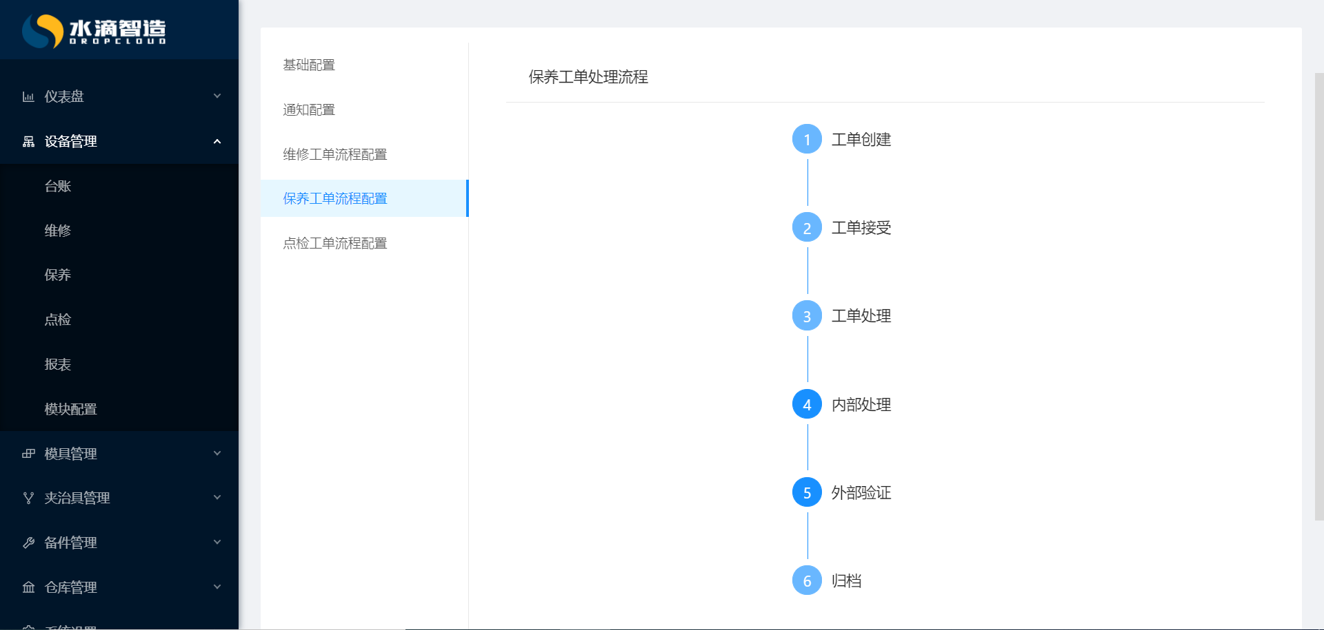

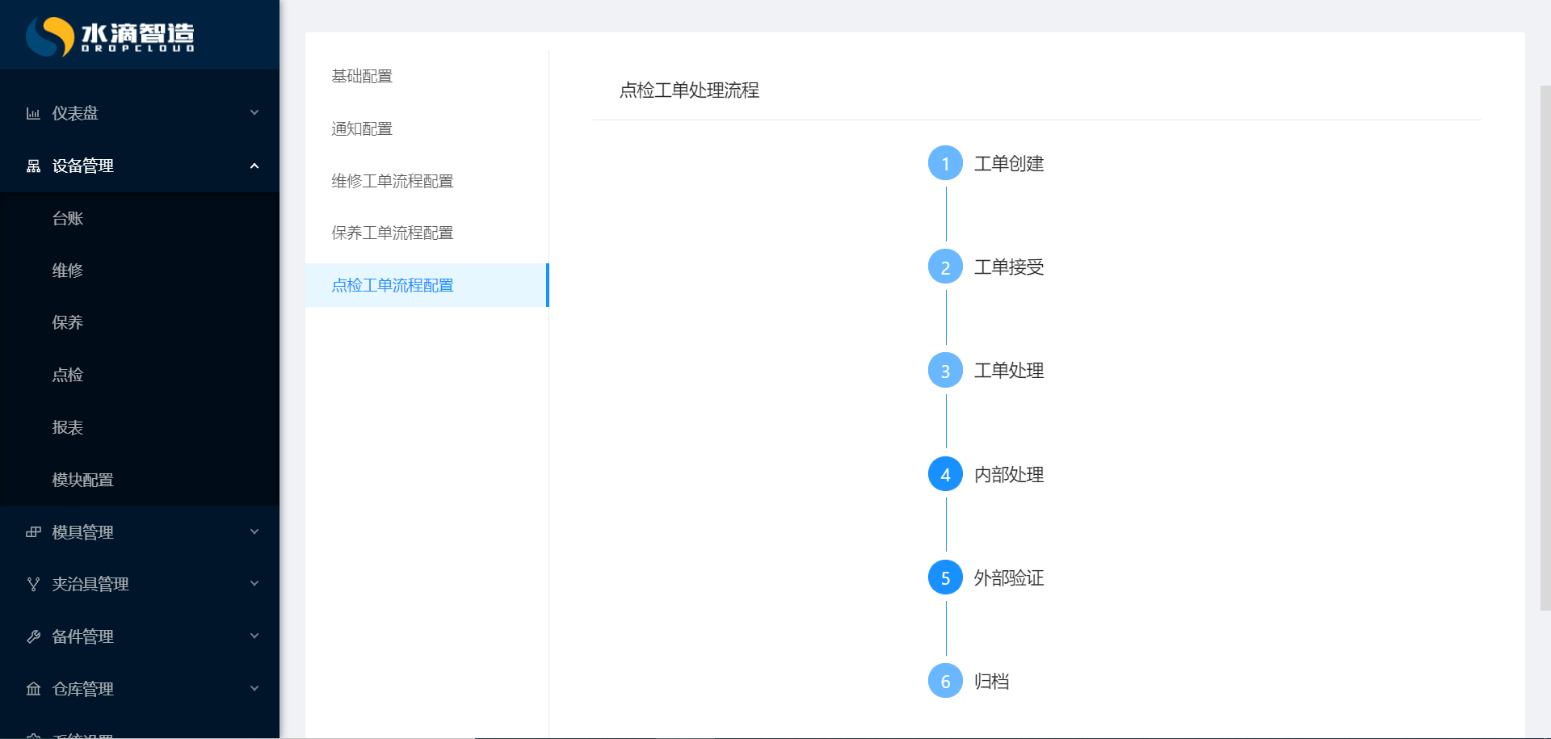

模具管理
模具是生产中重要的工装，在注塑行业模具也是重要的资产，模具的管理对生产有着重要的影响，在TPM设备运维管理系统V3.2中也支持模具管理。模具管理包括模具台账管理，模具库存管理，模具点检保养维修管理。

台账
模具台账用来管理客户内部的模具，可以对模具进行归类，每一类型下又可以新建一批模具，在台账中可以看出当前模具的使用寿命，最近保养日期等。模具台账包含了模具资产树的管理和模具列表的管理。
具体操作：
- 点击“模具管理”下“台账”菜单，切换到模具台账界面，用户可以在台账界面的左侧资产树栏中添加模具的分类，然后选中对应的分类，点击“新建分类”按钮添加对应的模具类型。

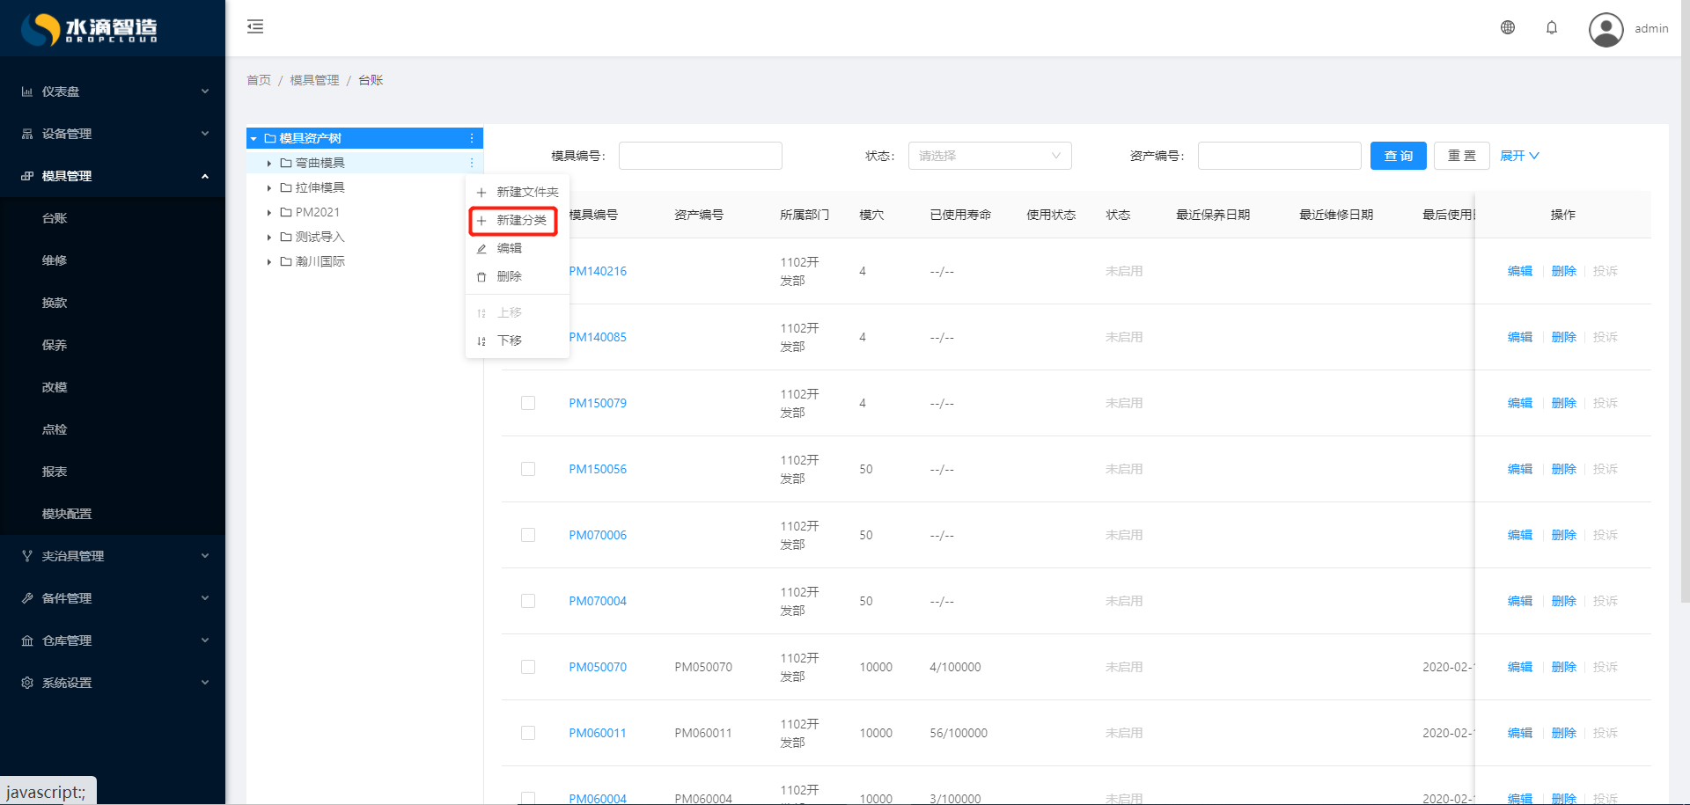

- 点击“新建分类”按钮后，切换到模具详情编辑界面，输入模具相关的信息，完成模具信息录入后，点击“提交”按钮，完成模具的新增操作，选择分类也可以对模具信息进行“导入”、“导出”操作。

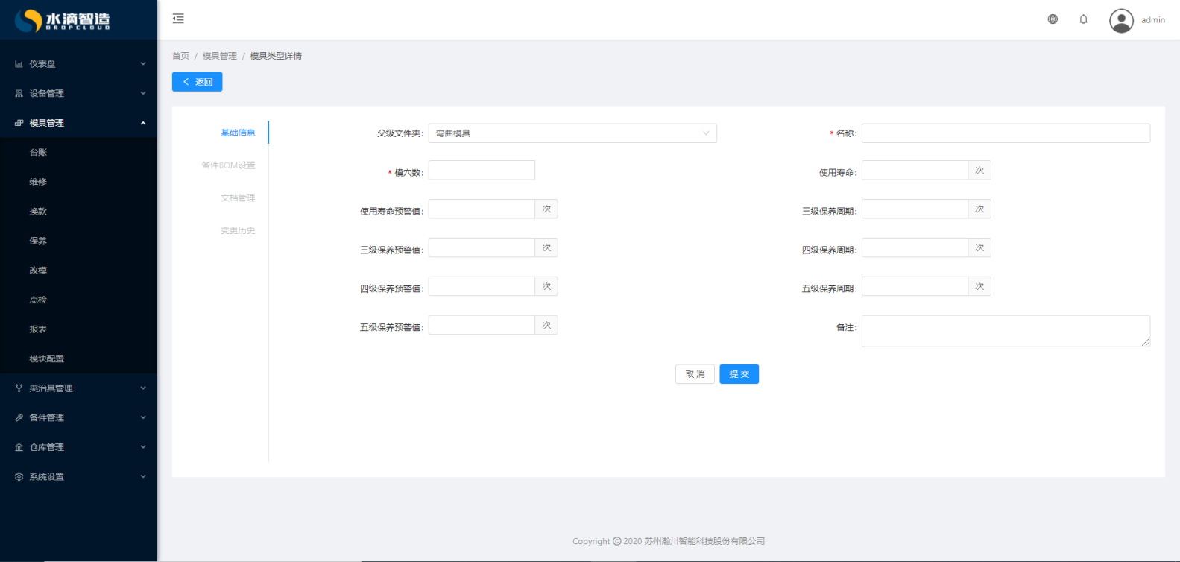

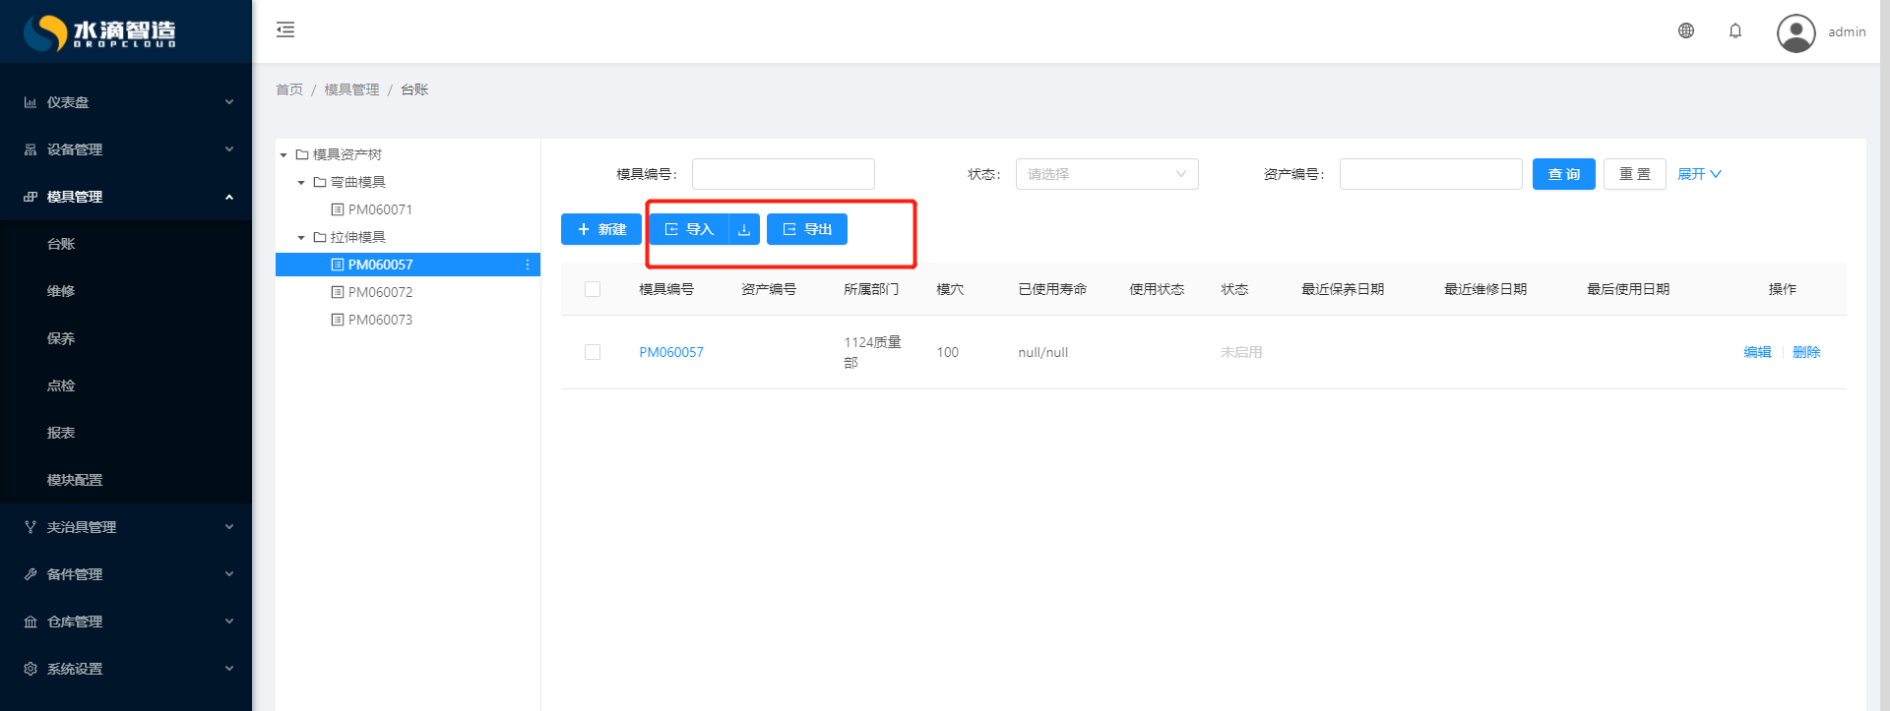

维修
模具的维修是模具维修过程的记录，申请维修以及维修登记等。TPM设备运维管理系统 V3.2里面是通过工单进行维修过程信息的传递。
具体操作：
- 点击“模具管理”下“维修”菜单，切换到维修工单界面，用户可以进行模具的维修操作。

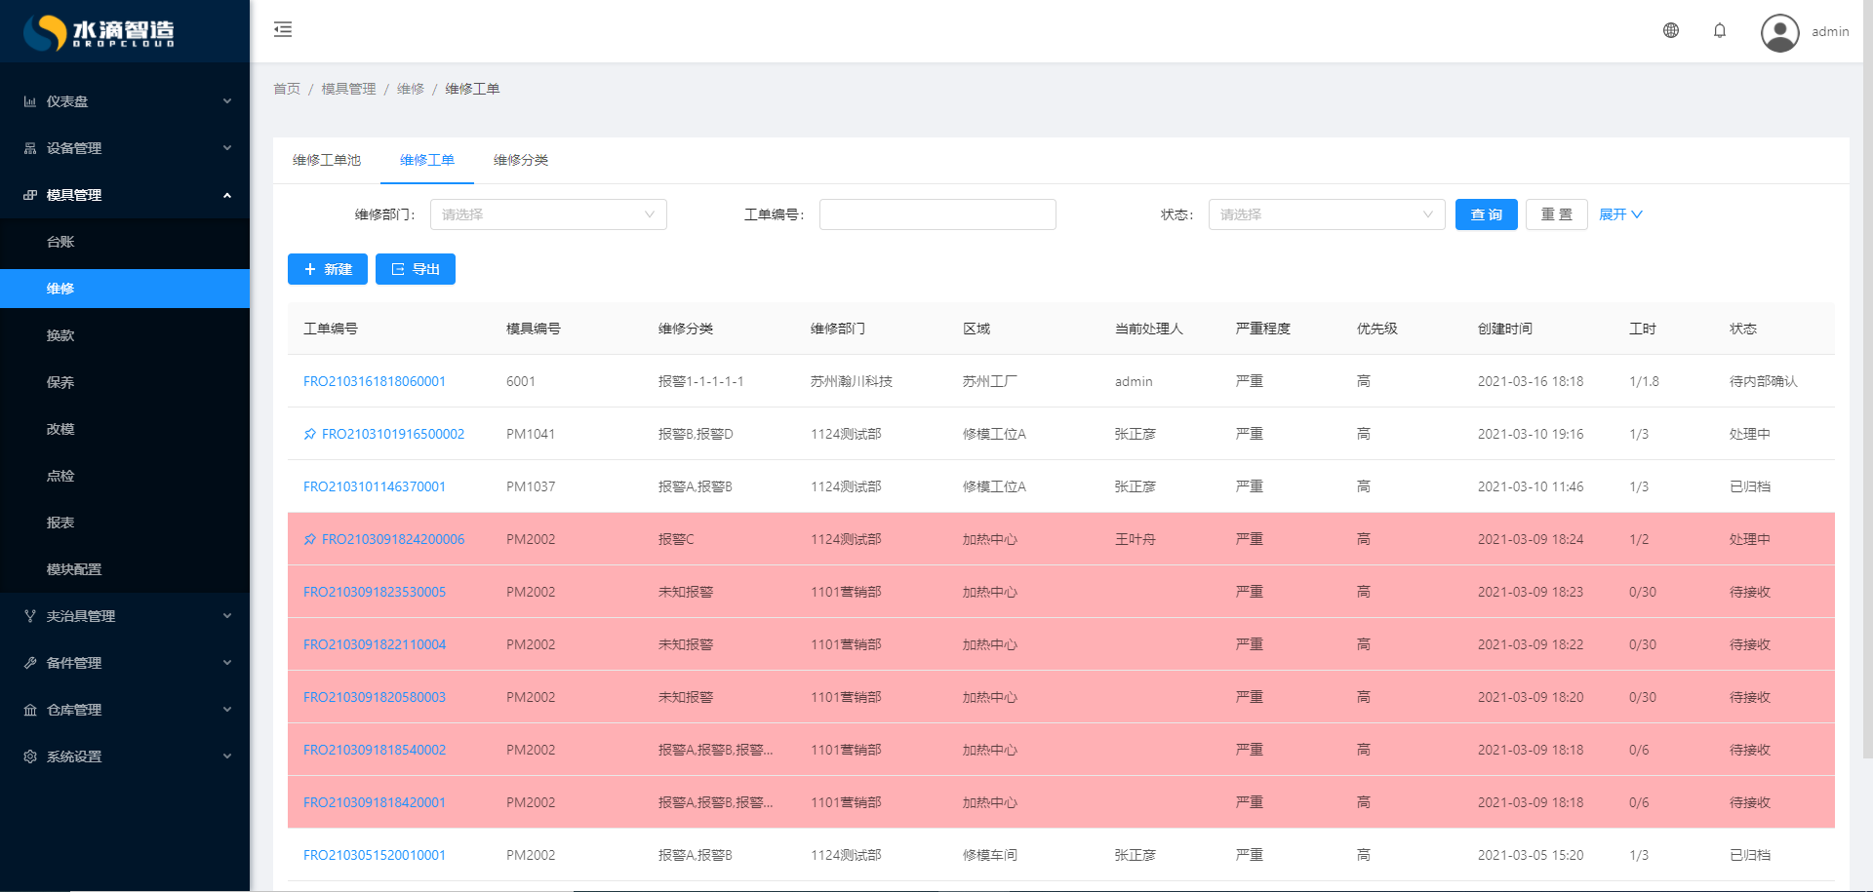

- 在模具维修工单页面点击“新建工单”按钮，切换到新建编辑工单页面，然后输入工单信息，最后点击“提交”按钮，完成工单的新增功能。
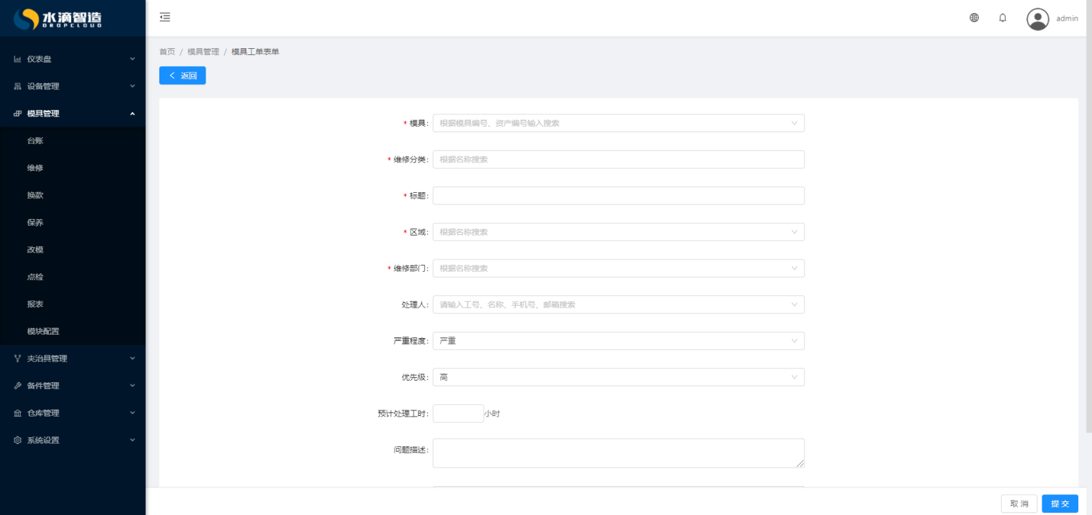

- 模具工单池，模具工单池中显示当前维保人员可以处理的工单及当前所在维保组剩余未处理完的工单。
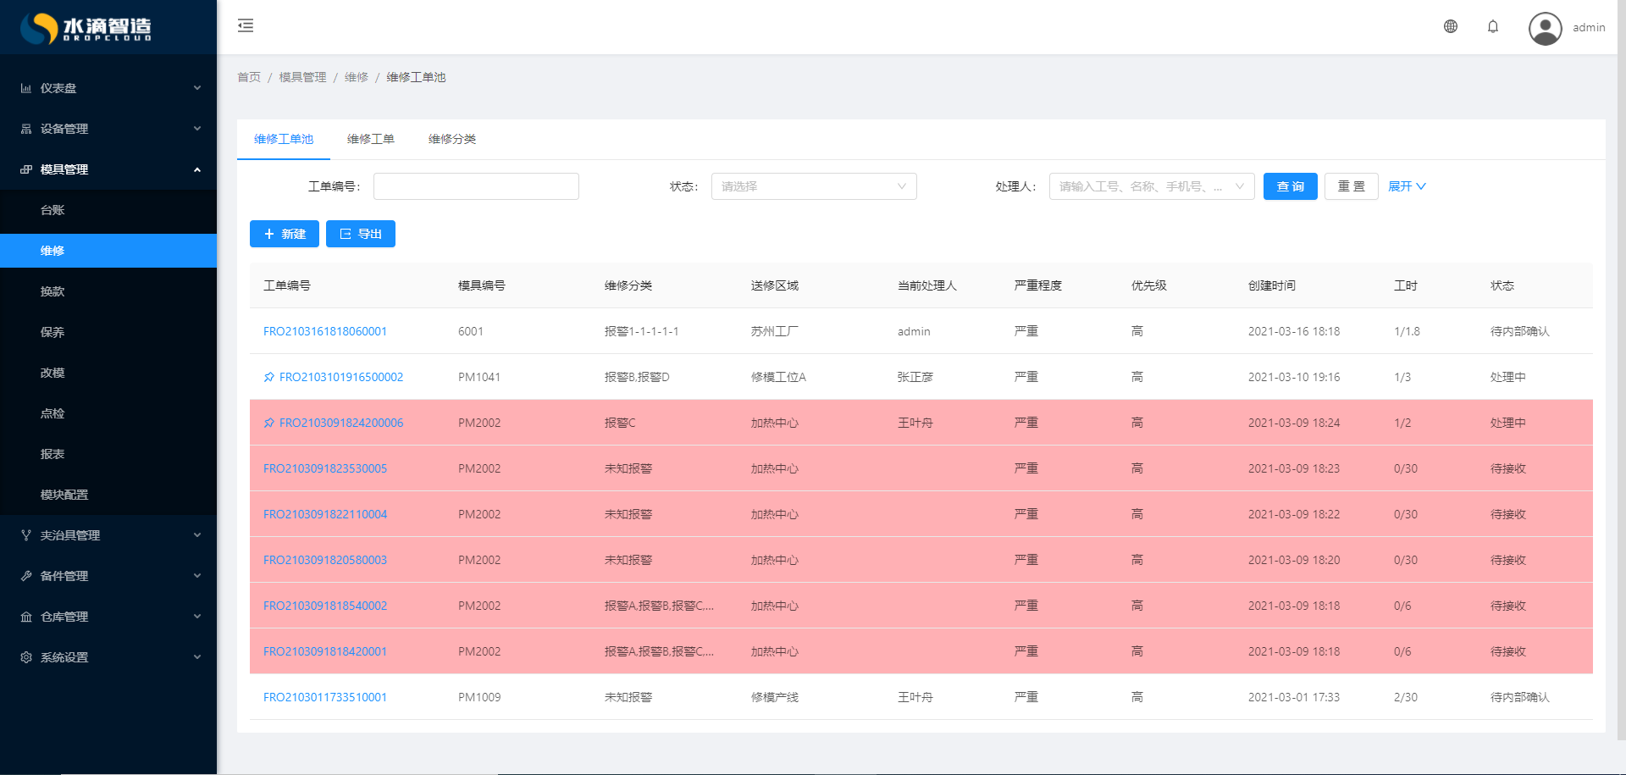
- 报警分类，进入页面点击“新建”按钮，填写分类名称等信息，完成报警分类新建操作，也可以导入报警分类信息。
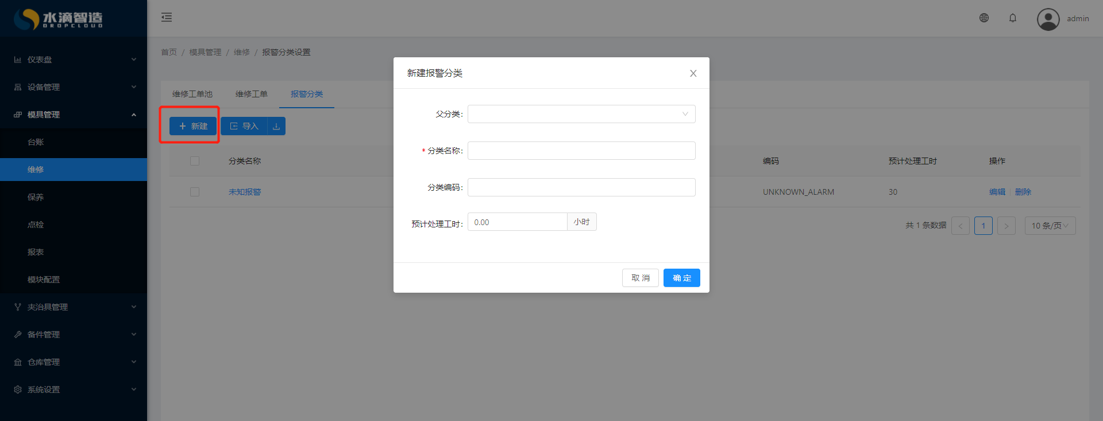
- 报警分类中对已建报警分类信息进行编辑和删除操作。
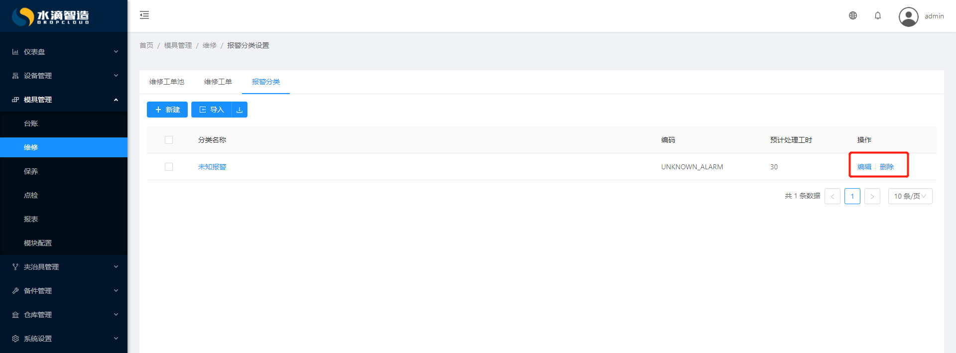

换款
日常生产过程中会使用一款模具，配置多个模仁和模仁镶件，通过对模仁和模仁镶件的更换，达到一模多仁的效果。TPM设备运维管理系统 V3.2里面是通过工单进行换款过程信息的记录与传递。
具体操作：
- 点击“模具管理”下的“换款”菜单，切换到换款页面，用户通过页面进行换款的相关操作记录。
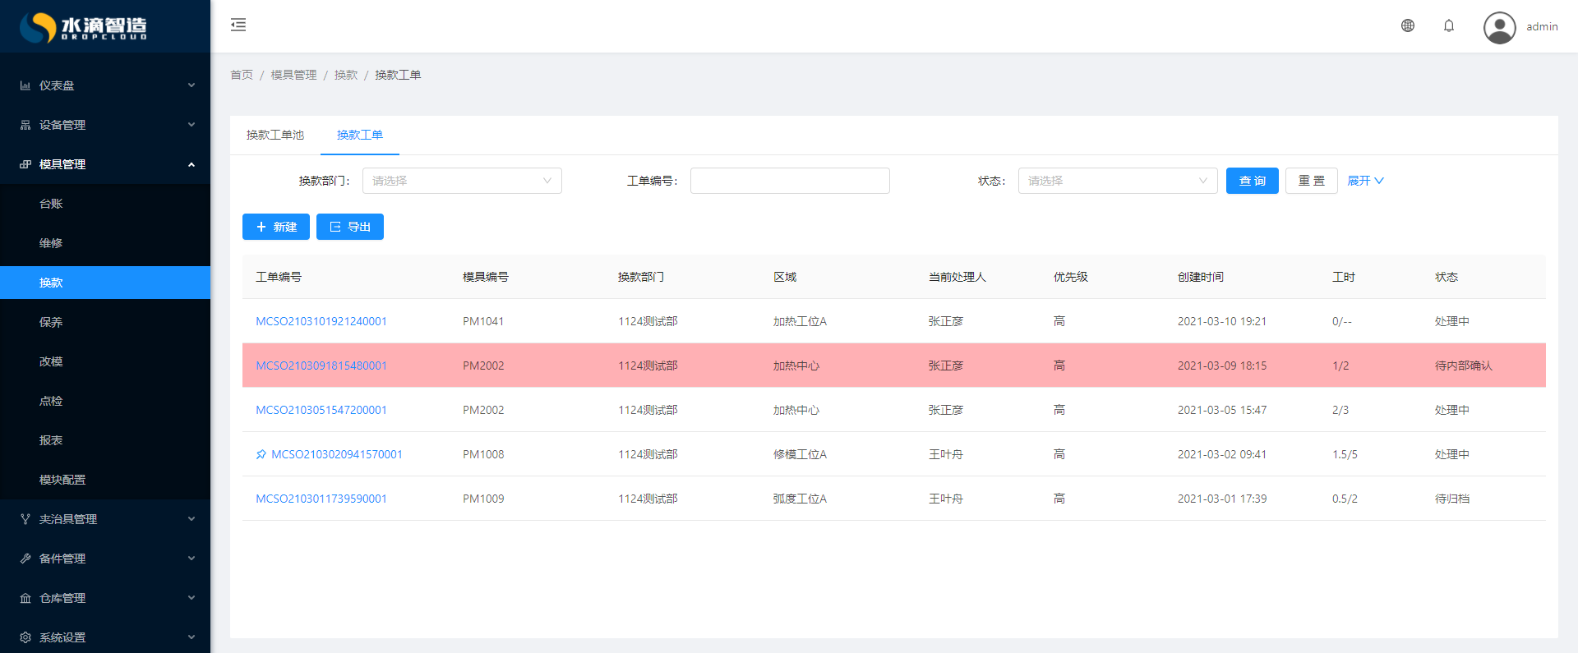
- 点击“新建”按钮，切换到新建编辑工单页面，然后输入工单信息，最后点击“提交”按钮，完成换款工单的新增功能。
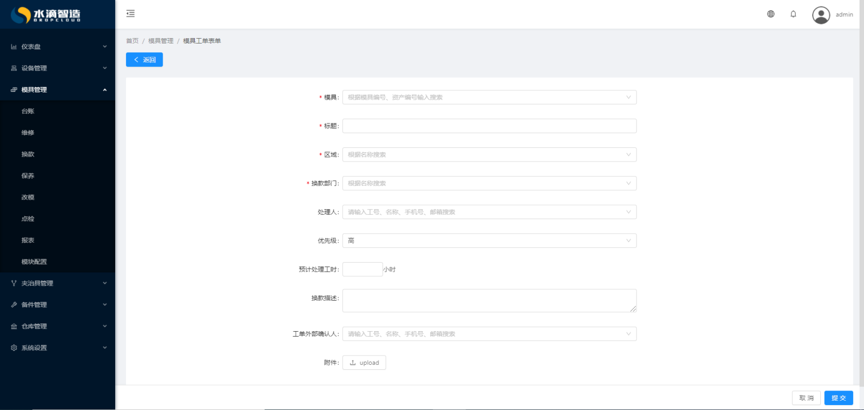
- 可以通过换款部门、工单编号、状态等信息对已建换款工单进行查询操作。
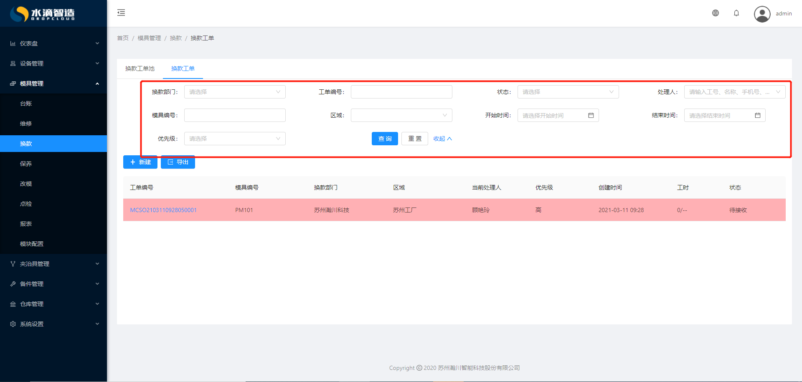
- 对已生成的换款工单可以进行导出操作。
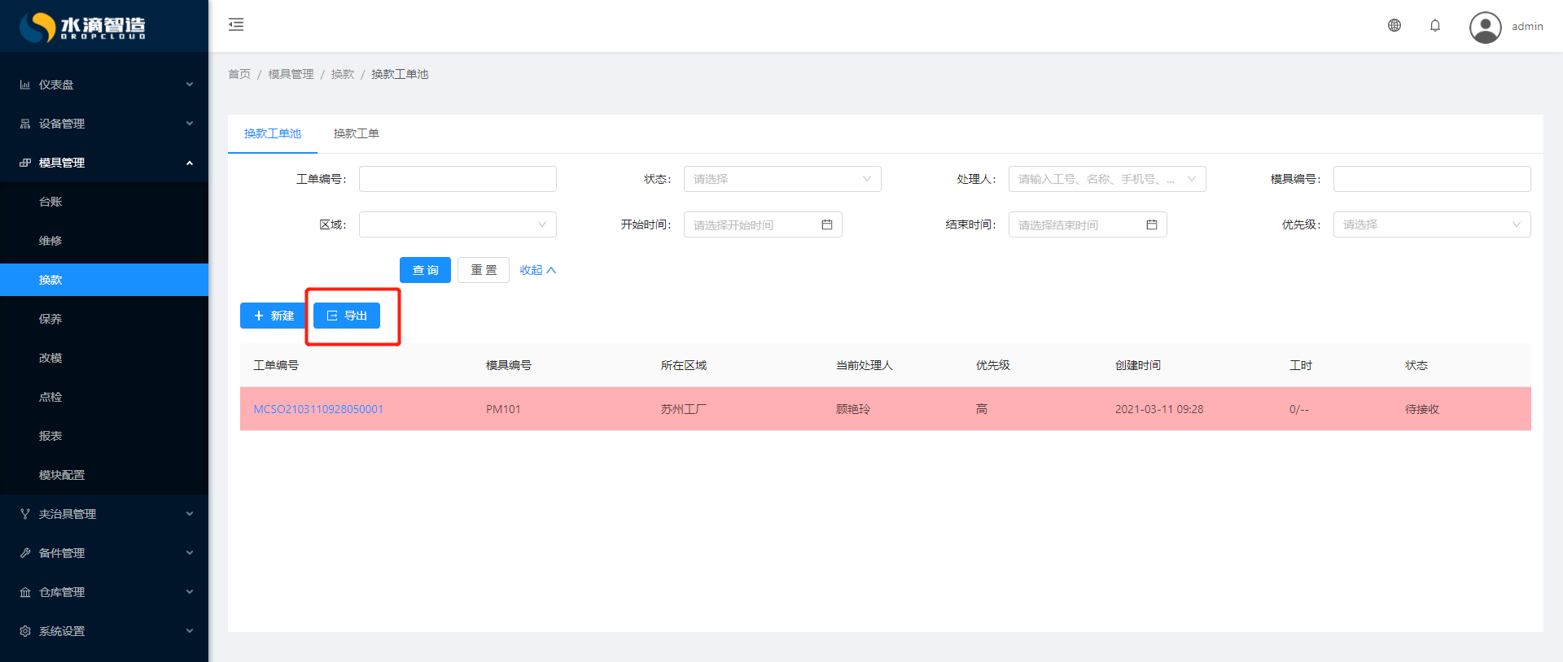

保养
模具的保养有助于提高产品的生产质量。基于此生产型企业将模具保养列为模具管理人员的日常工作，而TPM设备运维管理系统 V3.2平台也响应客户需求，整合业务实际为用户提供模具保养的功能。保养日历中显示当前可见组织架构的保养工单，保养工单池显示当前所在保养组还未分配的保养工单，保养工单显示可见组织范围的所有保养工单，保养计划中可以定制部门的保养计划，保养类型设置需要保养的类型。
具体操作：
- 点击“模具管理”下“保养”菜单，切换到模具保养界面，界面分为“日历”、“保养工单”、“保养计划”、“保养类型”、“保养项”功能，用户可通过这些功能为模具进行保养的相关的查询和操作。
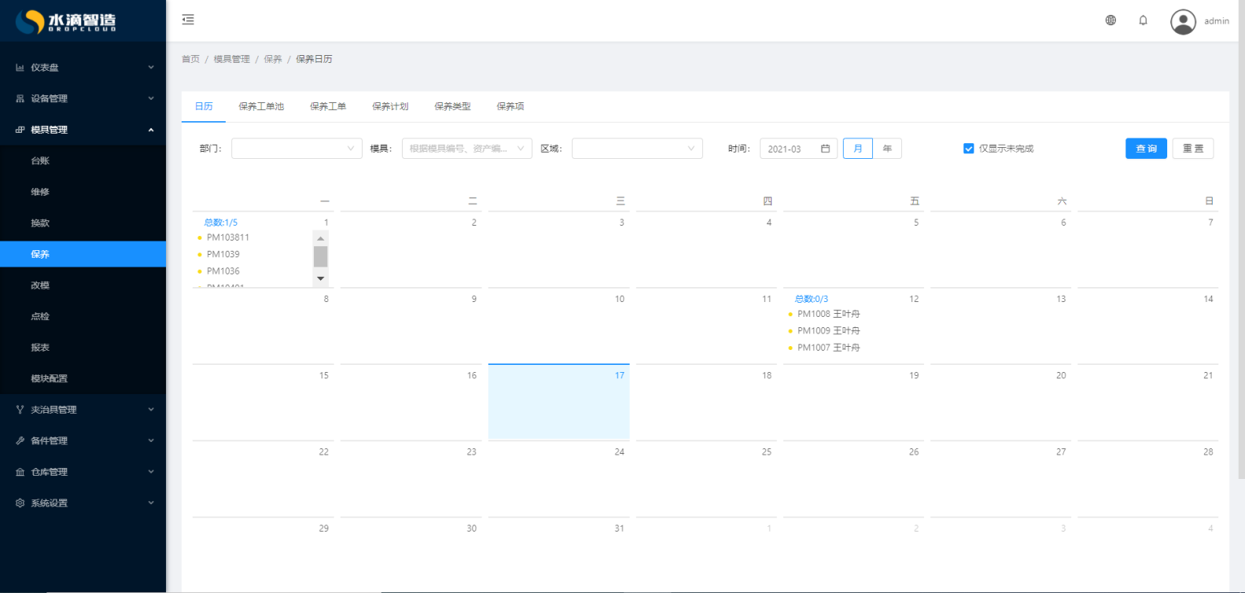

- 在模具保养的“日历”页面上选择需要查看的日历工单并点击，弹出详情对话框，查看完成后关闭。

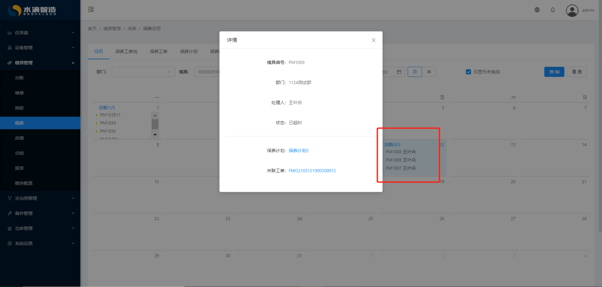

- “模具管理”里面的“保养”界面中，点击“保养工单”切换到保养工单页面，通过保养工单界面进行保养工单新增、查询等操作。

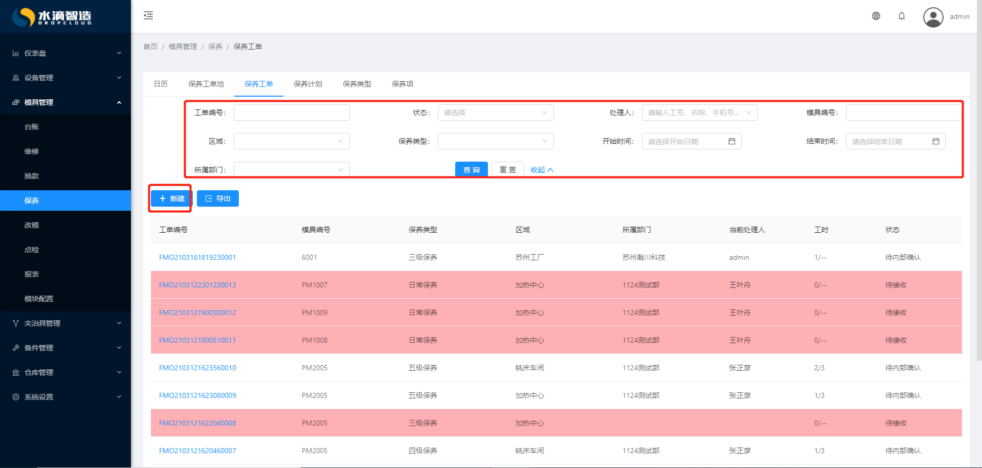

- 通过点击工单编号，切换到对应的工单界面，可以进行保养工单的“转工单”、“挂起”、“报工”、“处理完成”等流程操作。

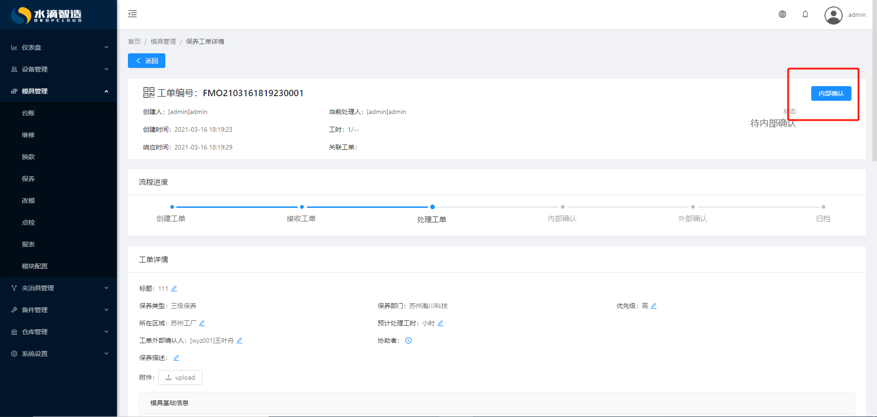

- 在“模具管理”下“保养”页面中，点击“保养计划”切换到保养计划界面，用户可进行保养计划的新增和查询操作。

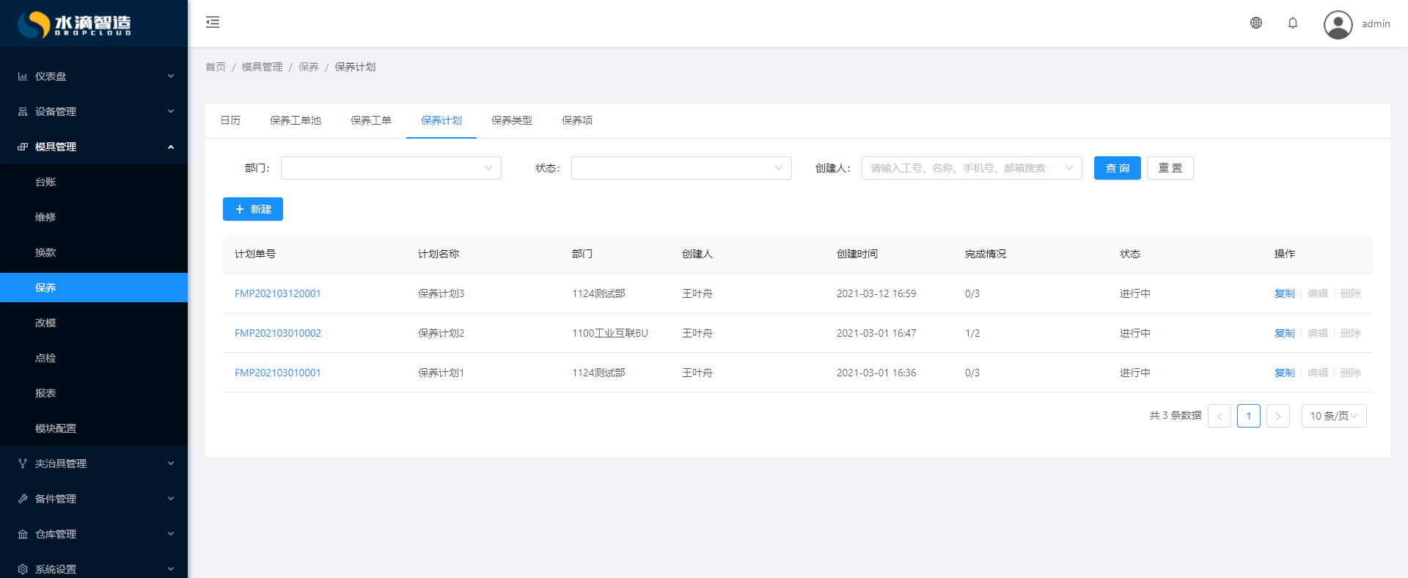

6）在“保养计划”界面中点击“新建”按钮，切换到保养计划的新增界面，输入对应信息，点击“提交”按钮，完成保养计划的新增。
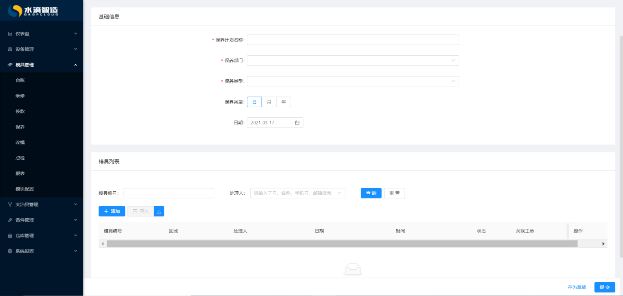

- 在“保养计划”界面中点击想要查看的计划单号，切换到查看模具保养计划界面中，用户可以查看到对应的保养计划的详情。保养详情可以导出。

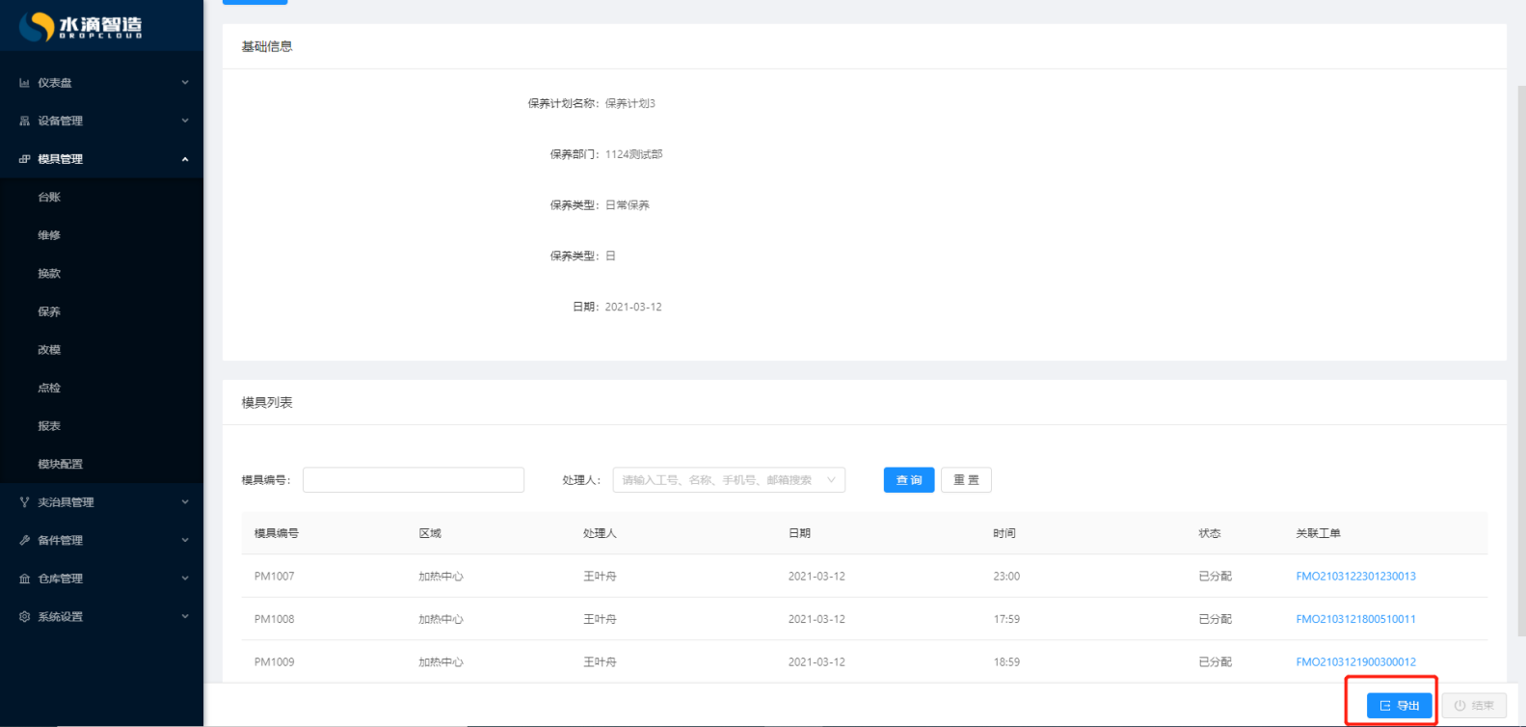

8）在“保养工单池”中可以查看到当前所在保养组待处理的保养工单。
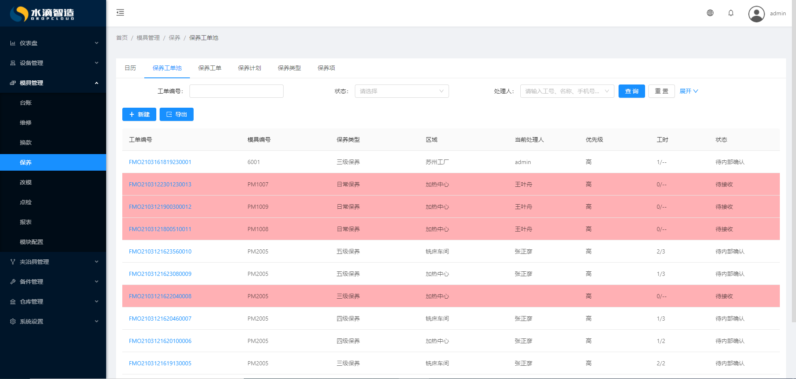

改模

改模是模具更换过程的记录，申请更换以及更换操作登记等。TPM设备运维管理系统 V3.2里是通过工单进行改模过程信息的传递。
具体操作：
- 点击“模具管理”下的“改模”菜单，切换到改模界面，界面有“改模工单池”、“改模工单”功能，用户可通过这些功能对模具进行改模的相关操作。
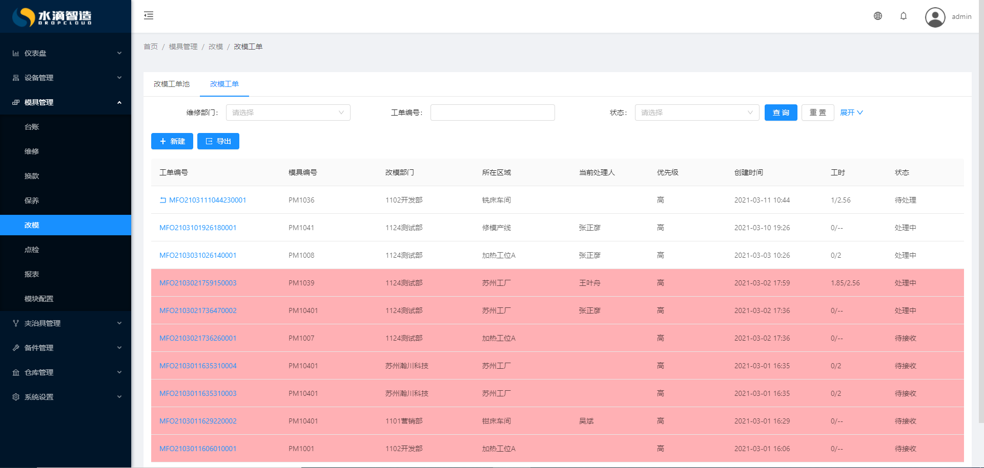

- 在改模页面点击“新建”按钮，切换到新建编辑工单页面，然后输入工单信息，最后点击“提交”按钮，完成工单的新增功能。
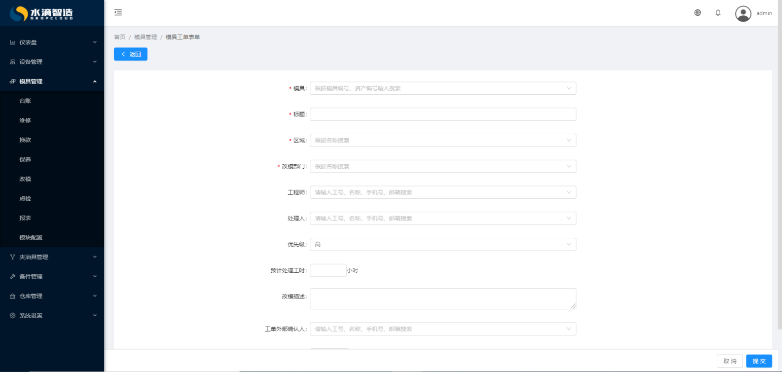

- 通过点击工单编号，切换到对应的工单界面，可以进行改模工单进行“内部确认”、“外部确认”等流程操作。
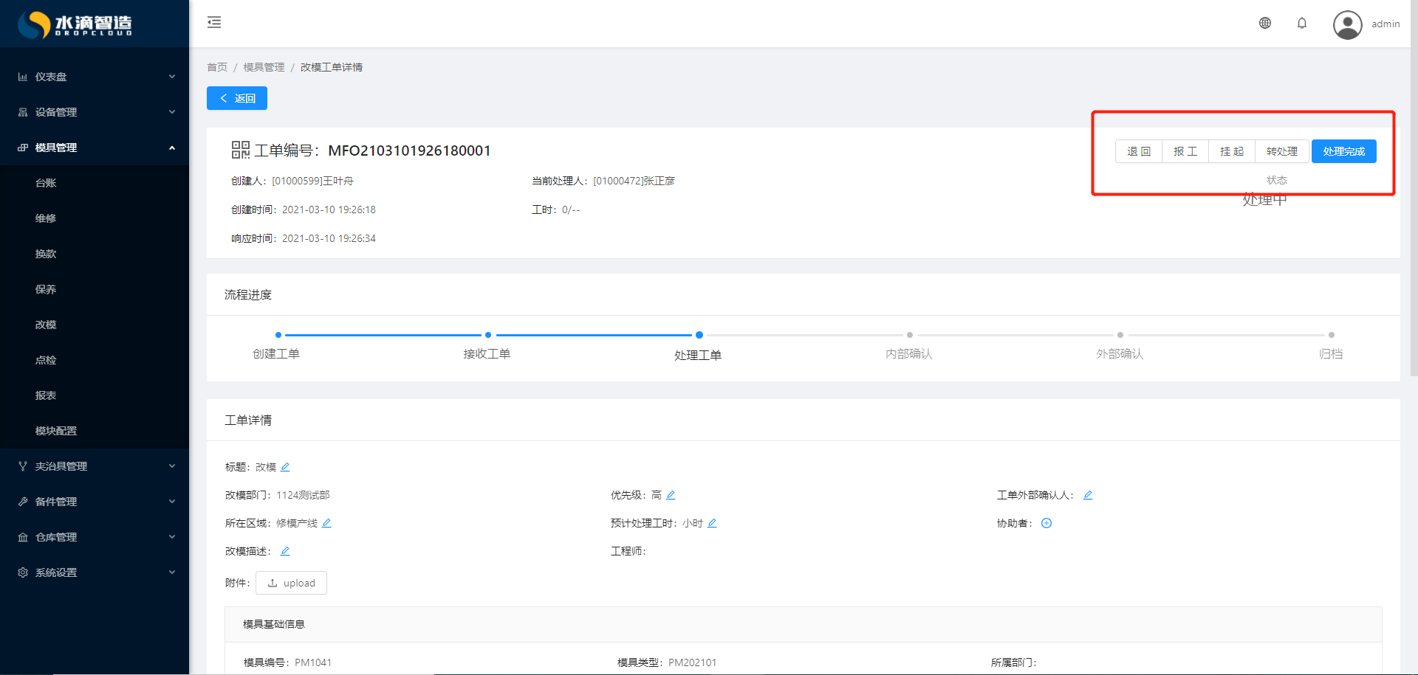
- 改模工单池中显示当前维保人员可以处理的工单及当前所在维保组剩余未处理完的工单。
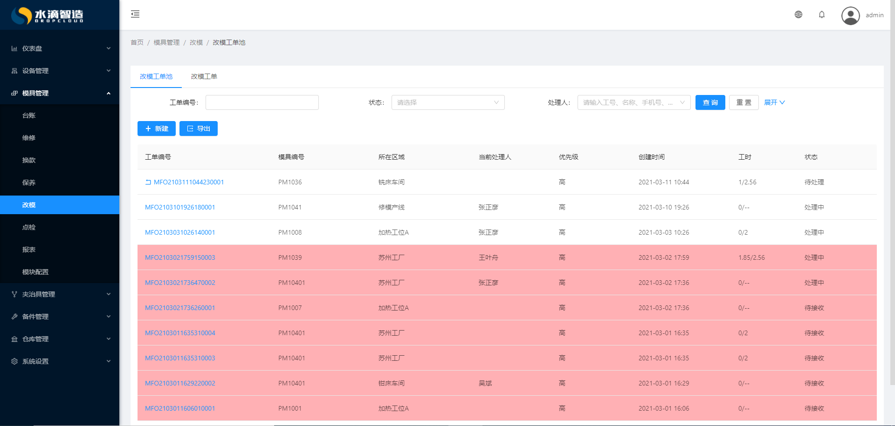

点检

点检是按照一定的标准、一定周期，对模具规定的部位进行检查，以便早期发现模具故障隐患，及时加以修理调整，使模具维持良好的状态。
具体操作：
- 点击“模具管理”下“点检”菜单，切换到模具点检界面，界面分为“日历”、“点检工单”、“点检工单池”、“点检计划”、“点检类型”、“点检项”功能，用户可通过这些功能为模具进行点检的相关的查询和操作。

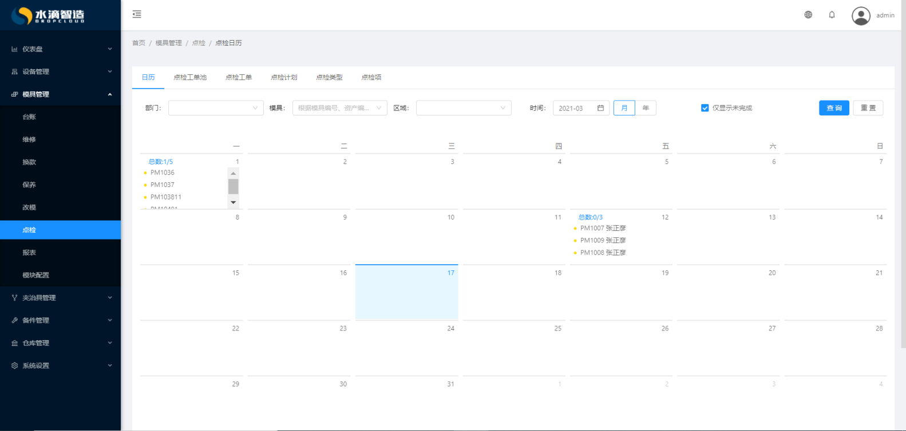
- 在“模具管理”里面的“点检”界面中，点击“点检工单”切换到点检工单页面，通过点检工单界面进行点检工单新增、查询等操作。

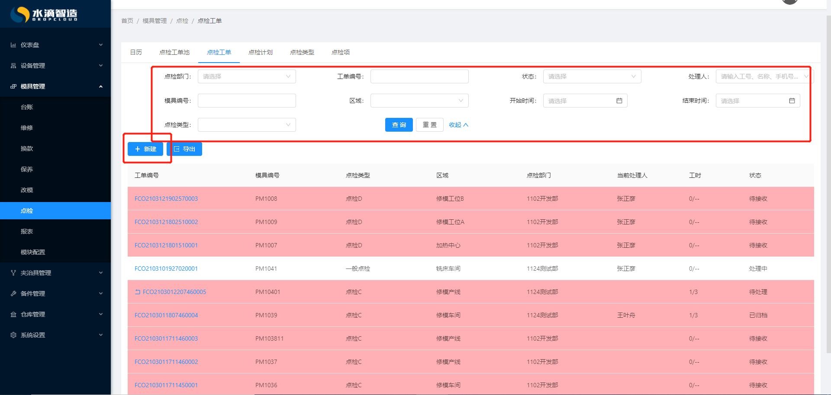

- 在“模具管理”里面的点检页面中，点击“点检计划”切换到点检计划页面，可以新建点检计划单。计划单可以编辑、删除、复制等操作。
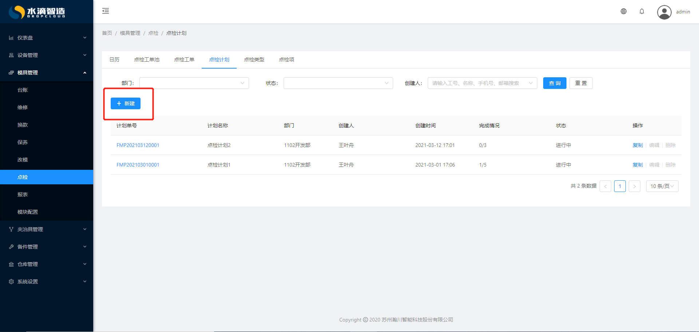

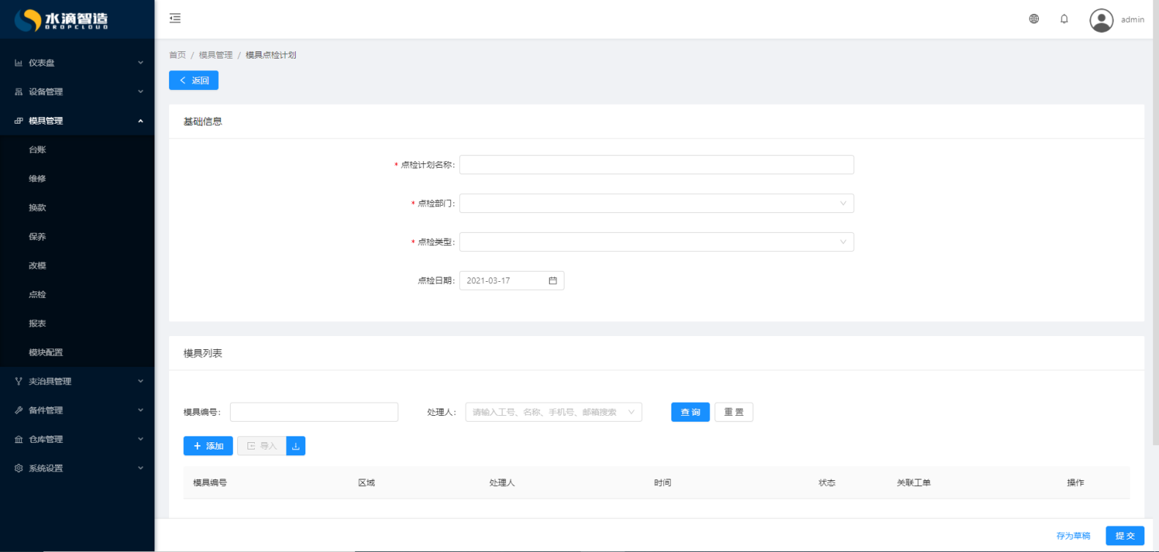

- 在“模具管理”里面的点检页面中，点击“点检类型”进行页面，可以添加点检类型。
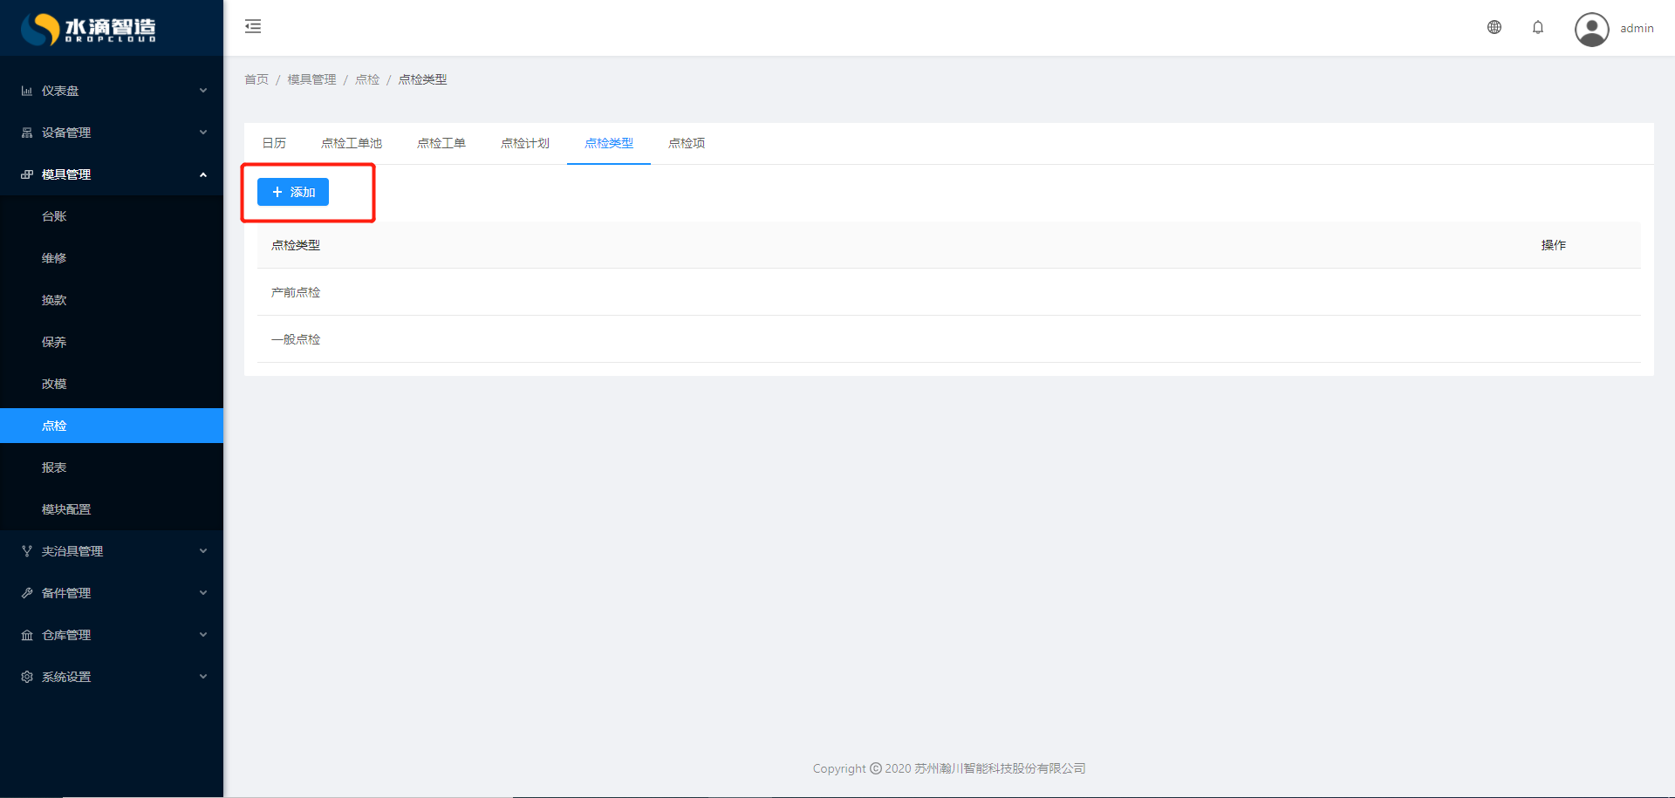

- 在“模具管理”里面的点检页面中，点击“点检项”进行页面，可以新建点检项，也可以导入点检项信息。可通过点检类型、点检内容对点检信息进行查询操作。
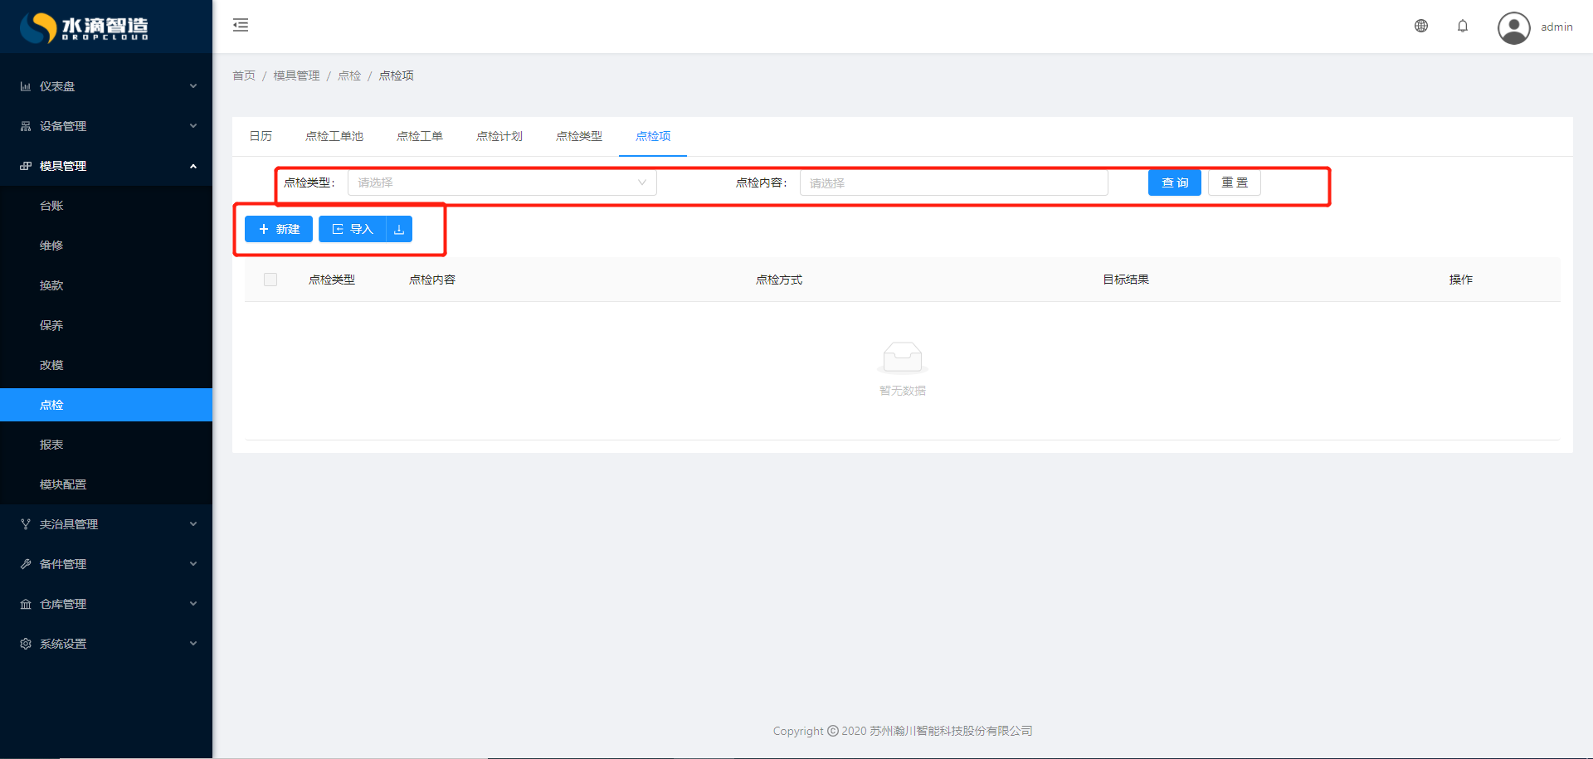

报表
模具报表用来统计模具维护过程及维护流程，可以通过报表直观的反应模具及维保人员工作情况。
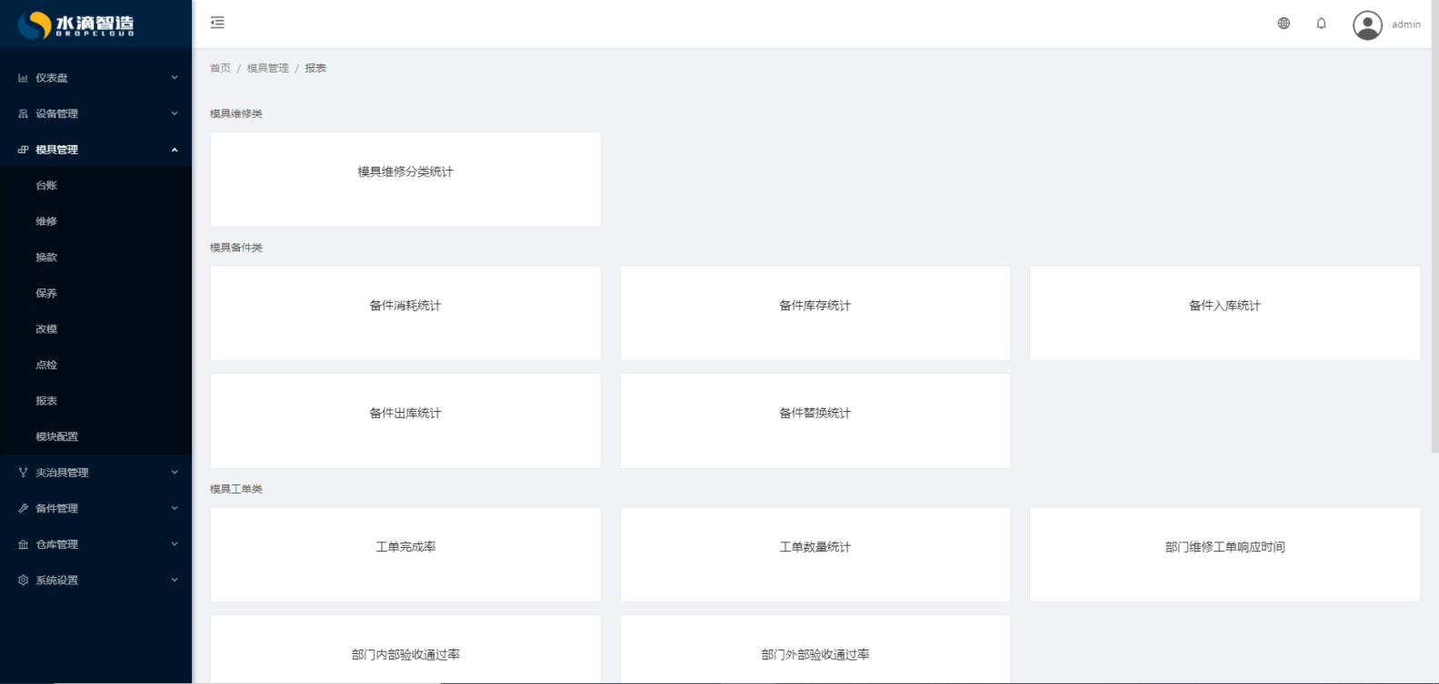

模块配置
模块配置是为用户的模具管理进行维修、保养、点检等功能设置。
具体操作：
- 点击“模具管理”下“模块设置”，切换到模块设置功能，首先进行基础配置，是否自动创建保养工单以及工单前缀进行编辑。
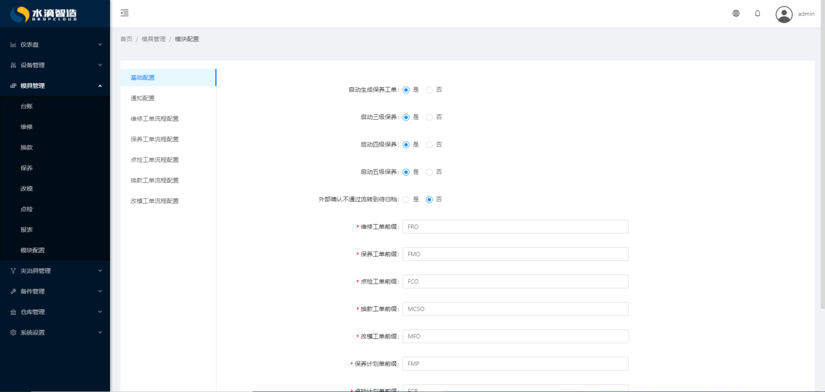
- 进行通知配置，可以设置工单响应超时提醒设置，选择是否启用。
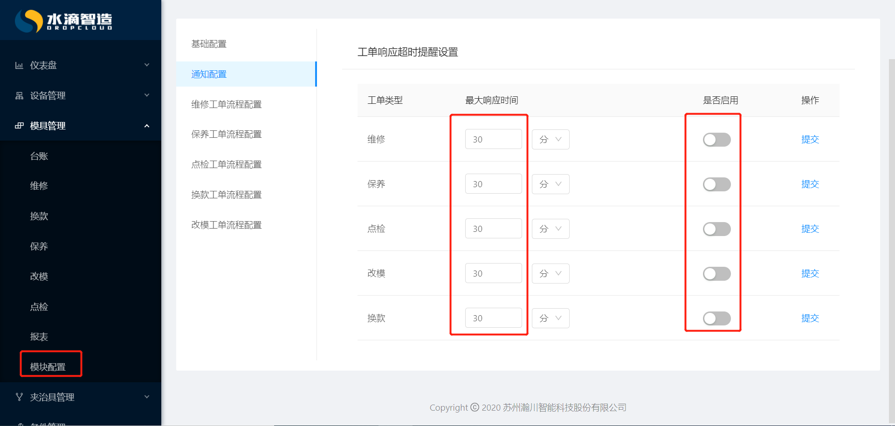
- 再分别对维修工单流程、保养工单流程、点检工单流程、换款工单流程、改模工单流程进行配置，点击流程里的环节进行流程生效分配。
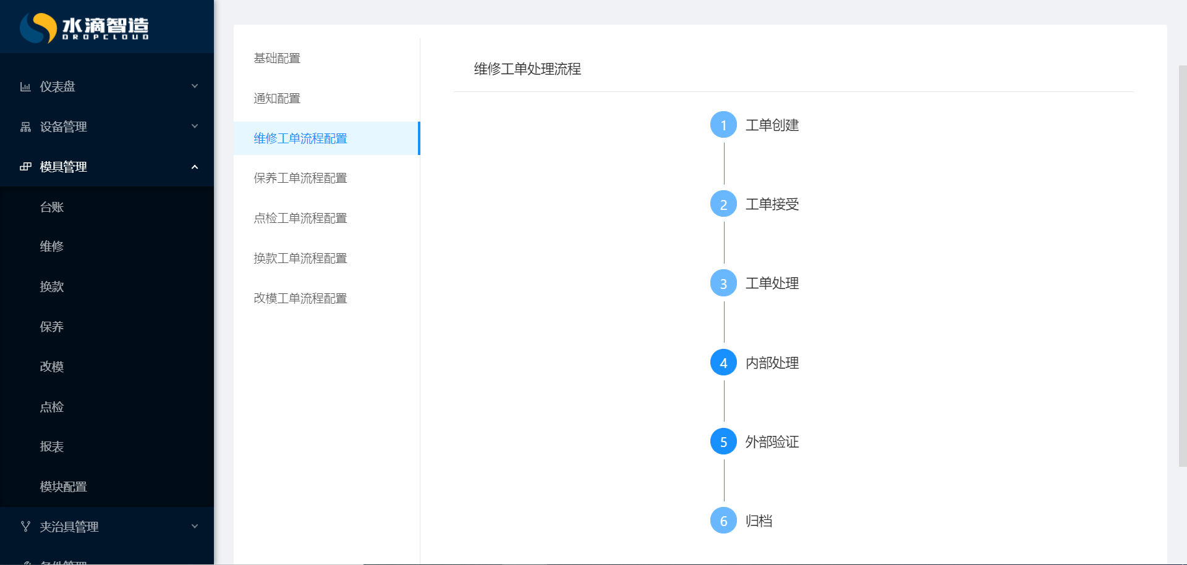
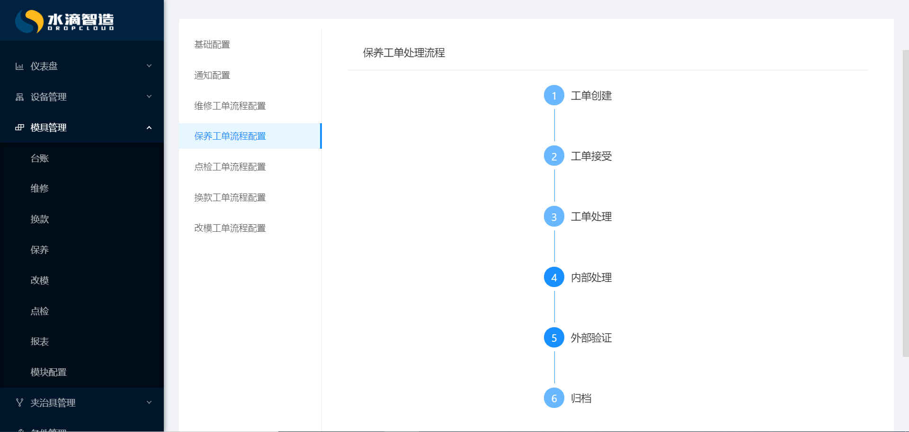
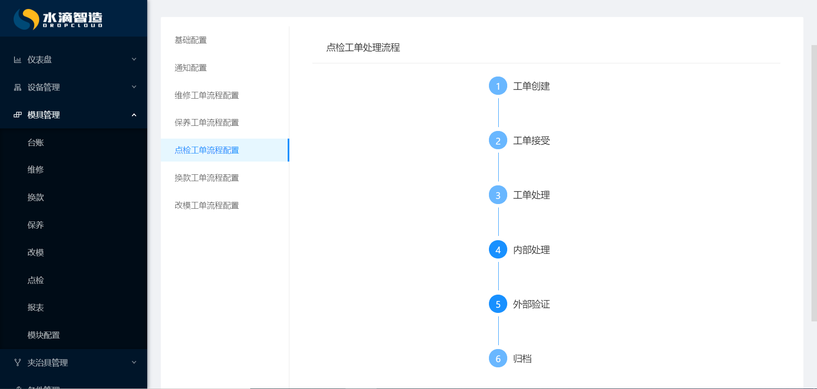
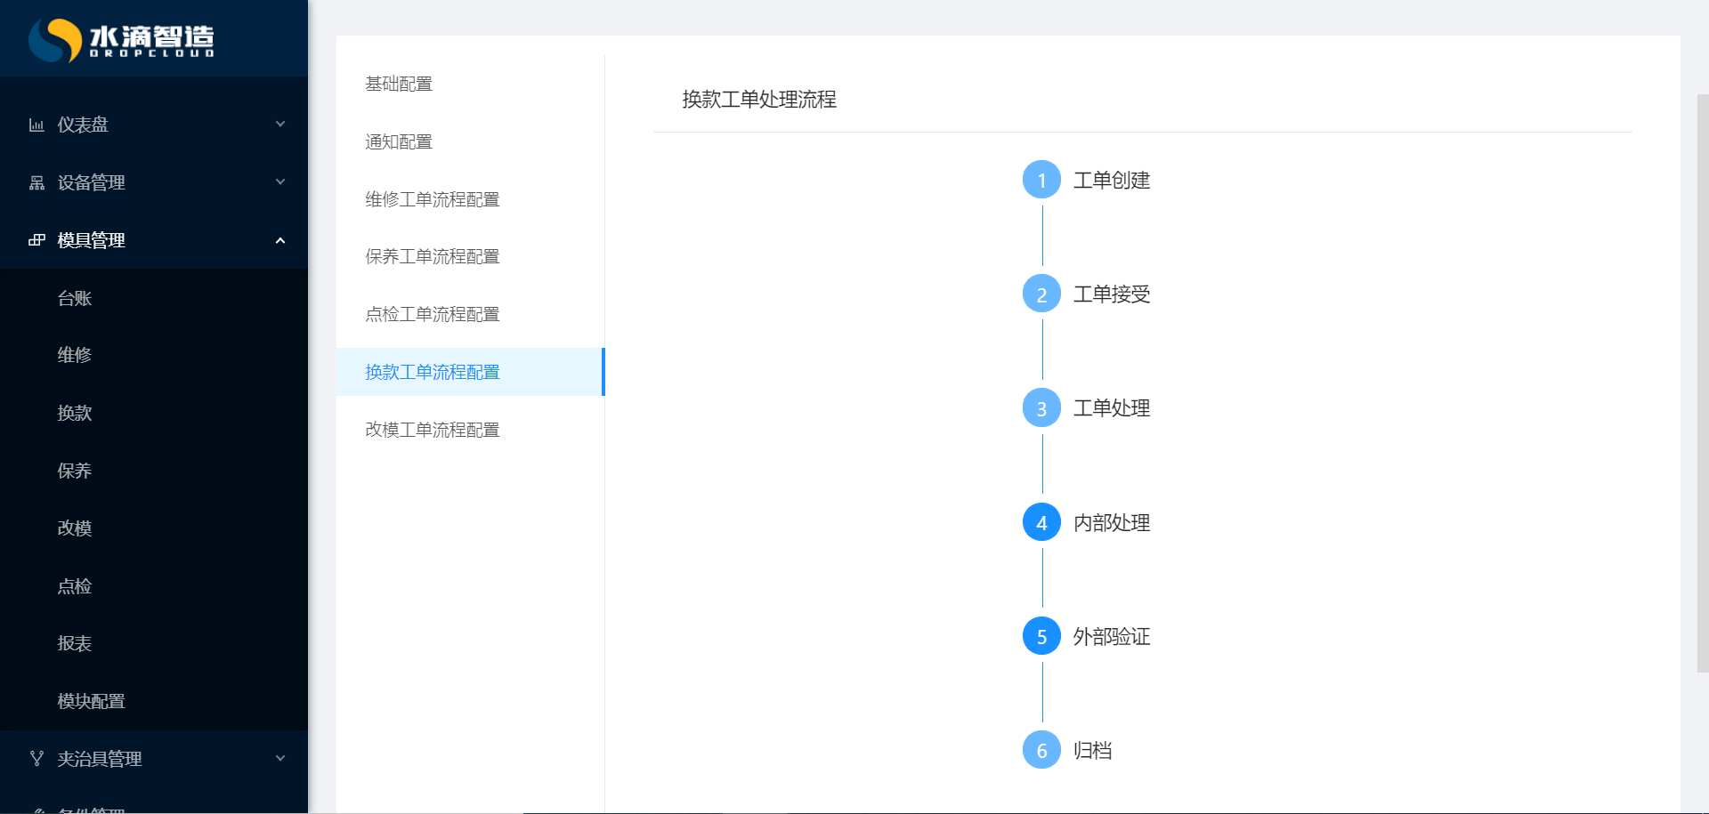
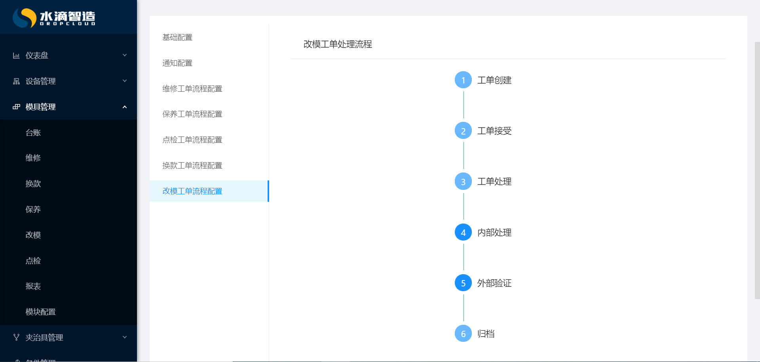

夹治具管理
夹治具管理是生产中重要的工装也是重要的资产，夹治具管理的管理对声场有着重要的影响，在TPM设备运维管理系统V3.2中也支持夹治具管理。夹治具管理包括夹治具台账管理，夹治具库存管理，夹治具点检保养维修管理。

台账
夹治具台账用来管理客户内部的夹治具，可以对夹其进行归类，每一类型下又可以新建一批夹治具，在台账中可以看出当前使用寿命，最近保养日期等。台账包含了其资产树和列表的管理。
具体操作：
- 点击“夹治具管理”下“台账”菜单，切换到夹治具台账界面，用户可以在台账界面的左侧资产树栏中添加夹治具的分类，然后选中对应的分类，点击“新建分类”按钮添加对应的夹治具。
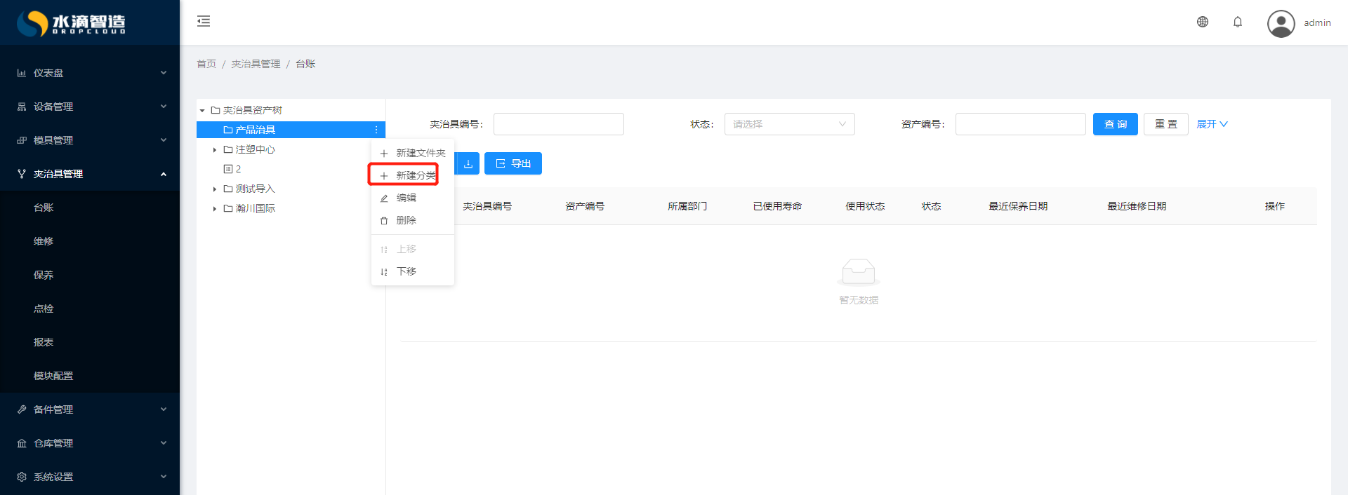

- 点击“新建分类”按钮后，切换到夹治具详情编辑界面，输入模具相关的信息，完成信息录入后，点击“提交”按钮，完成夹治具的新增操作。

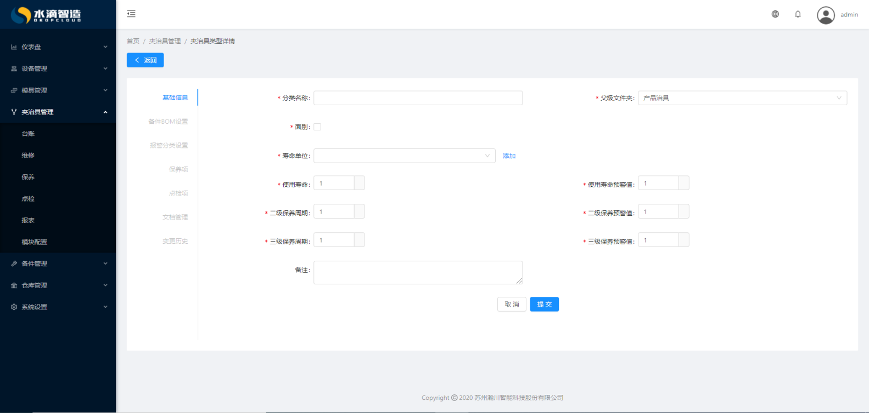
- 可以对已建分类进行编辑和删除操作。
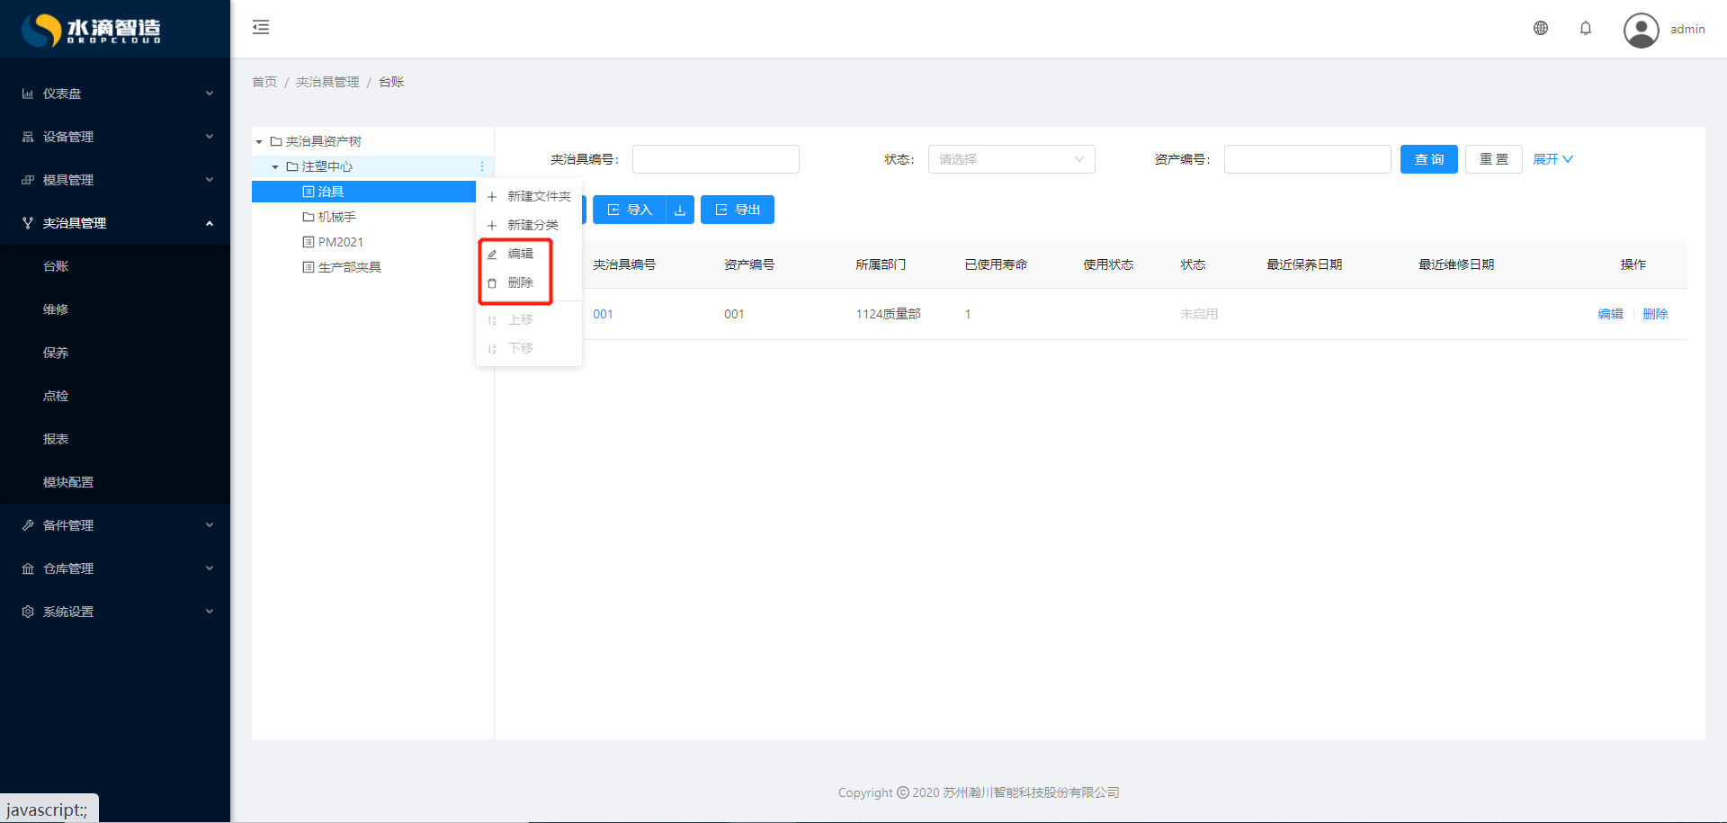
- 选择已建分类，可以新建其范围内的夹治具，也可以导入。
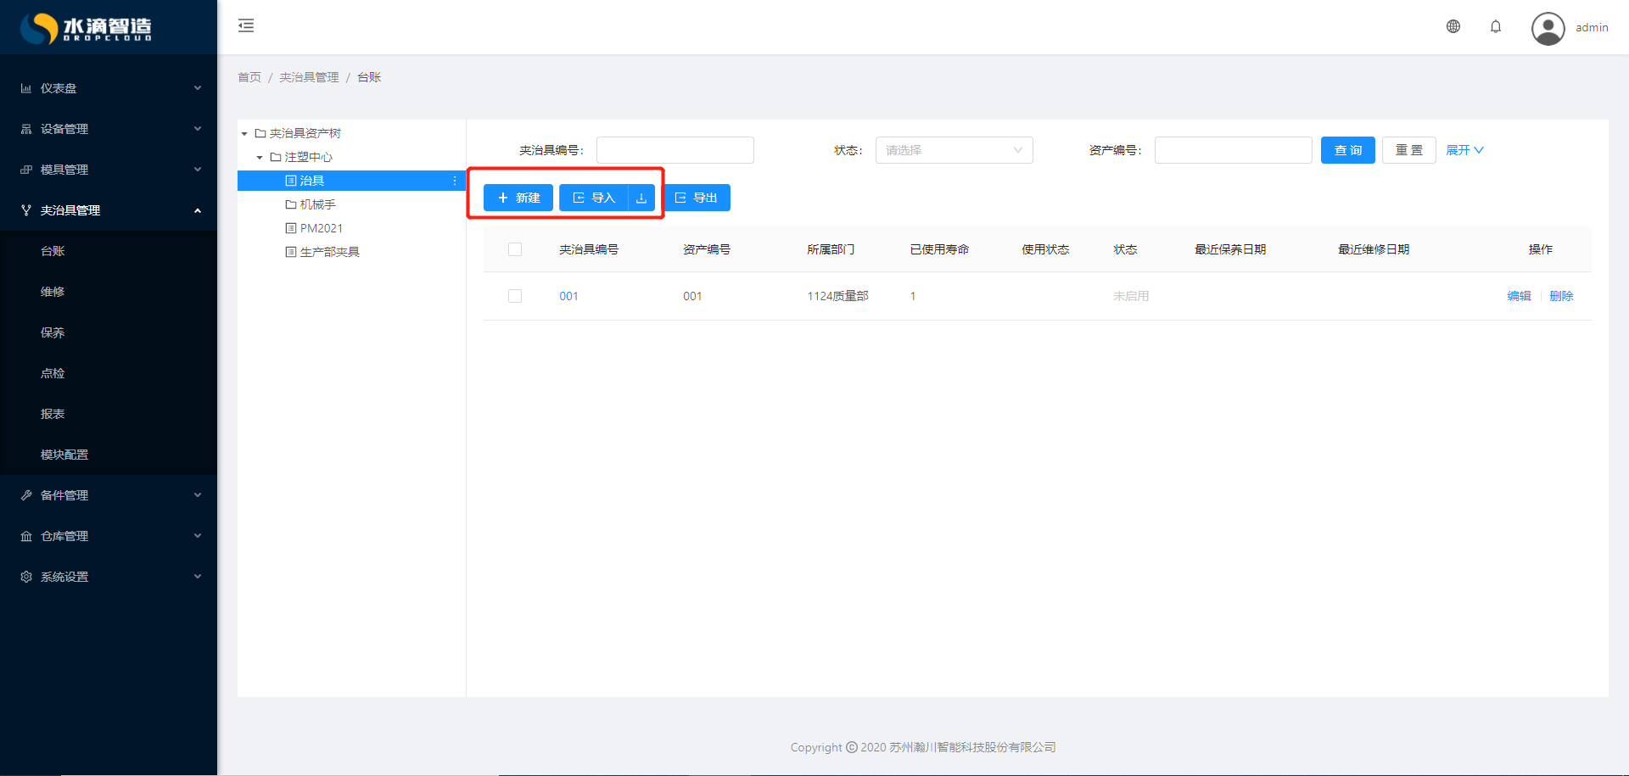
- 也可以导出已创建的夹治具信息，通过夹治具编号、状态、资产编号等信息对夹治具进行查询操作。
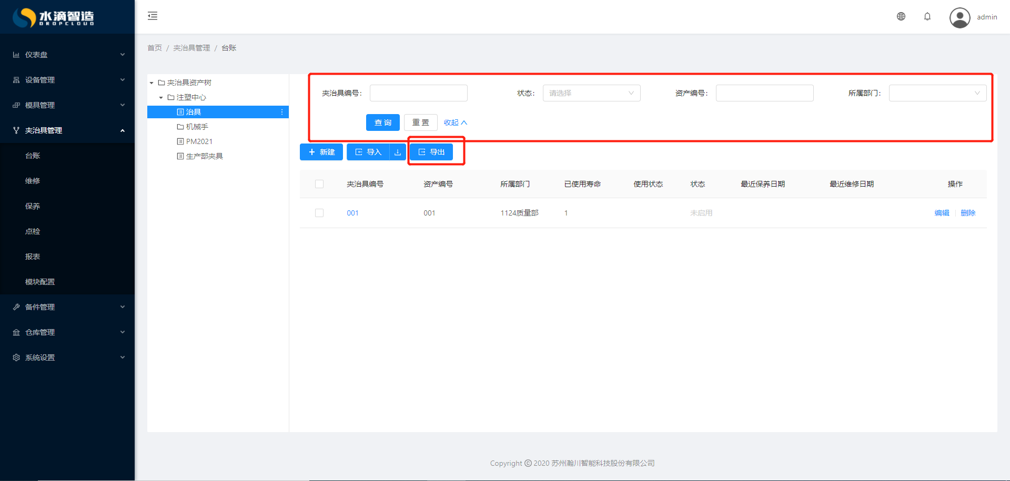

维修
夹治具的维修是夹治具维修过程的记录，申请维修以及维修登记等。TPM设备运维管理系统 V3.2里面是通过工单进行维修过程信息的传递。
具体操作：
- 点击“夹治具管理”下“维修”菜单，切换到维修界面，用户可以进行夹治具的维修操作。
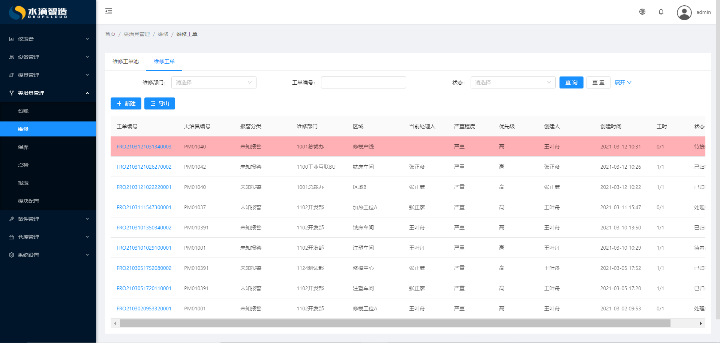
- 在夹治具维修页面点击“新建”按钮，切换到新建编辑工单页面，然后输入工单信息，最后点击“提交”按钮，完成工单的新增功能。

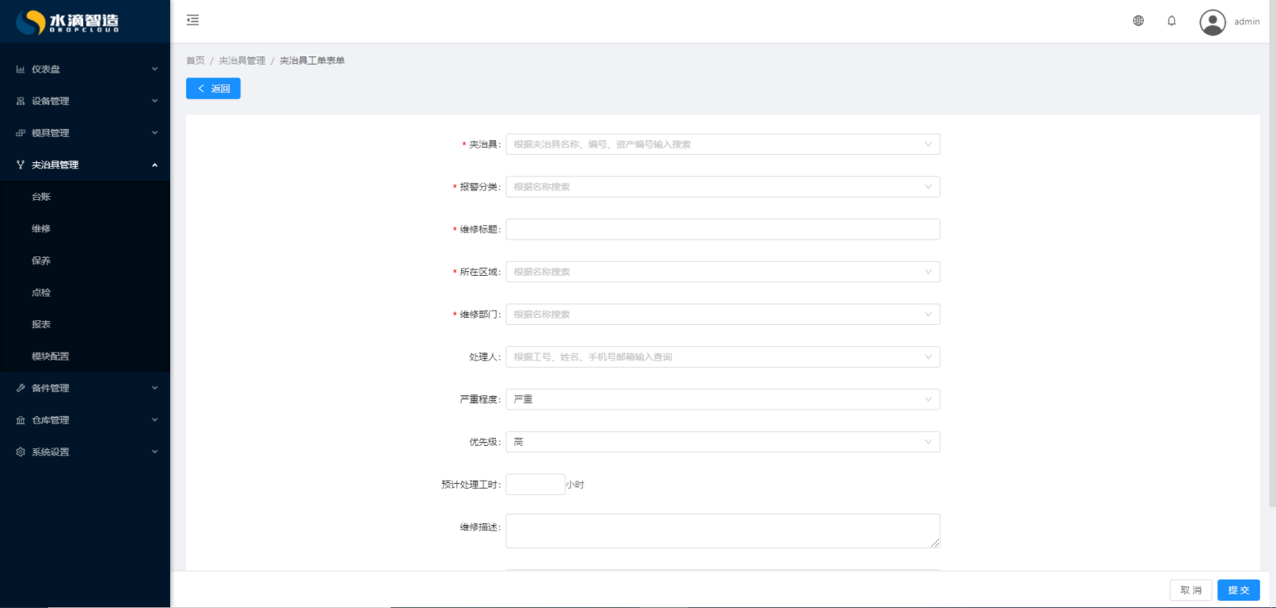
- 可以通过维修部门、工单编号等信息对维修工单进行查询操作。
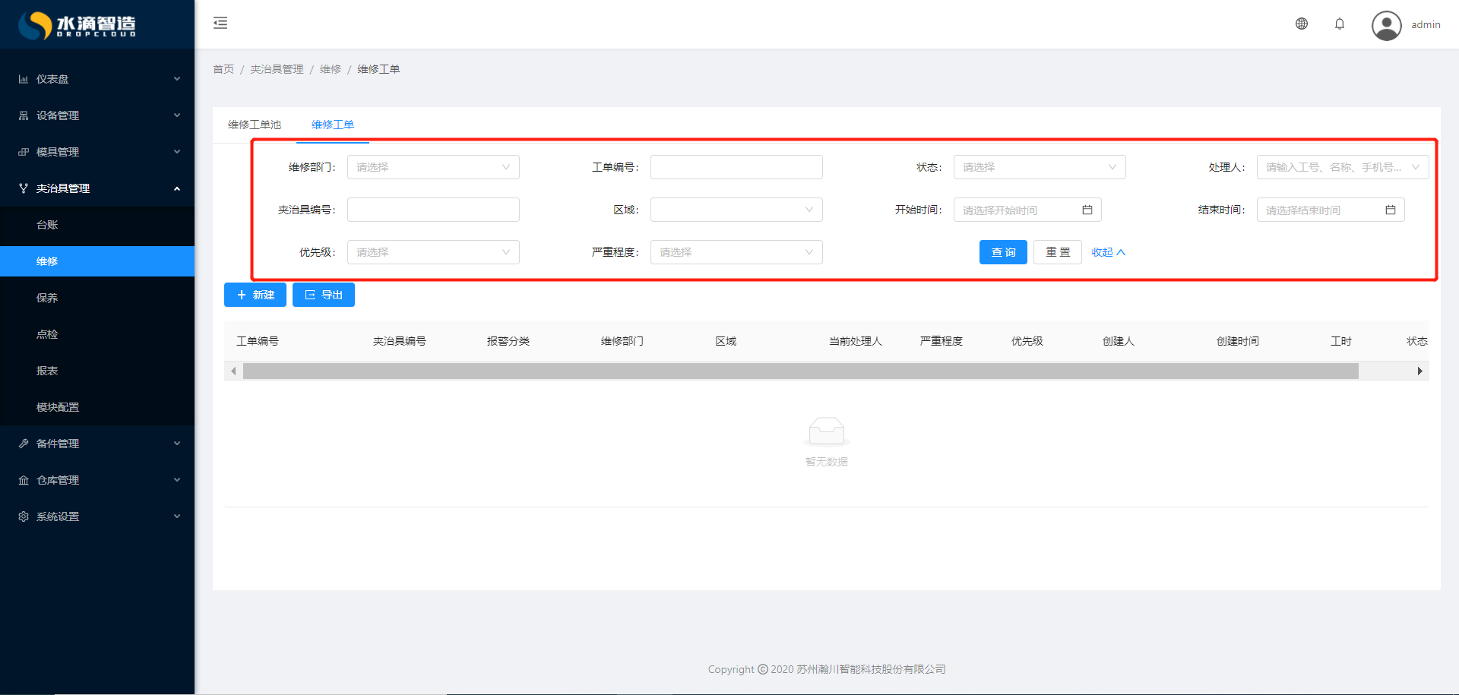
- 夹治具工单池，夹治具工单池中显示当前维保人员可以处理的工单及当前所在维保组剩余未处理完的工单。
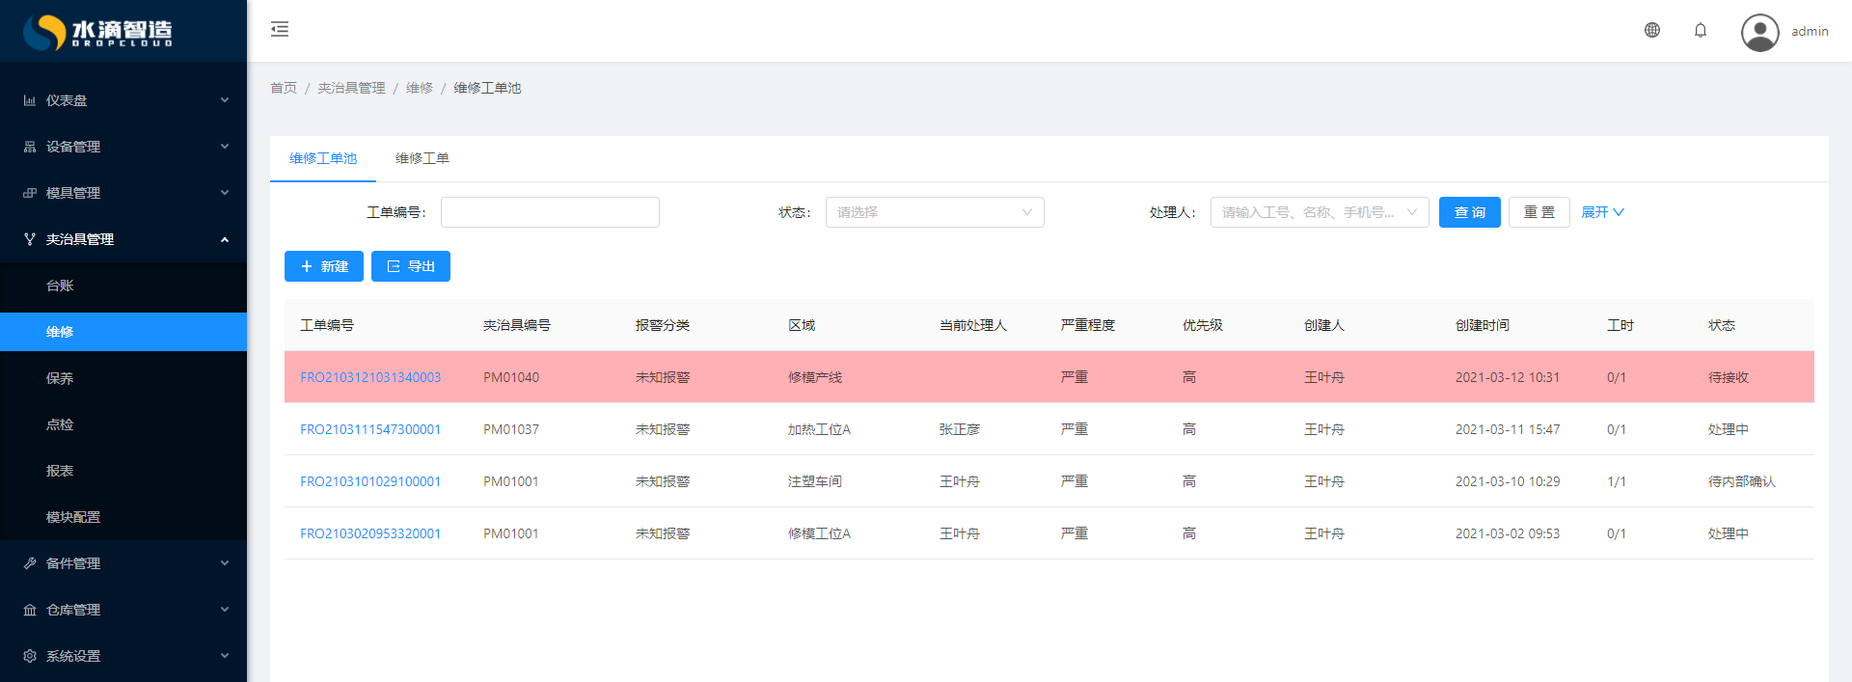

保养
夹治具的保养有助于提高产品的生产质量。基于此生产型企业将夹治具保养列为模具管理人员的日常工作，而TPM设备运维管理系统 V3.2平台也响应客户需求，整合业务实际为用户提供夹治具保养的功能。保养日历中显示当前可见组织架构的保养工单，保养工单池显示当前所在保养组还未分配的保养工单，保养工单显示可见组织范围的所有保养工单，保养计划中可以定制部门的保养计划，保养类型设置需要保养的类型。
具体操作：
- 点击“夹治具管理”下“保养”菜单，切换到模具保养界面，界面分为“日历”、“保养工单池”、“保养工单”、“保养计划”、“保养类型”功能，用户可通过这些功能为夹治具进行保养的相关的查询和操作。

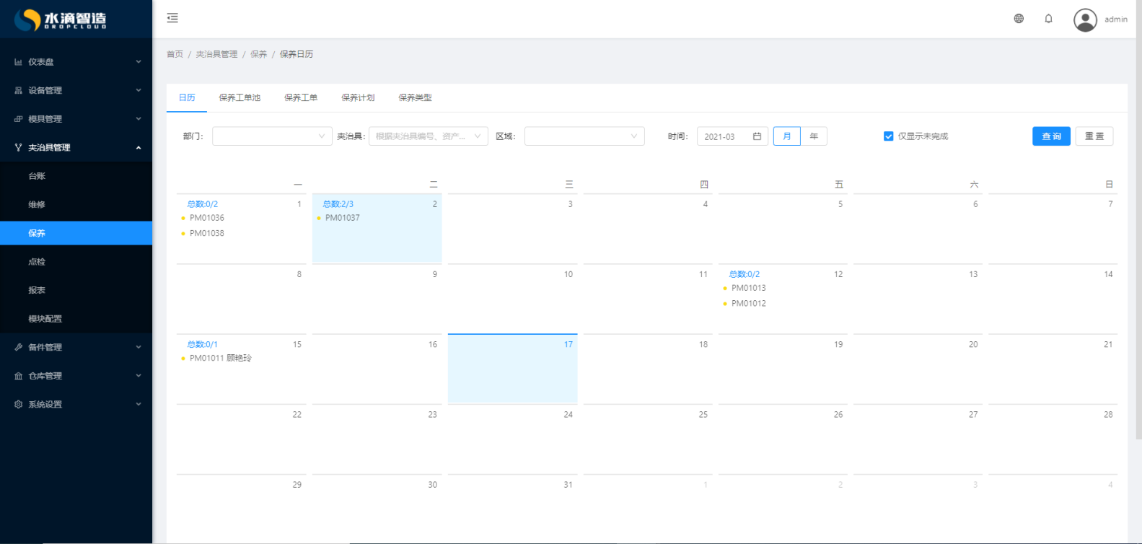
- 在夹治具保养的“日历”页面上选择需要查看的日历工单并点击，弹出详情对话框，查看完成后关闭。
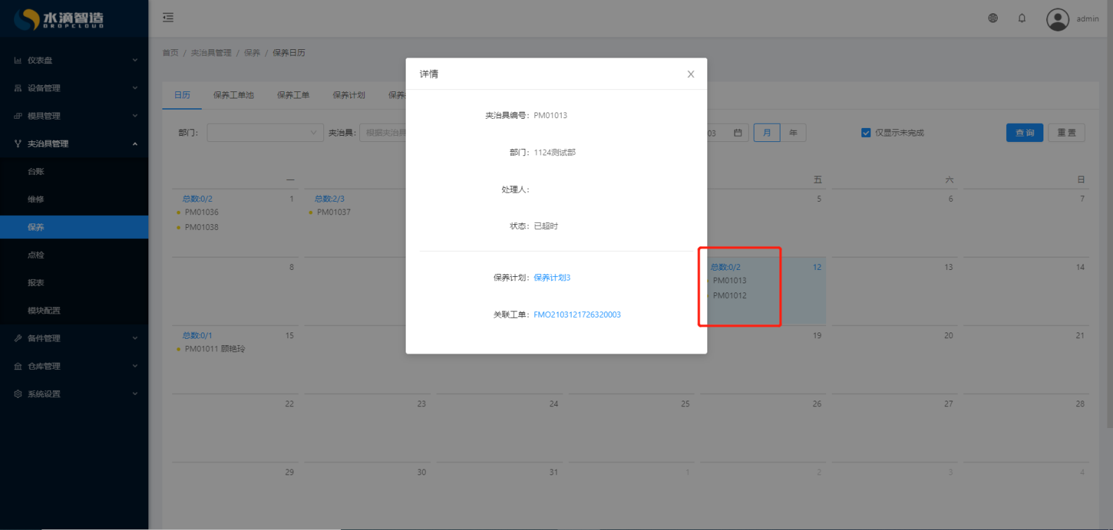
- 在“夹治具管理”里面的“保养”界面中，点击“保养工单”切换到保养工单页面，通过保养工单界面进行保养工单新增、查询等操作。
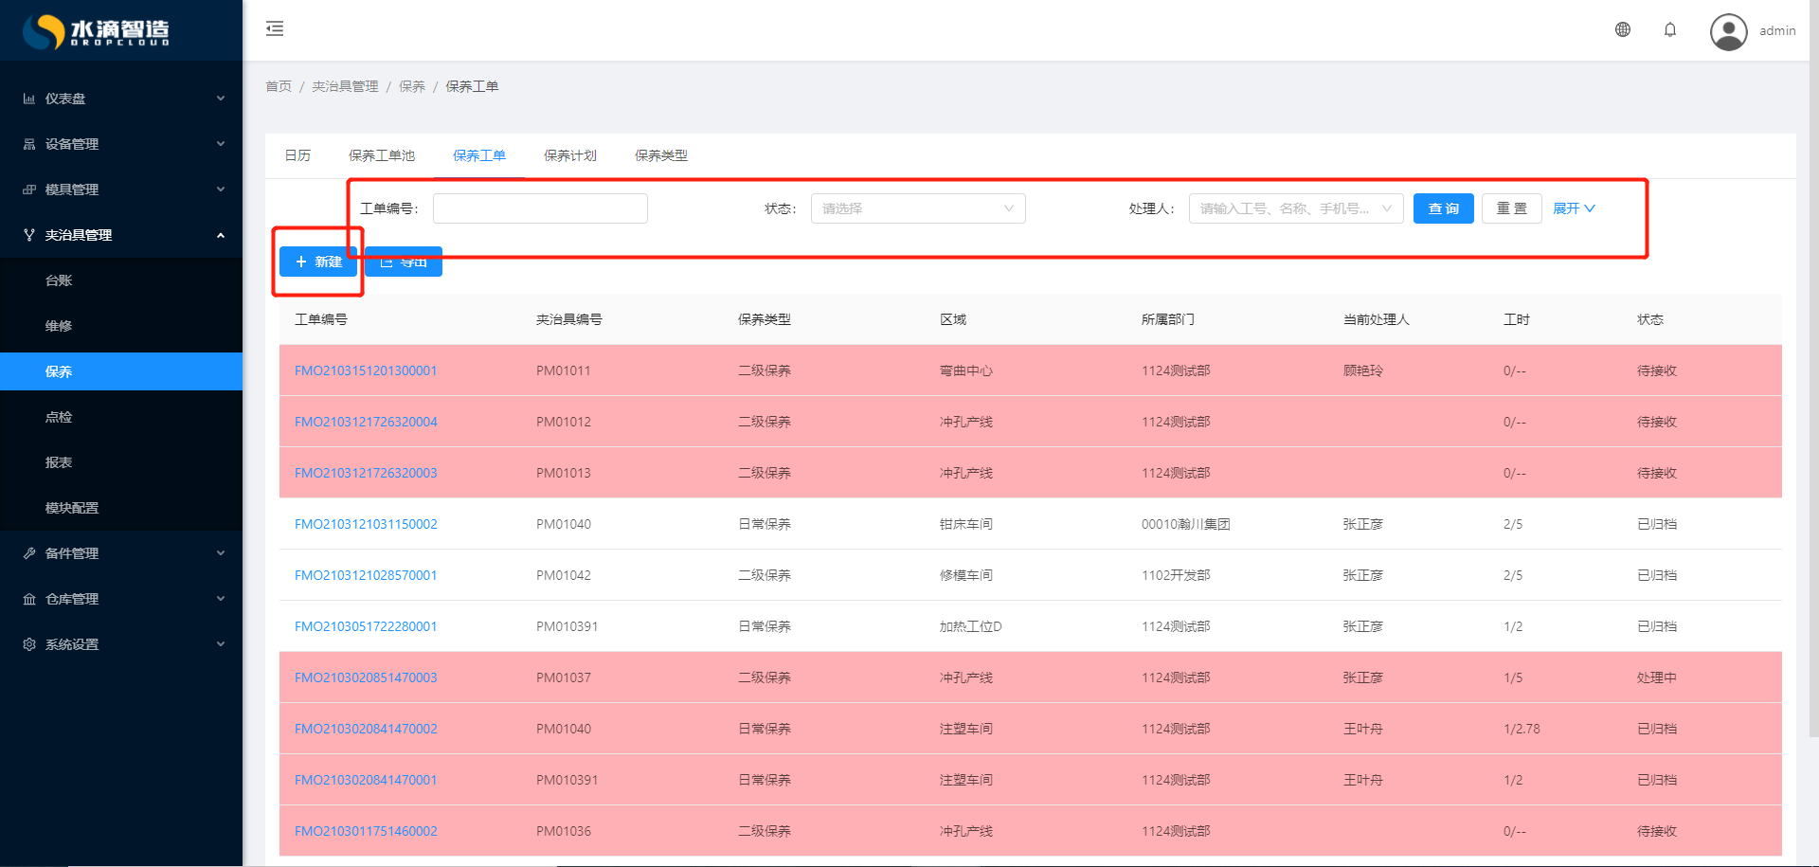
- 通过点击工单编号，切换到对应的工单界面，可以进行保养工单的“归档”等流程操作。

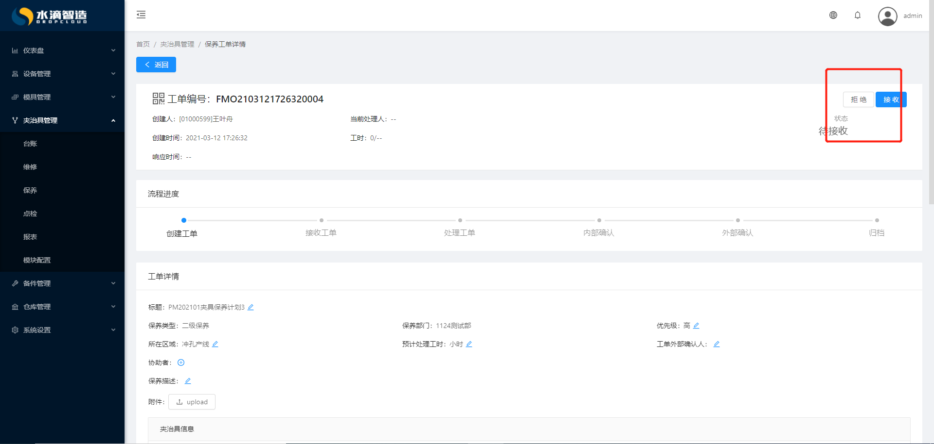

- 在“夹治具管理”下“保养”页面中，点击“保养计划”切换到保养计划界面，用户可进行保养计划的新增和查询操作。
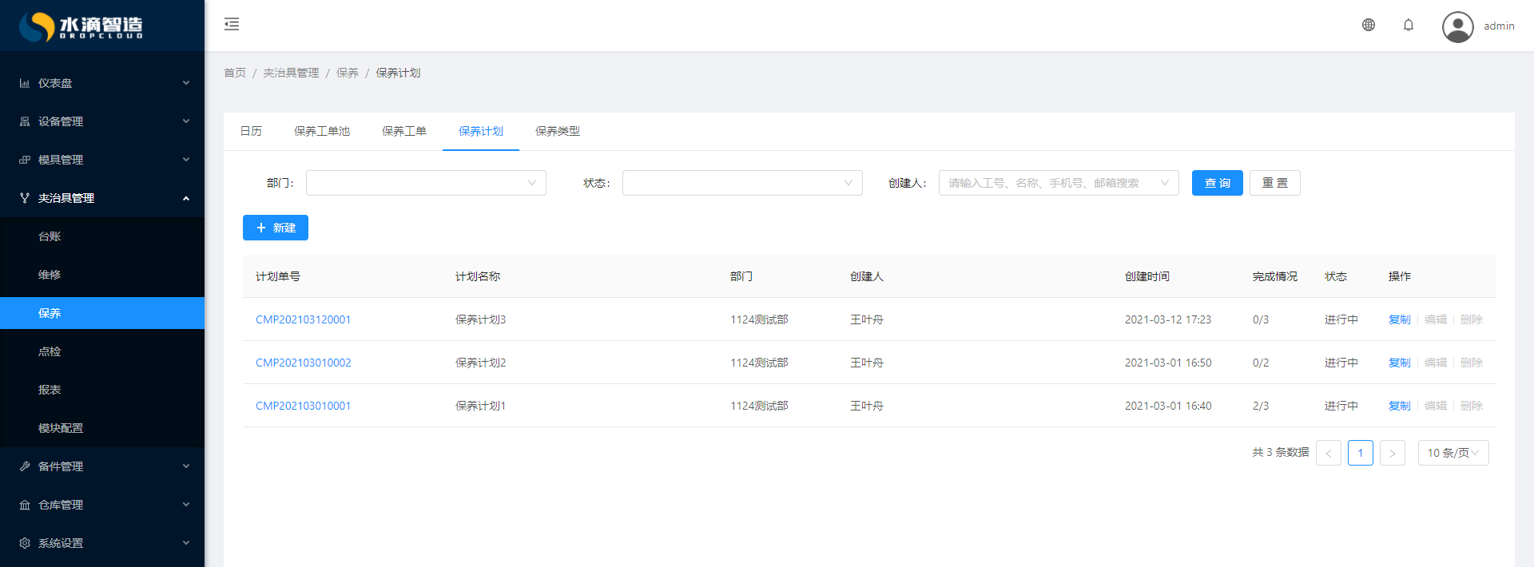

6）在“保养计划”界面中点击“新建”按钮，切换到保养计划的新增界面，输入对应信息，点击“提交”按钮，完成保养计划的新增。

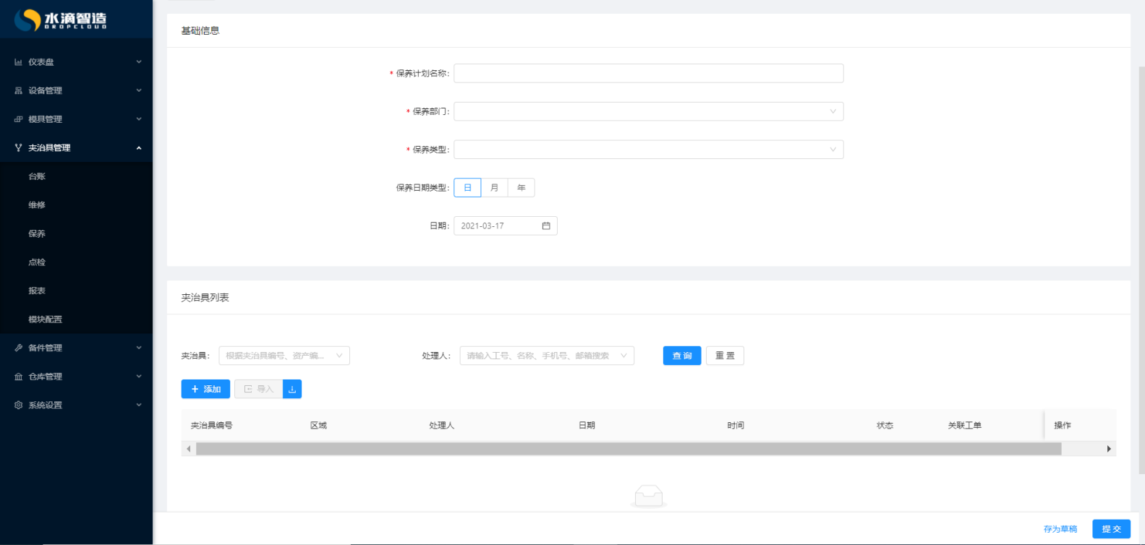

7）在“保养计划”界面中点击想要查看的计划单号，切换到查看夹治具保养计划界面中，用户可以查看到对应的保养计划的详情。保养详情可以导出。
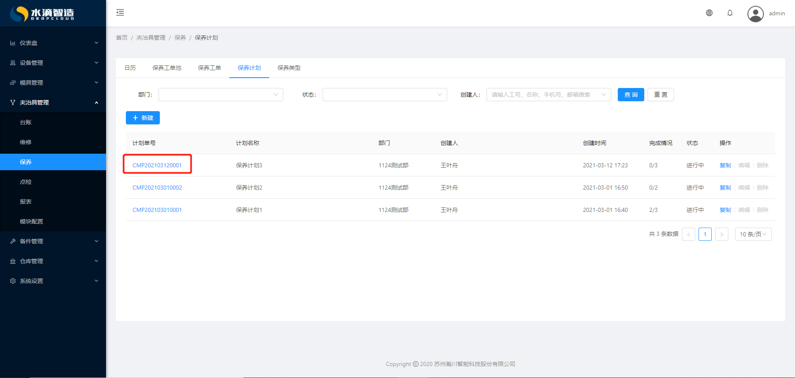

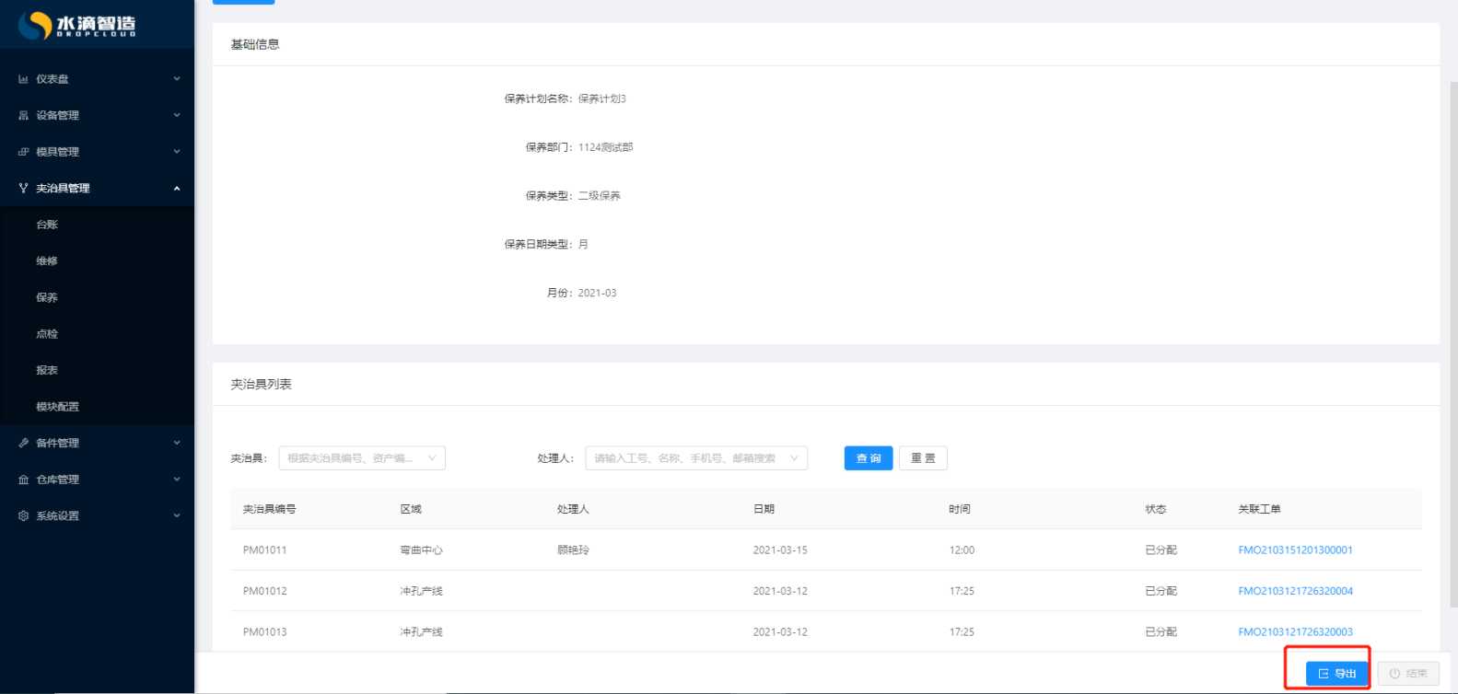
- 选择夹治具管理的保养页面总保养类型，可以添加保养类型。
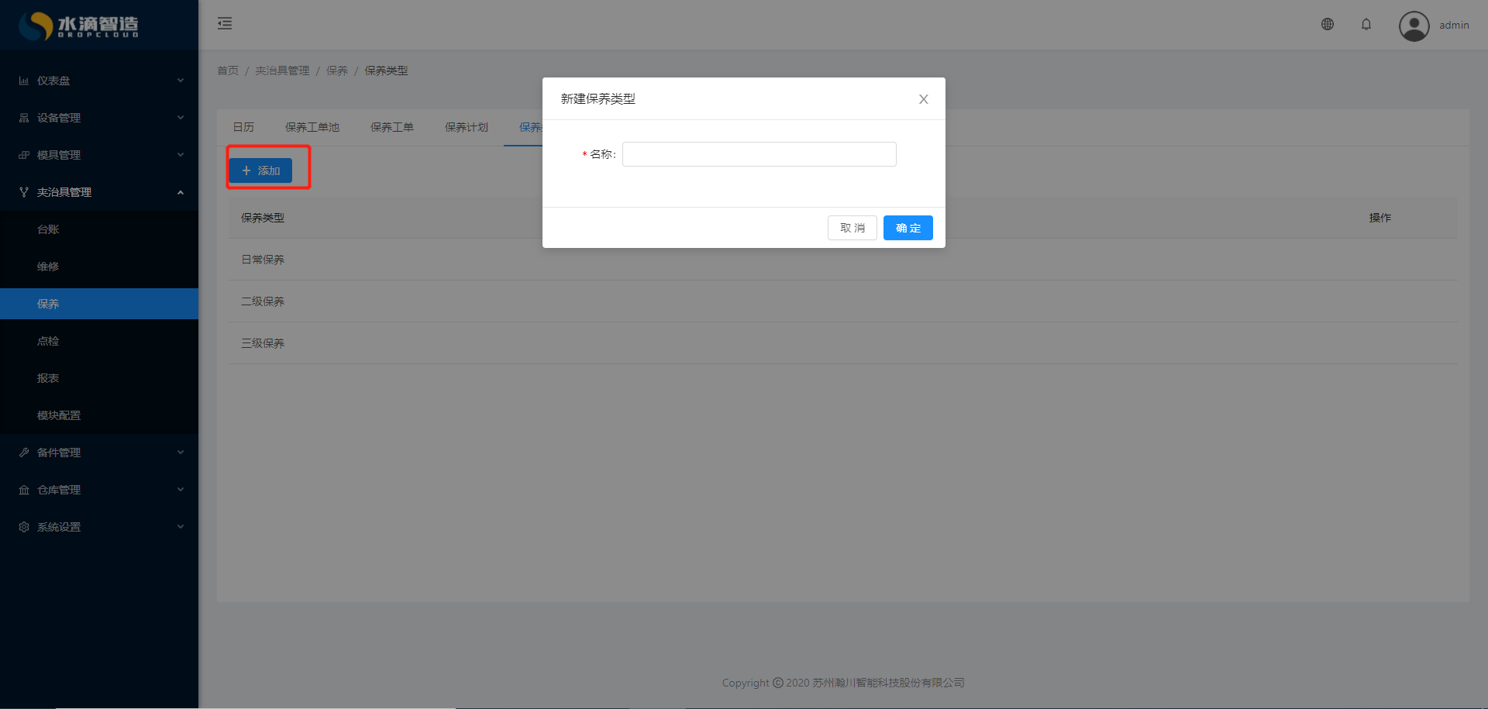
- 在“保养工单池”中可以查看到当前所在保养组待处理的保养工单。
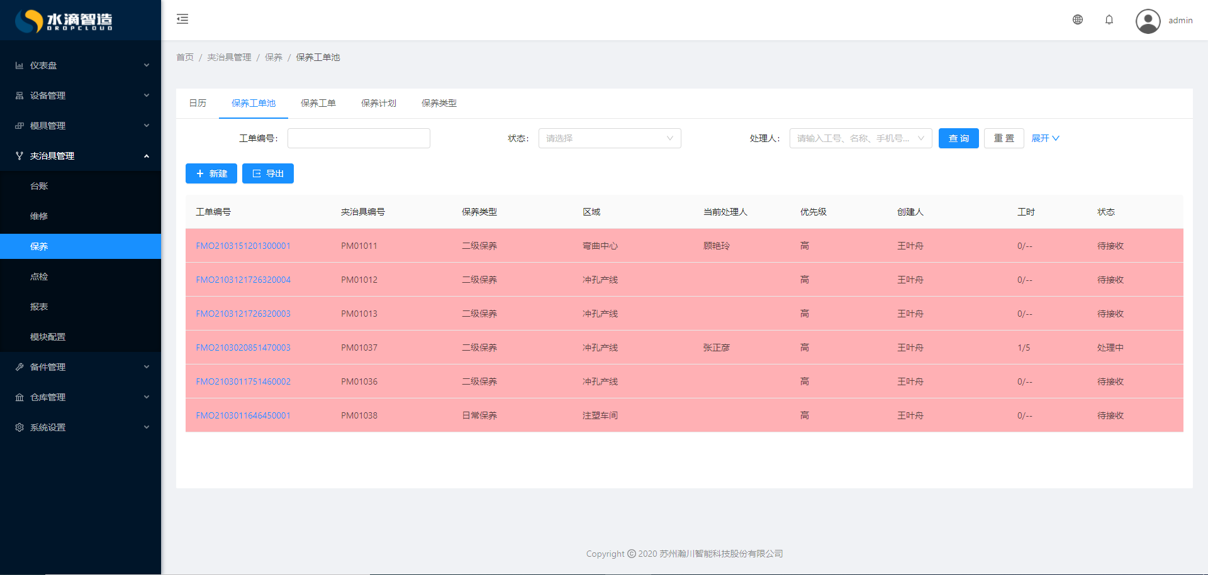

点检
点检是按照一定的标准、一定周期，对夹治具规定的部位进行检查，以便早期发现夹治具故障隐患，及时加以修理调整，使其维持良好的状态。
具体操作：
- 点击“夹治具管理”下“点检”菜单，切换到夹治具点检界面，界面分为“日历”、“点检工单池”、“点检工单”、“点检计划”、“点检类型”功能，用户可通过这些功能为夹治具进行点检的相关的查询和操作。

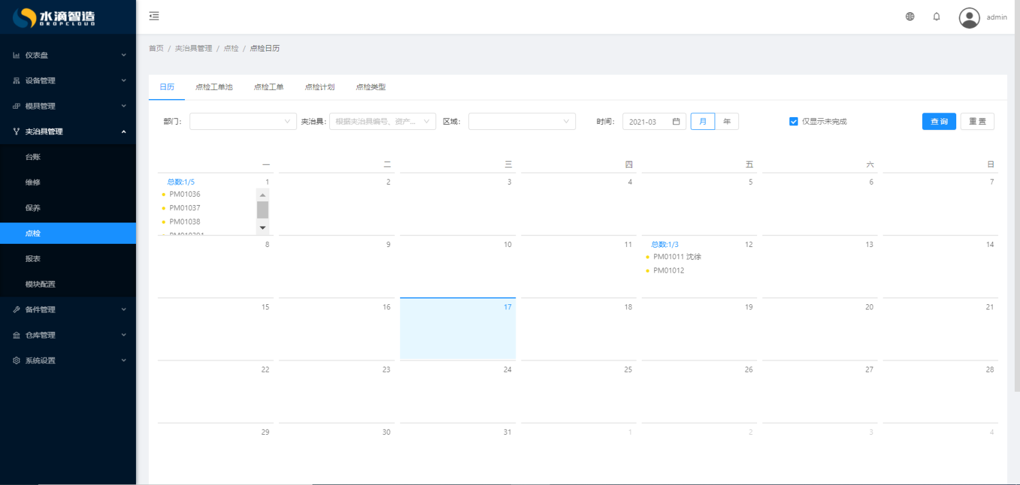
- 在“夹治具管理”里面的“点检”界面中，点击“点检工单”切换到点检工单页面，通过点检工单界面进行点检工单新增、查询等操作。

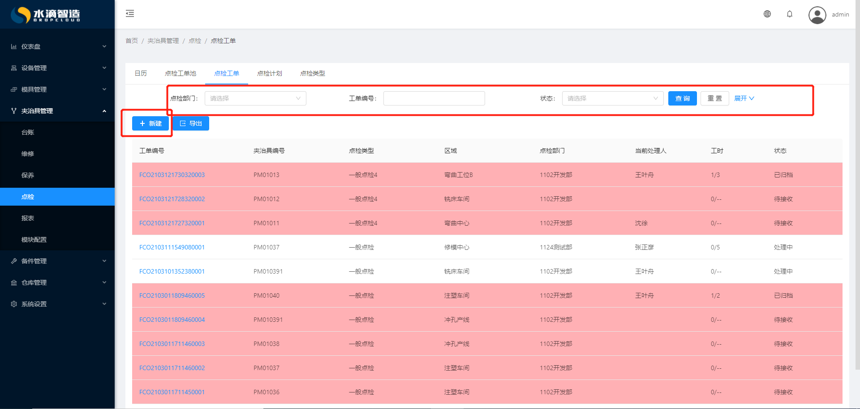

- 在“夹治具管理”里面的点检页面中，点击“点检计划”切换到点检计划页面，可以新建点检计划单。计划单可以编辑、删除、复制等操作。

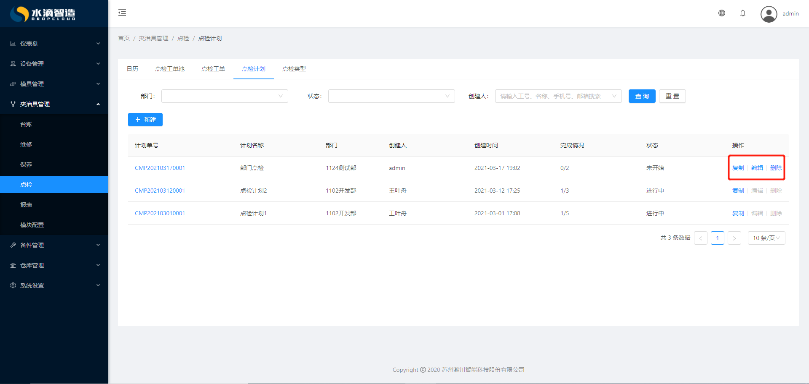
- 选择“点检类型”，可以对添加点检类型。
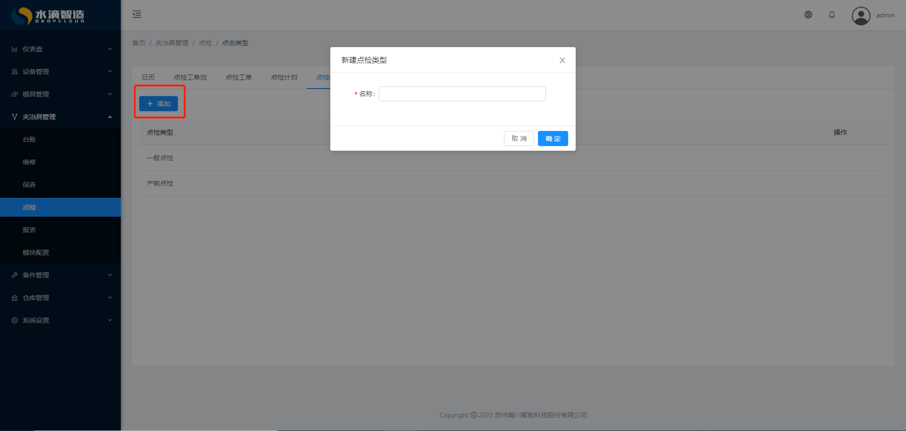

报表
夹治具报表用来统计夹治具维护过程及维护流程，可以通过报表直观的反应夹治具及维保人员工作情况。
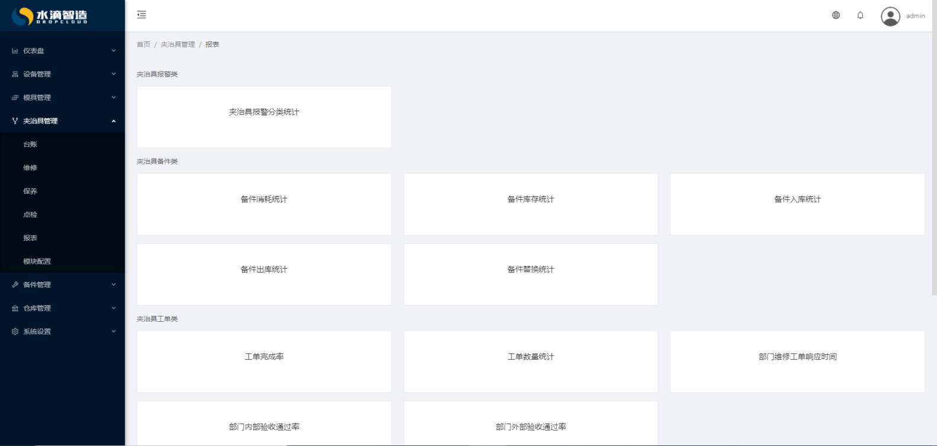

模块配置
模块配置是为用户的夹治具管理进行维修、保养、点检等功能设置。
具体操作：
1）点击“夹治具管理”下的“模块配置”，进入模块配置界面，首先进行基础配置，对编辑一级报警分类编码，是否自动创建保养工单以及工单前缀进行编辑。
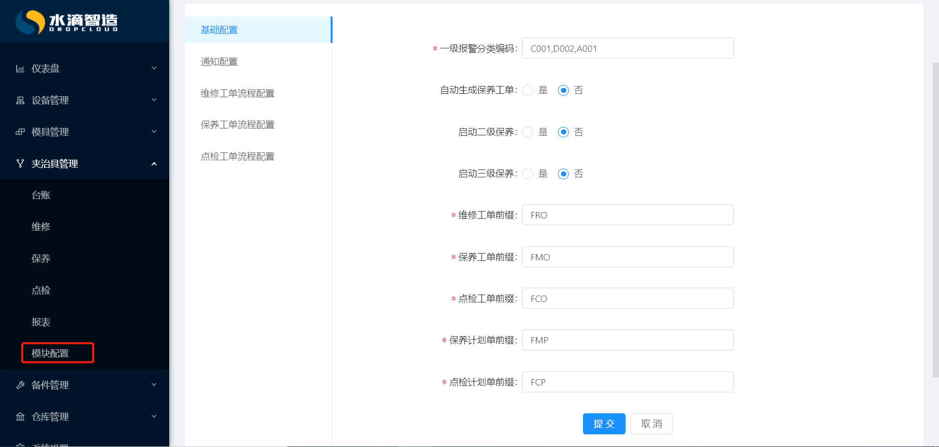
2）进行通知配置，可以设置工单响应超时提醒设置，选择是否启用。
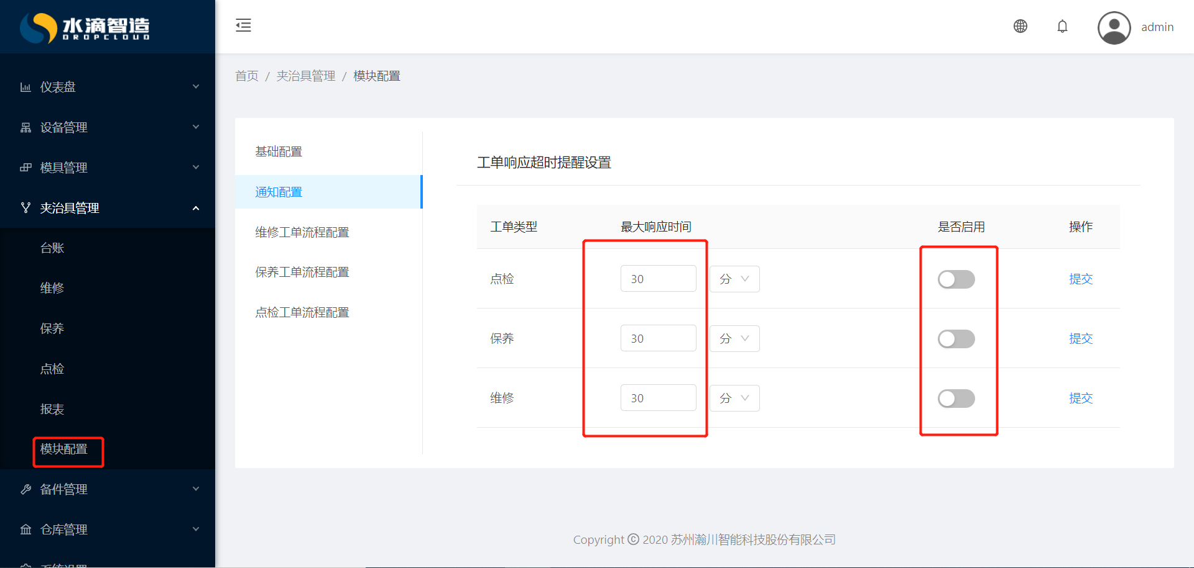
3）再分别对维修工单流程、保养工单流程、点检工单流程进行配置，点击流程里的环节进行流程生效分配。
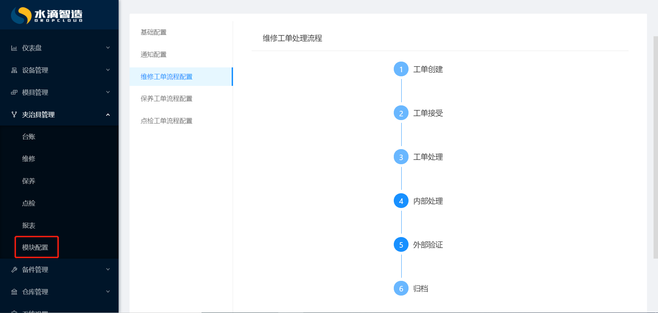
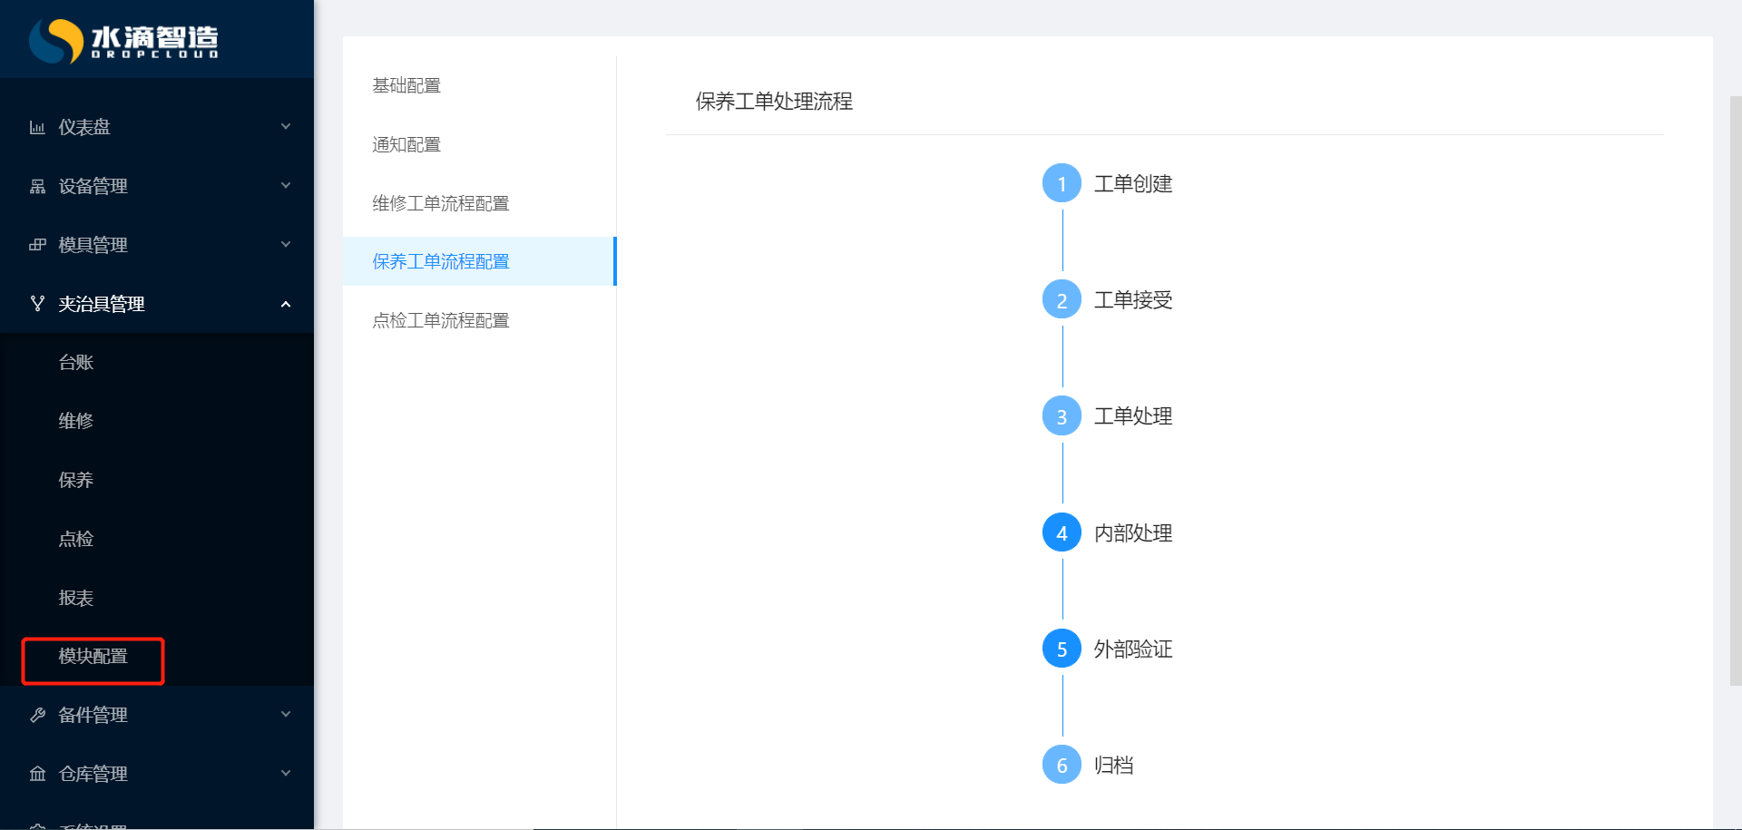
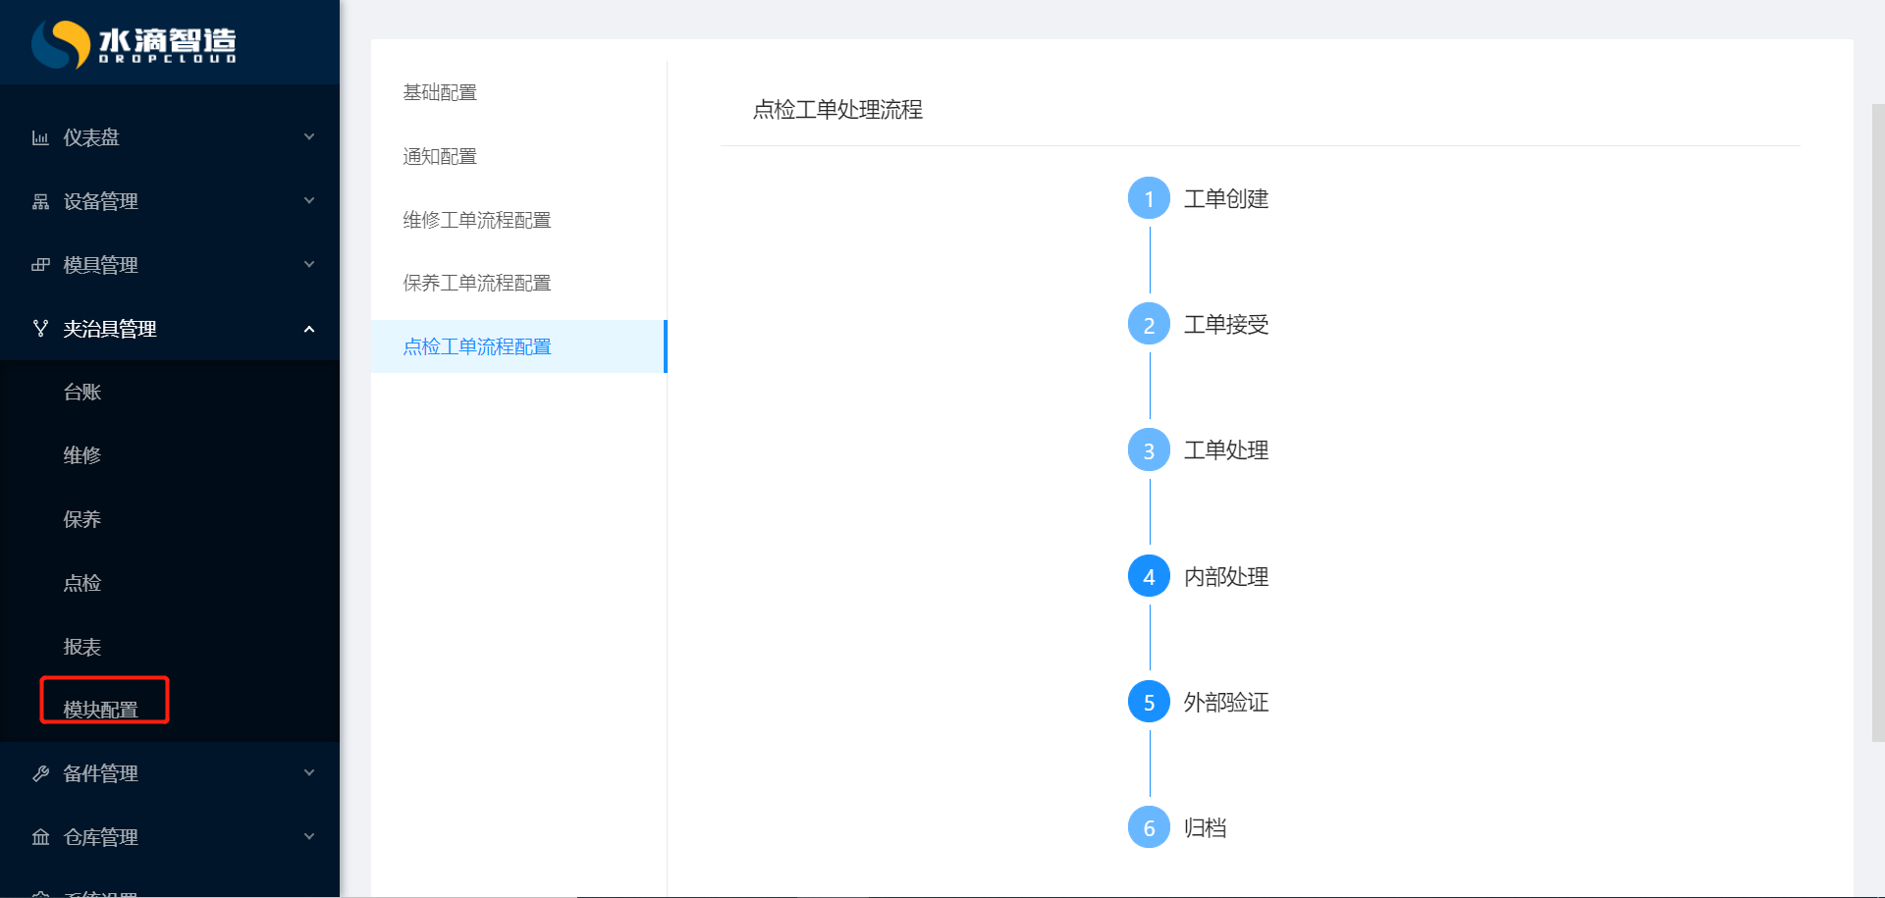

备件管理
备件是设备、夹治具、模具维保中重要的部件，备件的合理管理关系到维修质量及维修成本的控制。TPM设备运维管理系统 V3.2中备件管理是一个核心模块，在备件管理中可以对备件归类，备件基础信息录入，及备件安全库存等配置。

备件列表
在备件列表中包含了备件分类管理和基础信息管理。备件分类树可以新建、修改、删除、上移下移等操作。备件基础信息维护可以新建、删除、修改、批量导入导出等操作。
具体操作：
- 点击“备件管理”下“备件列表”，切换到备件列表，点击左侧备件分类，可以新建、修改、删除、上移下移等操作。

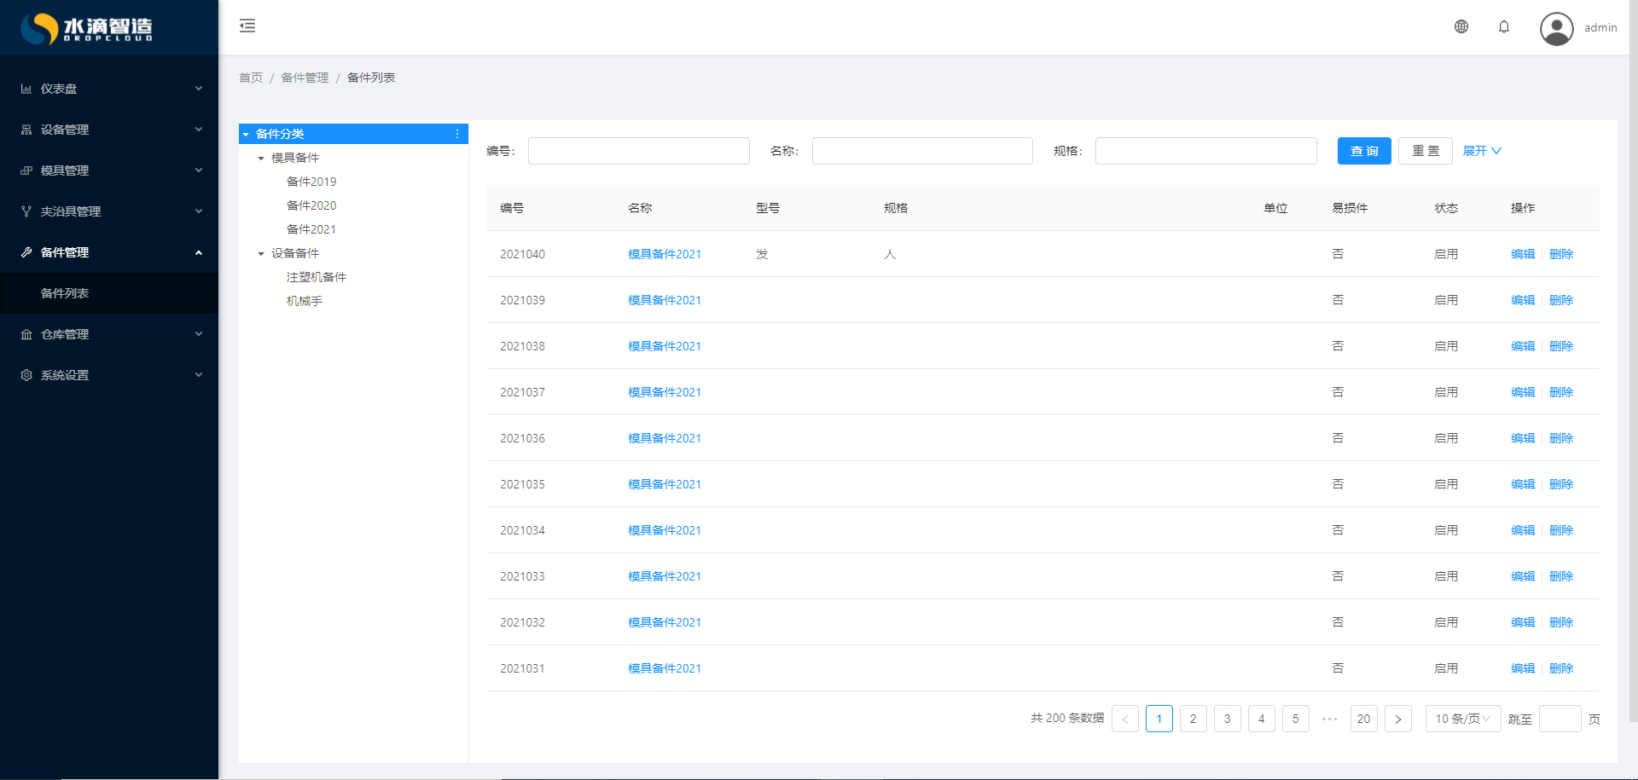

- 点击“备件管理”下“备件列表”左侧的资产树其中一个分类里，点击“新建子分类”跳转到备件信息录入页面，输入信息点击提交，新建备件。

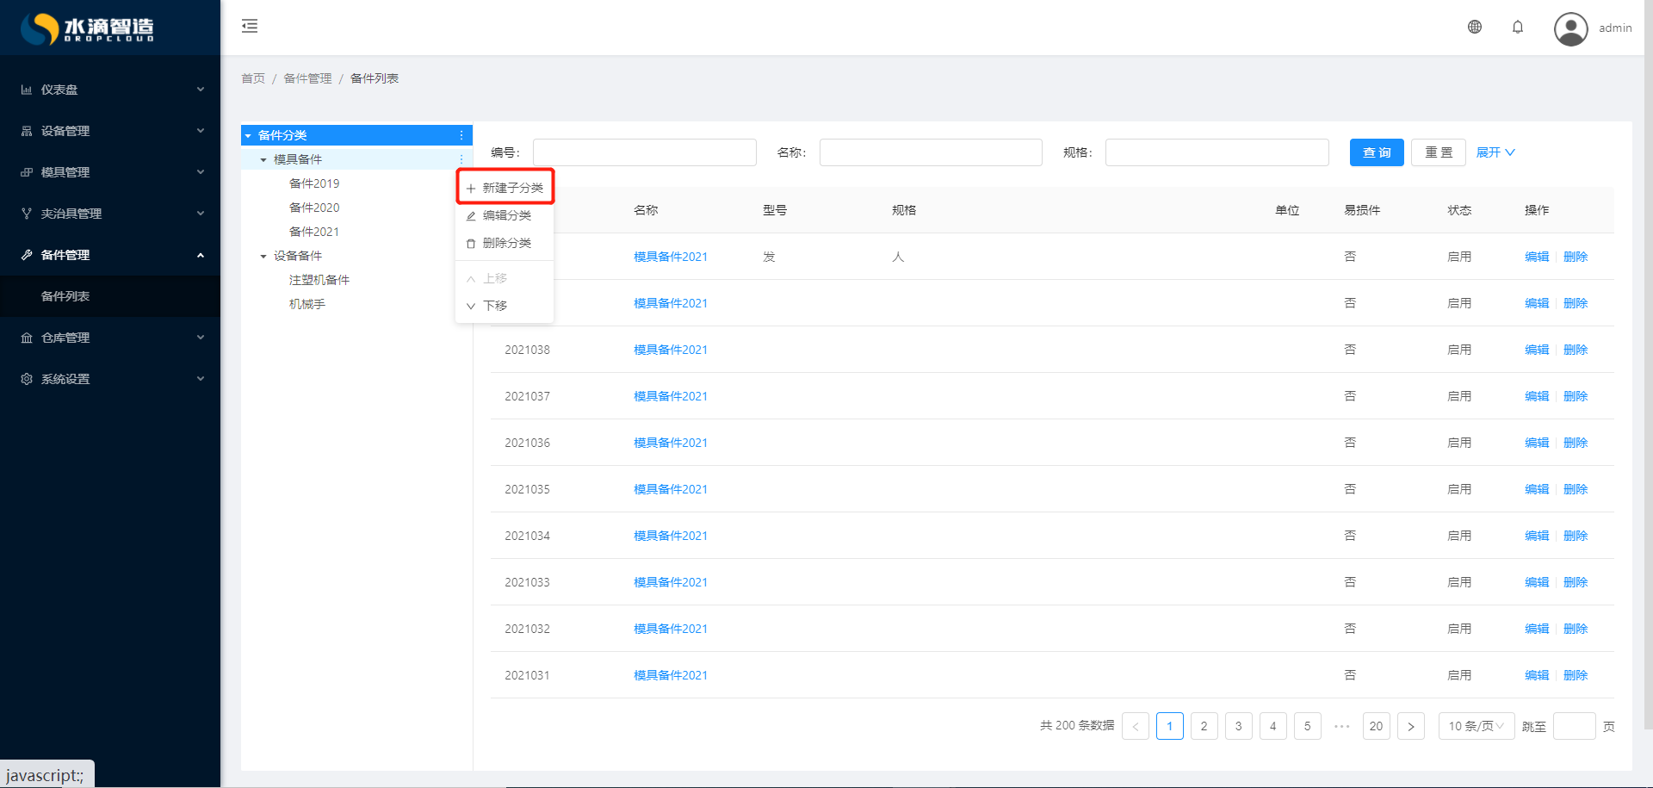

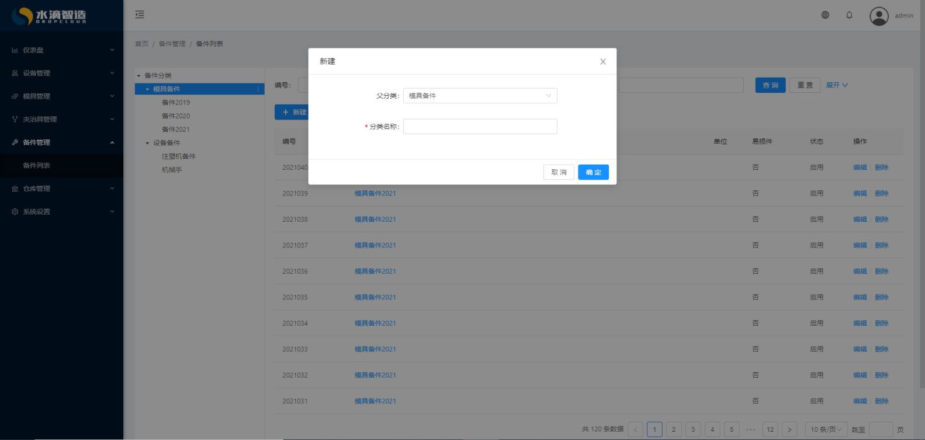
- 点击页面“新建“按钮，新建备件信息。

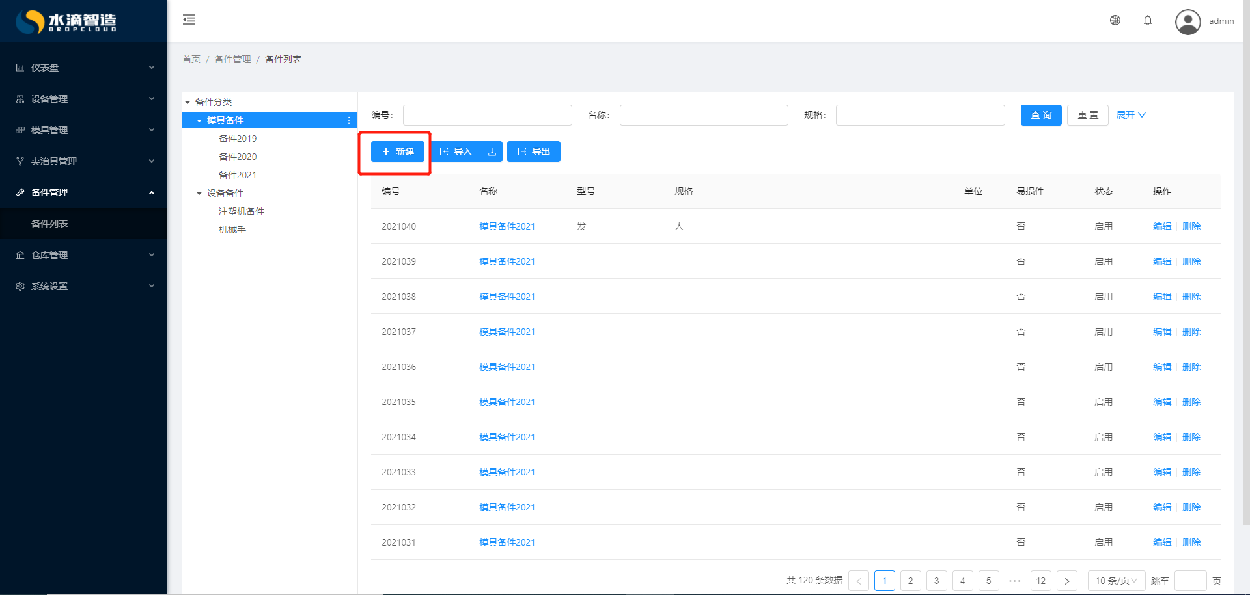

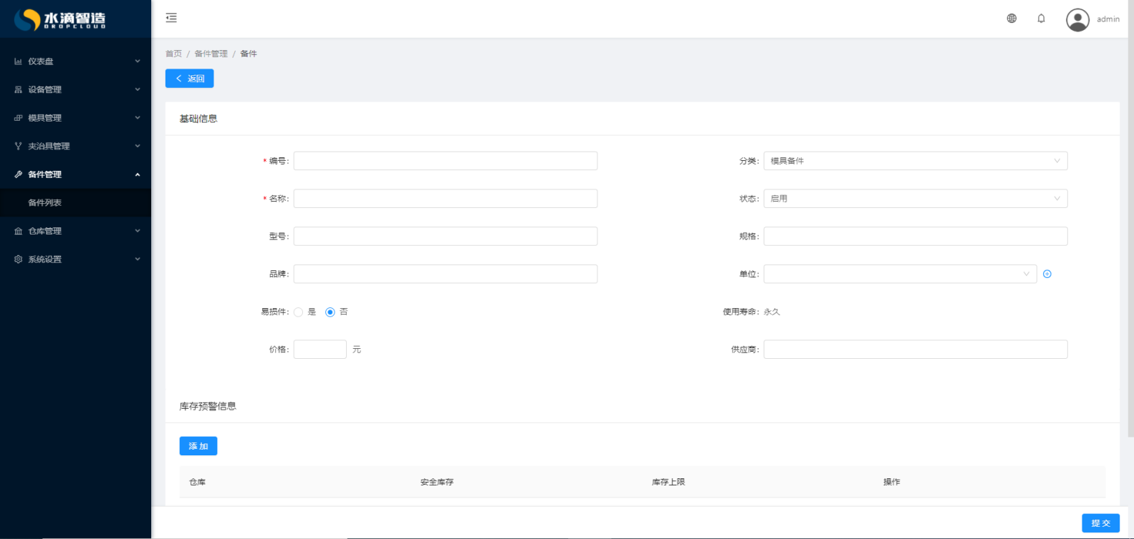
- 点击“导入“按钮，可下载导入模板根据模板导入备件信息。
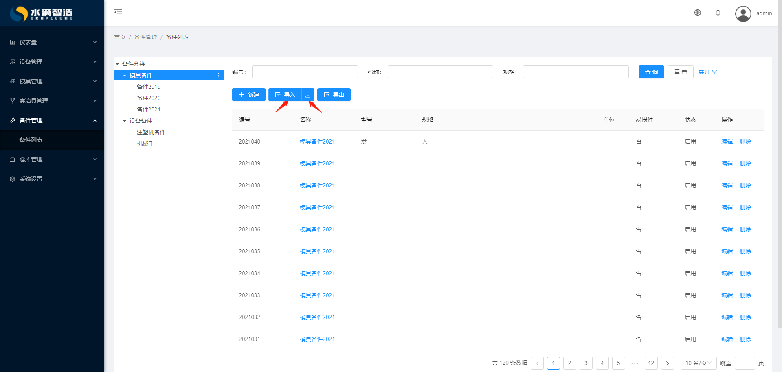
- 点击“导出“按钮，可导出备件信息。
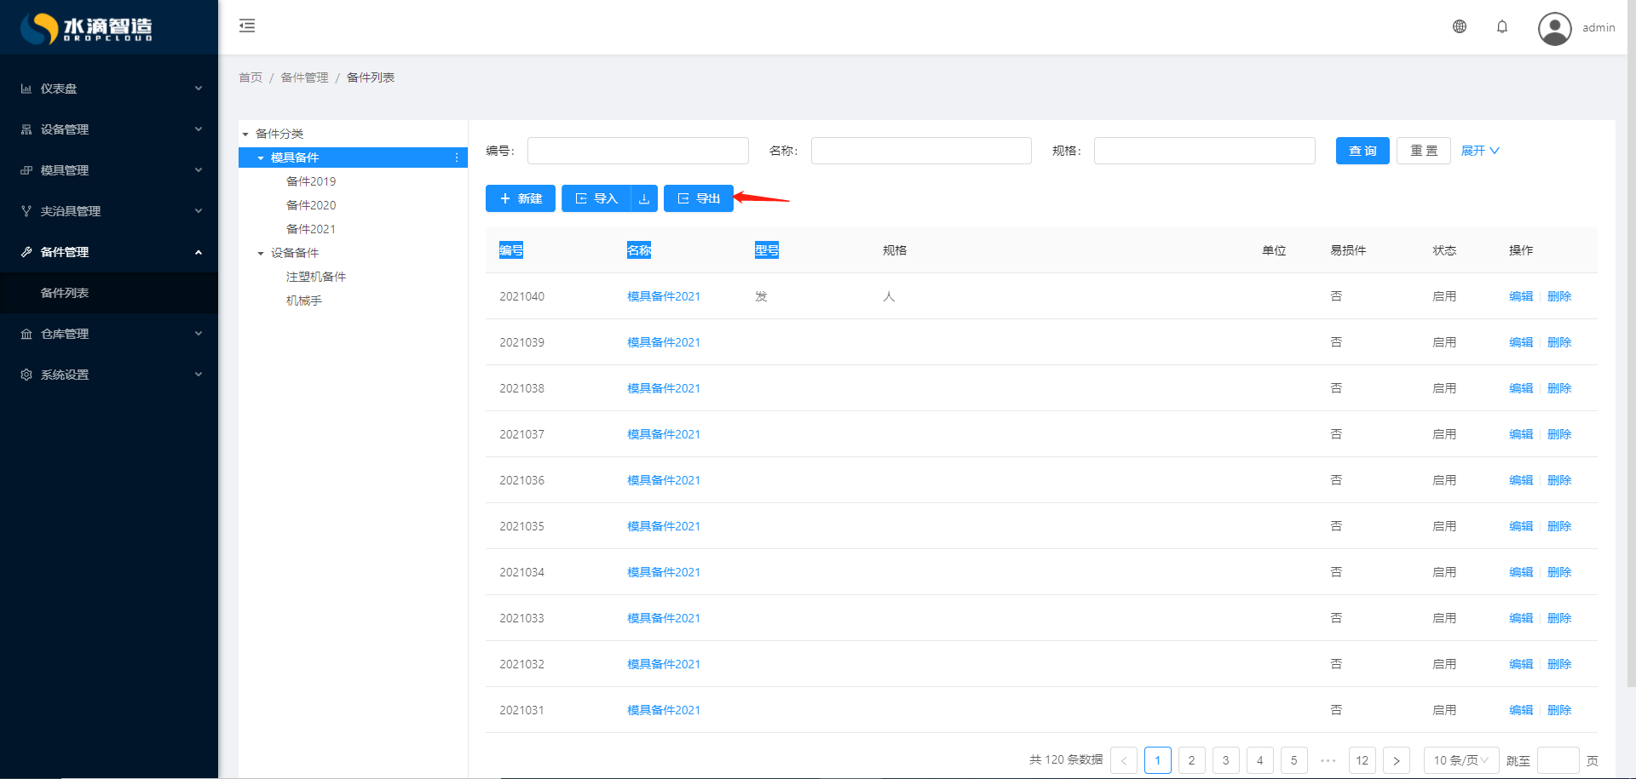

仓库管理

仓库列表
仓库是系统管理的基础数据，可以对仓库进行增删改查的操作。
具体操作：
- 点击“仓库管理”下“仓库列表”，切换到仓库列表，进行仓库的新建、编辑、删除等多个操作。

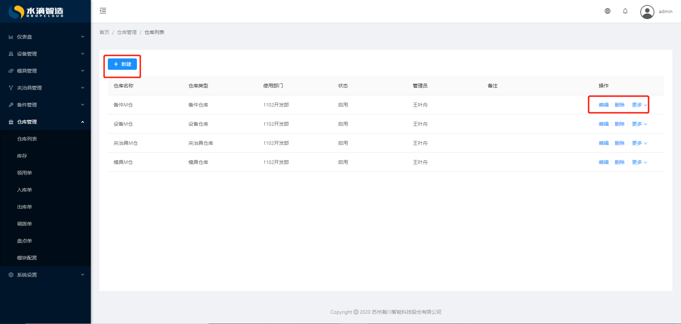

- 点击仓库列表界面的“新建”按钮，弹出新建对话框，在此页面中输入仓库名称、类型等信息，最后点击“确定”完成仓库的新增操作。

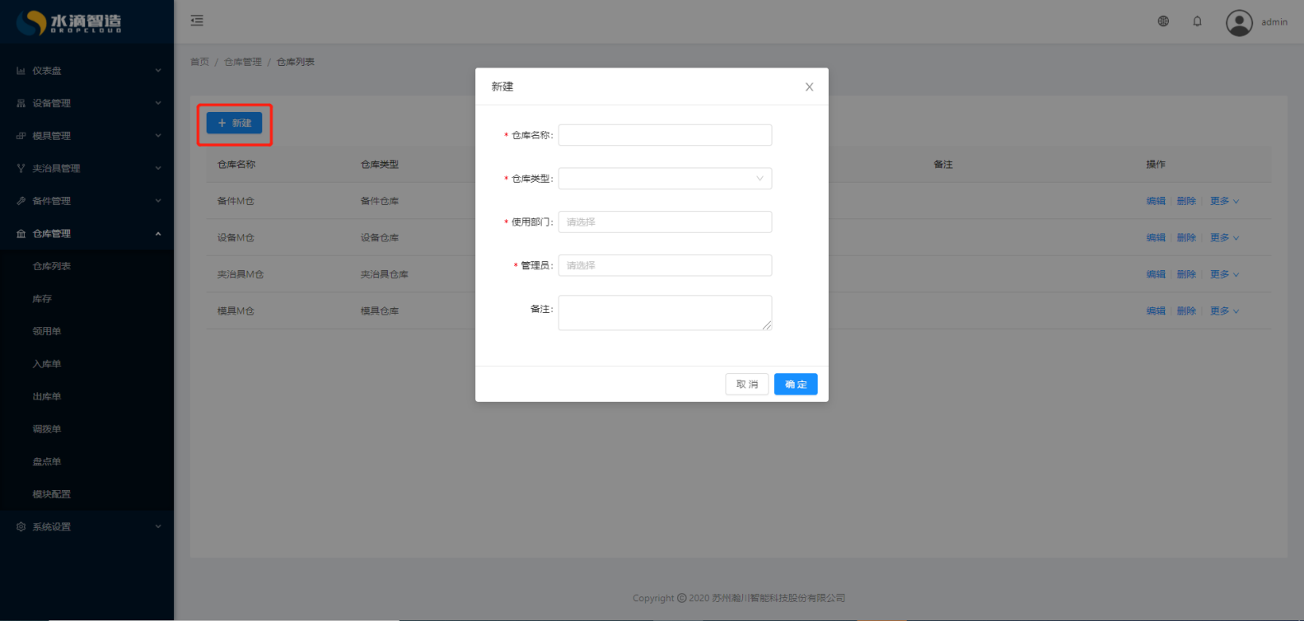

库存

库存是对仓库内货物信息的统计，可以在库存中查询某一物品的具体的库存情况，也可以方便的快捷的出入库等操作。
具体操作：
- 点击“仓库管理”下“库存”，切换到仓库库存列表，进行仓库的库存操作。

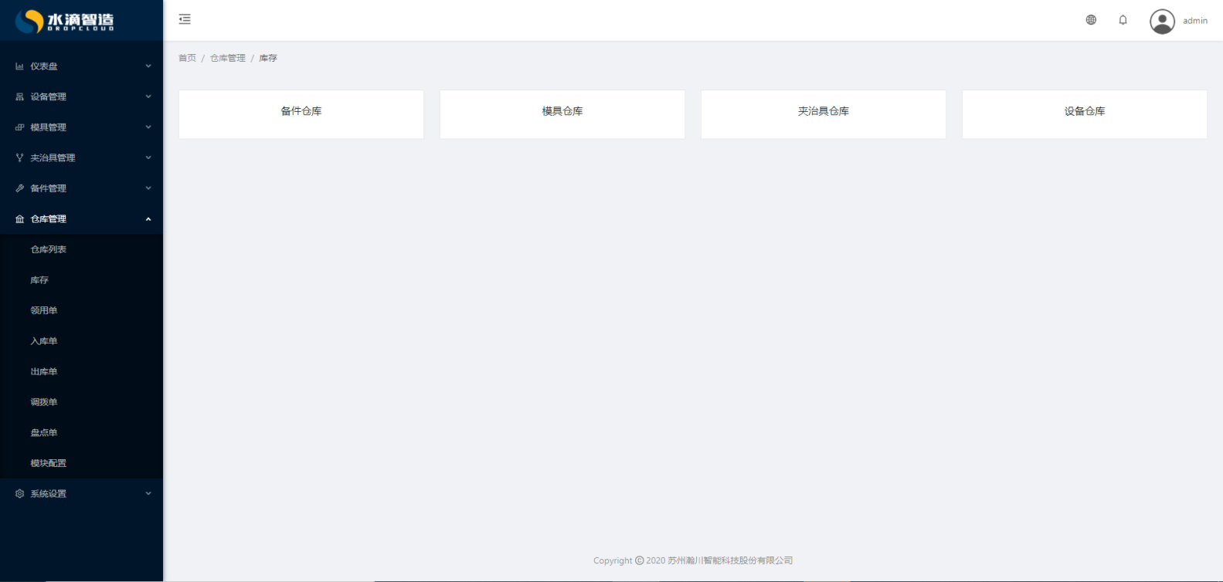

- 在“库存”界面选择具体想要查看的仓库并点击，切换到对应仓库的库存清单界面，用户可在此界面中进行物料领料、出入库等操作。

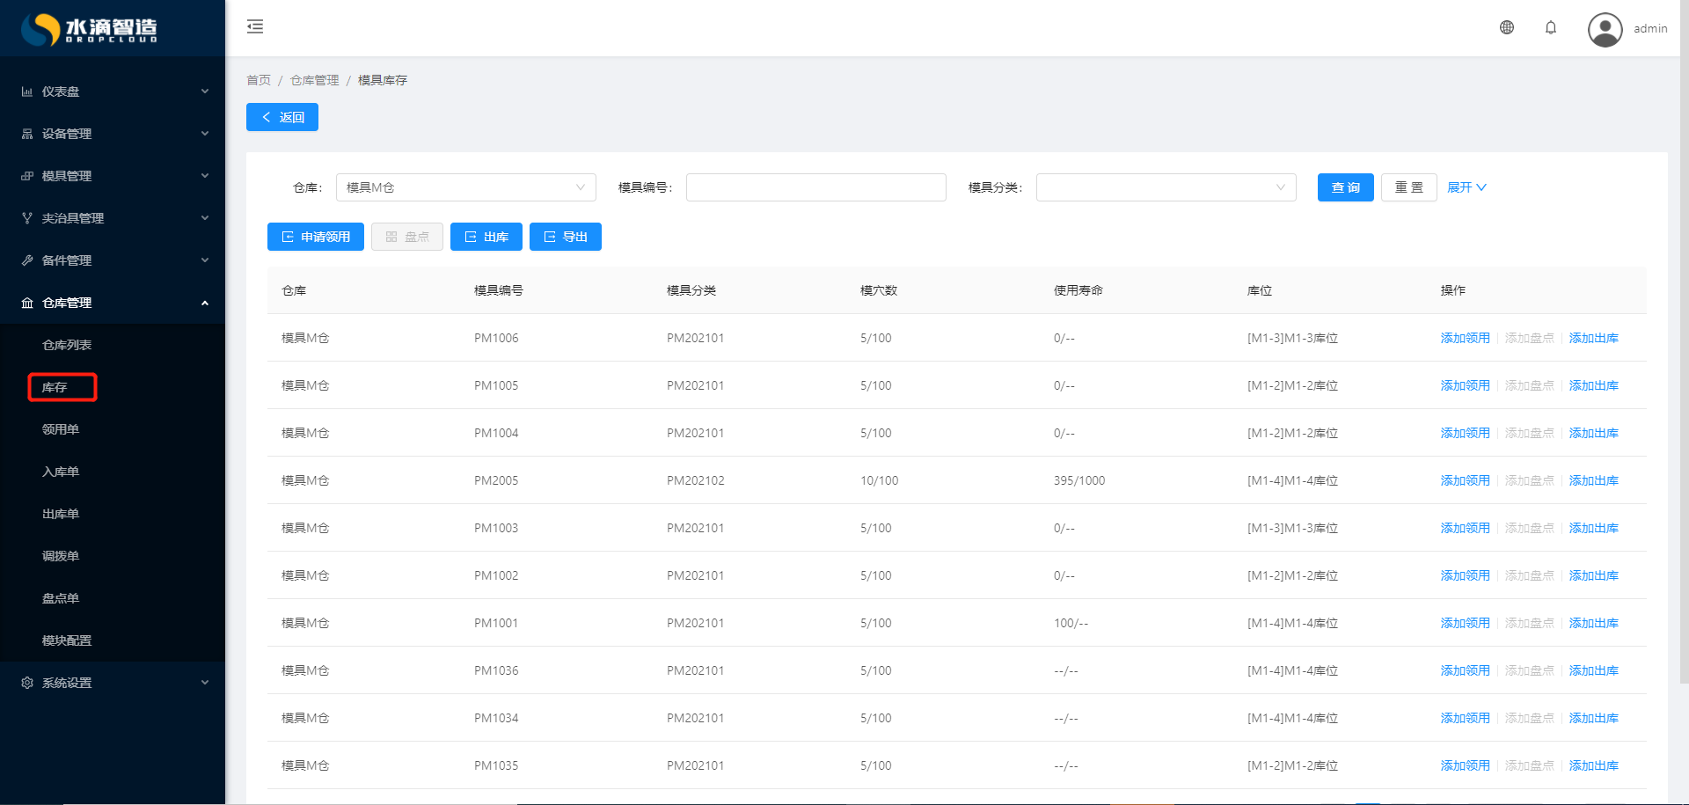

领用单
领用单是物品领用的凭据及记录，用户可通过此功能进行物品的领用操作。
具体功能：
- 点击“仓库管理”下“领用单”菜单，切换到物品领用功能，用户可在此界面进行物料领用的操作。
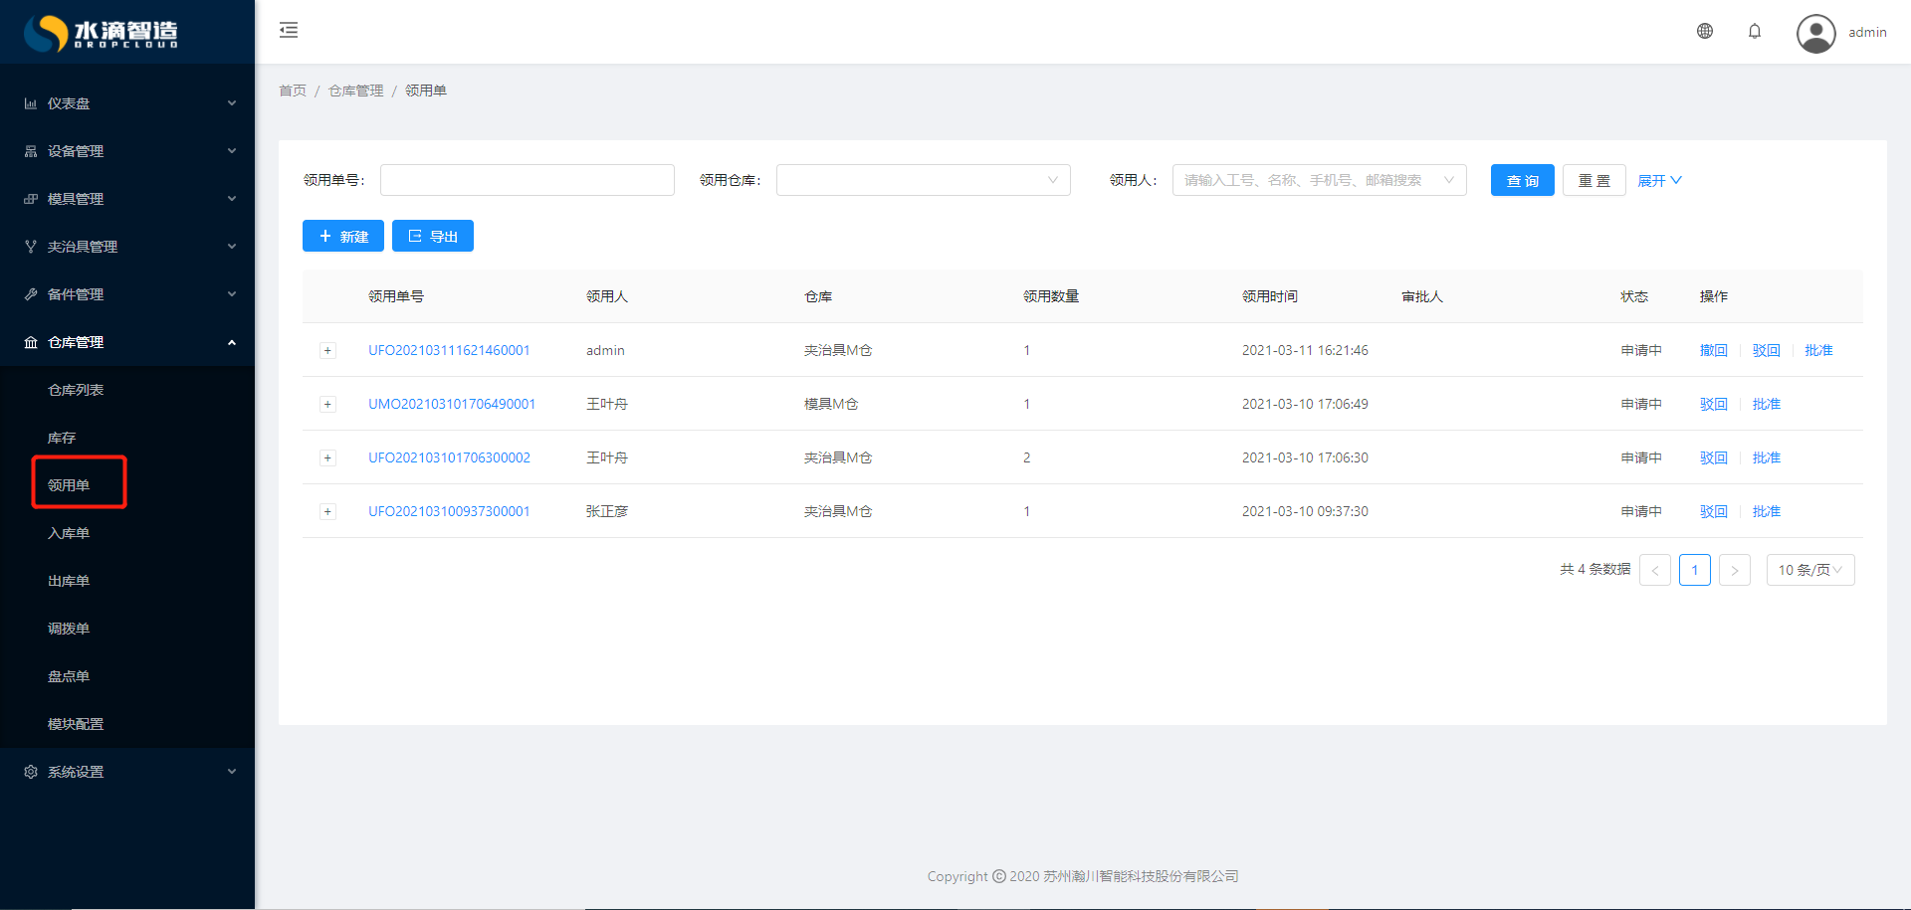

- 点击领用单界面的“新建”按钮，切换到领用单的新建界面，用户在此页面中输入对应的信息后，点击“提交”按钮完成相应的操作。

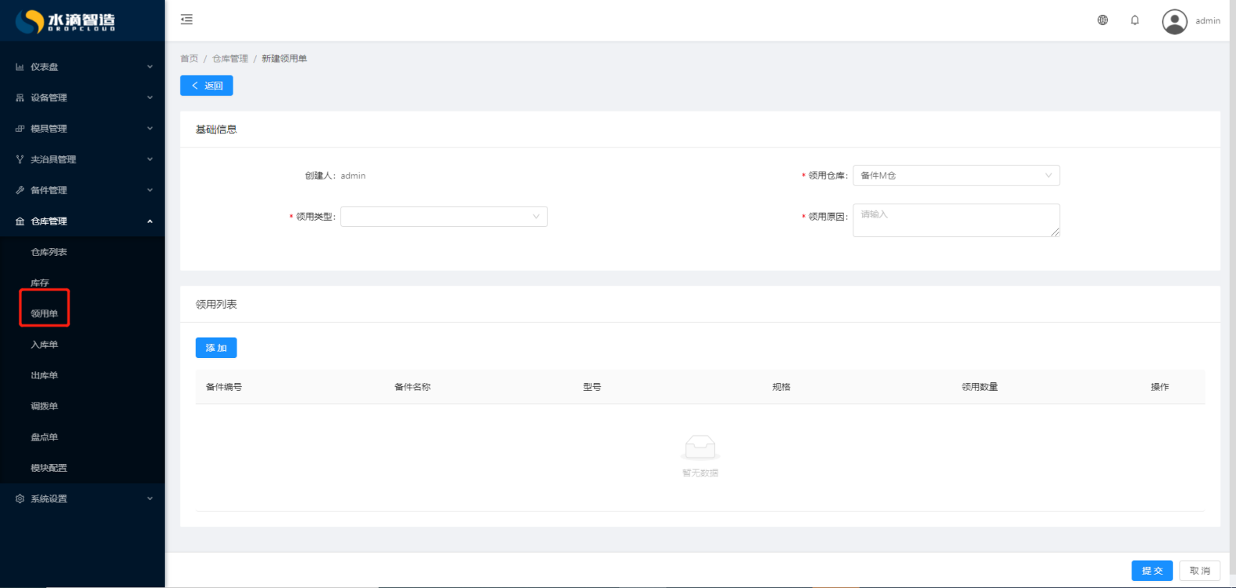

入库单
入库单是物品入库的凭据及记录，用户可通过此功能进行物品的入库操作。
具体功能：
- 点击“仓库管理”下“入库单”菜单，切换到物品入库功能，用户可在此界面进行物品入库的操作。
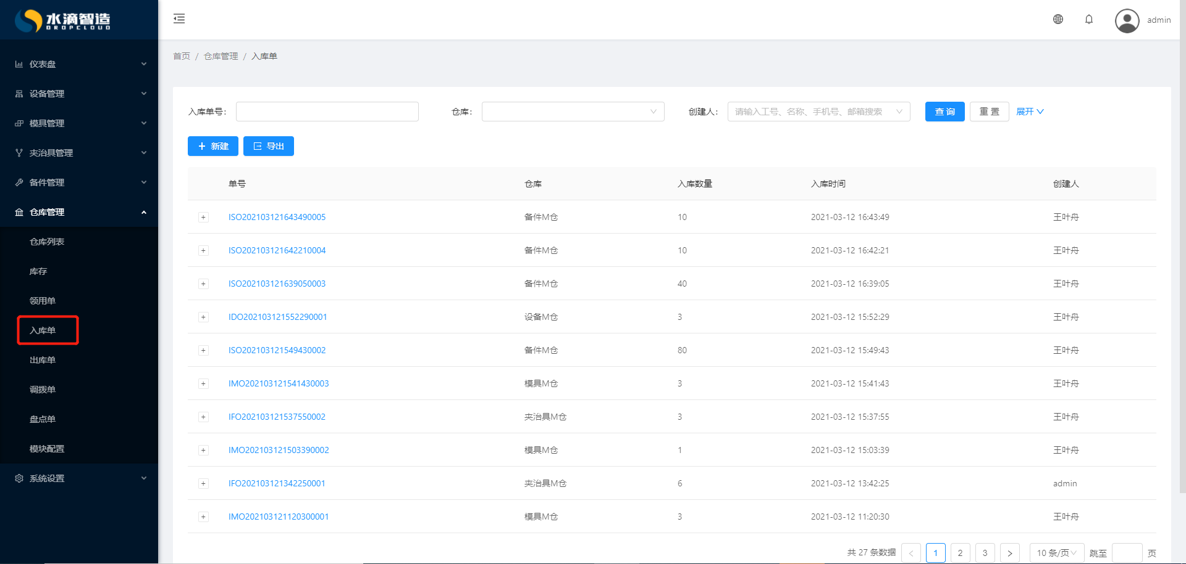

- 点击入库单界面的“新建”按钮，切换到入库单的新建界面，用户在此页面中输入对应的信息后，点击“提交”按钮完成相应的操作。

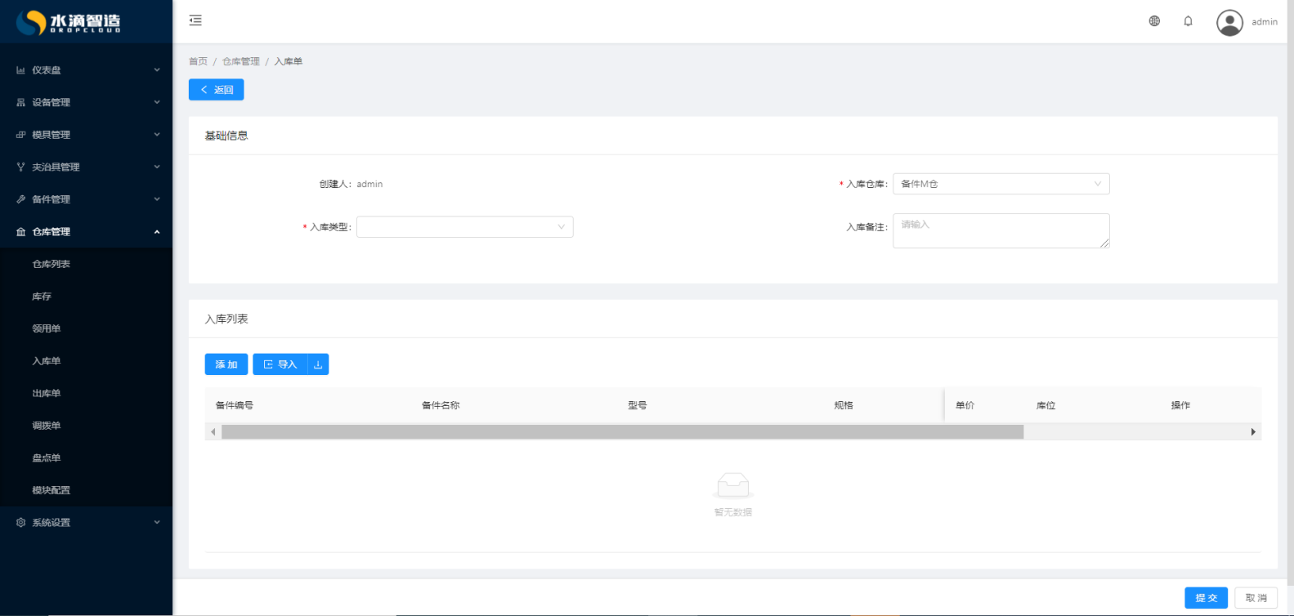

出库单
出库单是物料出库的凭据及记录，用户可通过此功能进行物料的出库操作。
具体功能：
- 点击“仓库管理”下“出库单”菜单，切换到物料出库功能，用户可在此界面进行物料出库的操作。
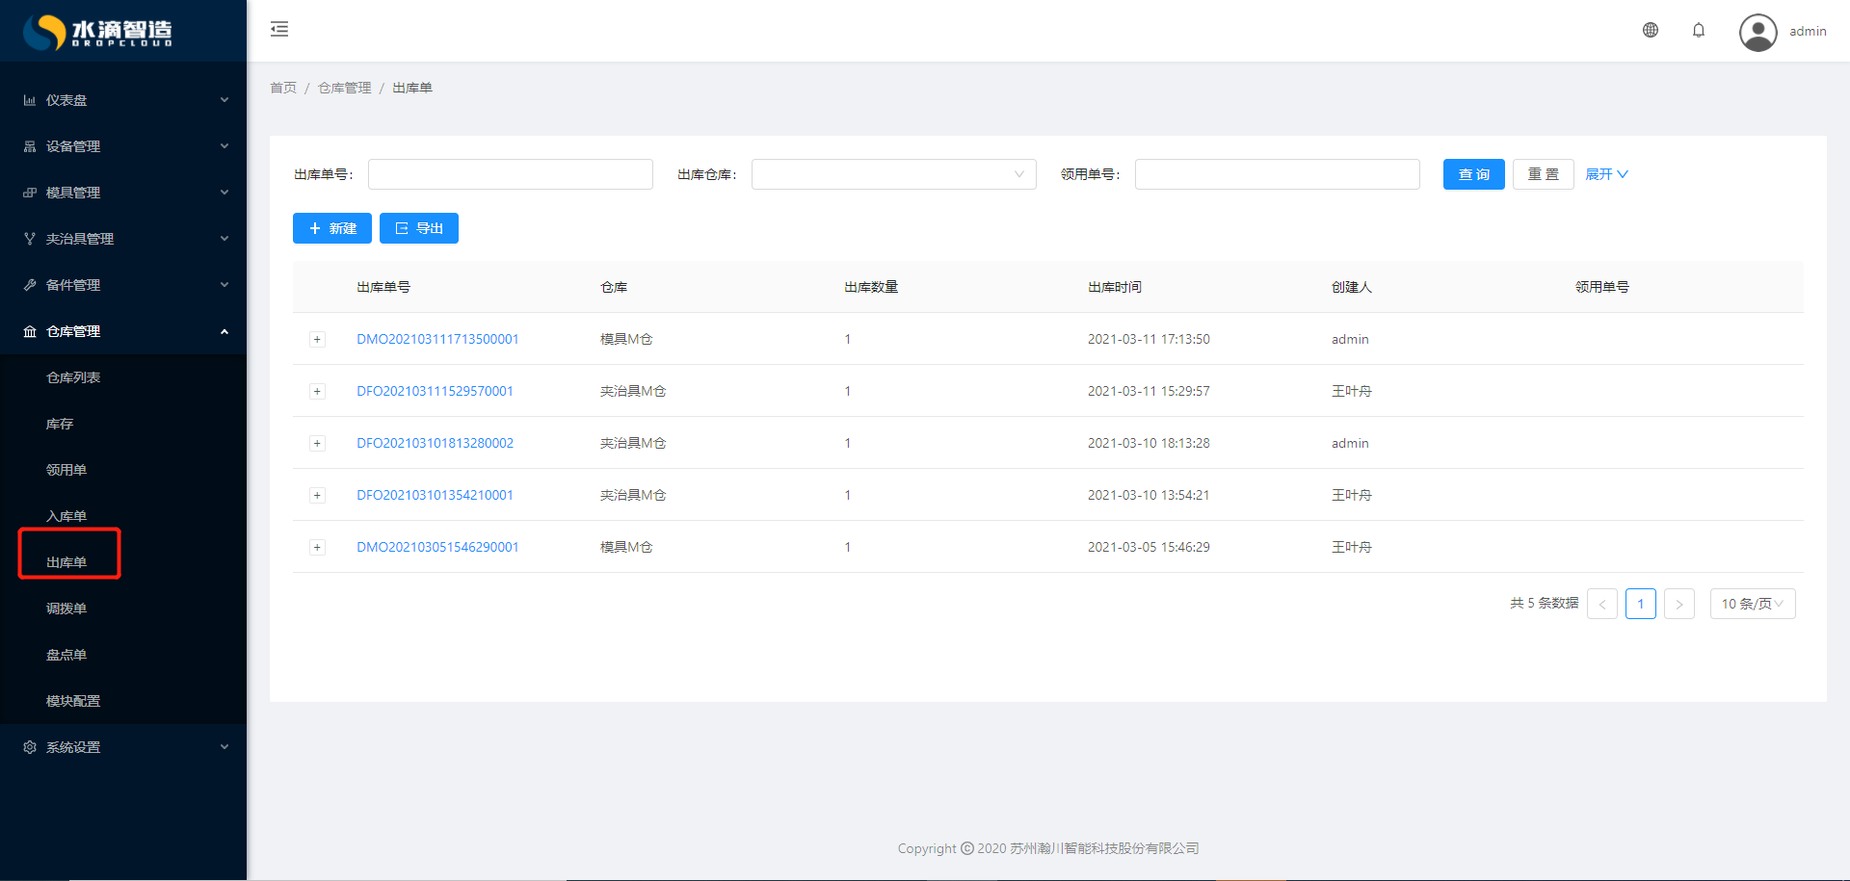

- 点击出库单界面的“新建”按钮，切换到出库单的新建界面，用户在此页面中输入对应的信息后，点击“提交”按钮完成相应的操作。
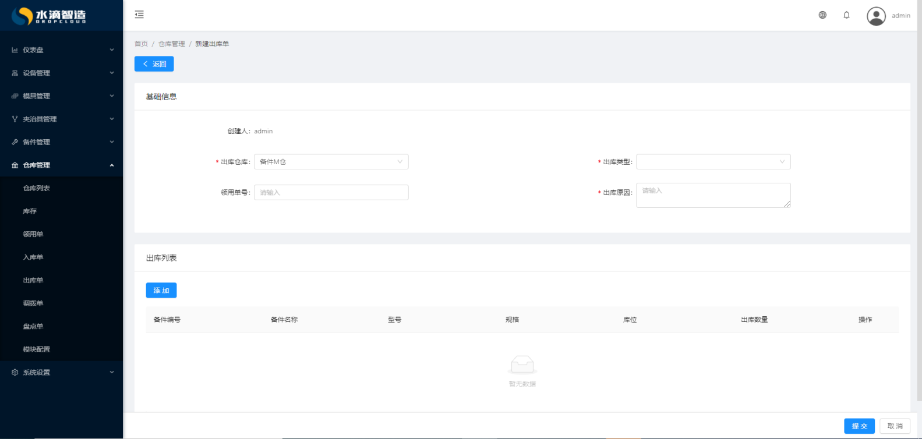

调拨单
调拨单是货物调拨的凭据及记录，用户可通过此功能进行货物的调拨操作。
具体功能：
- 点击“仓库管理”下“调拨单”菜单，切换到货物调拨界面，用户可在此界面查询查看物料调拨的操作。也可以对调拨清单进行导出操作。
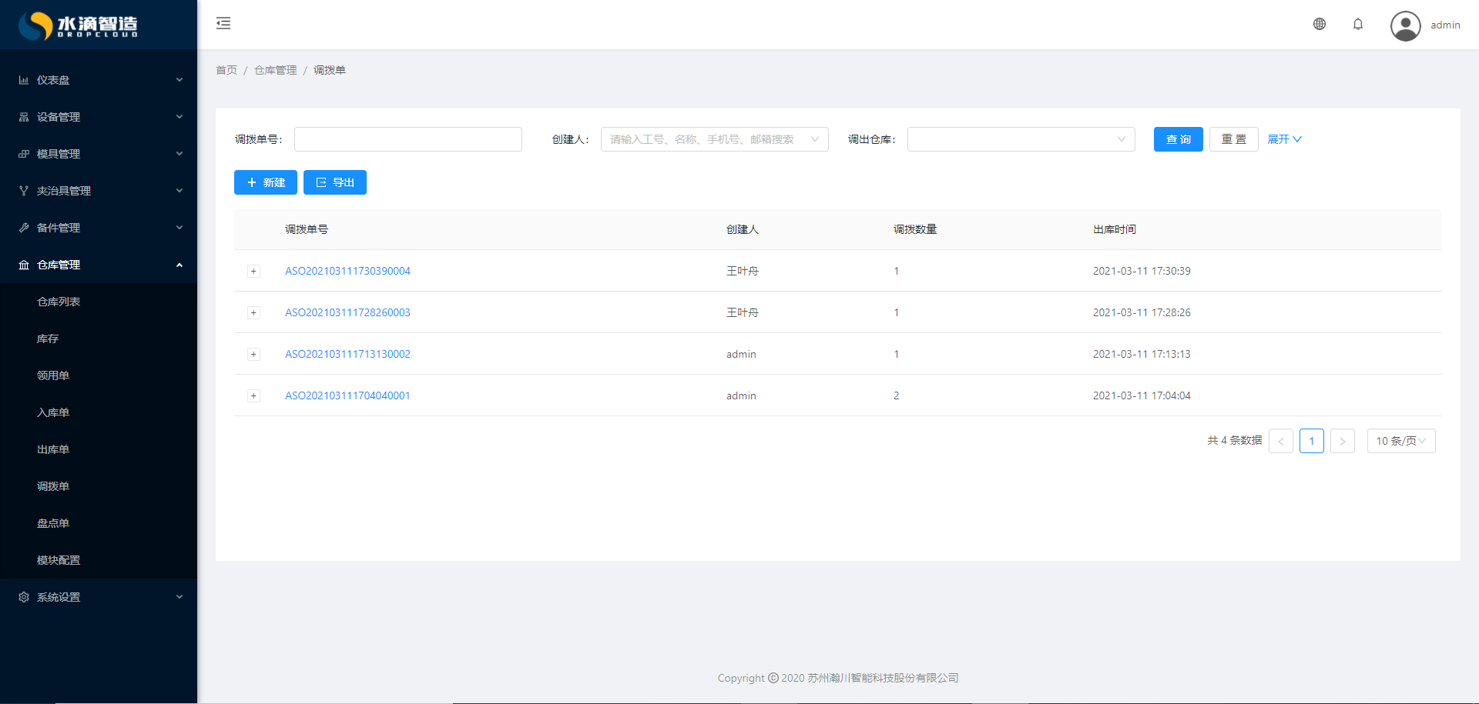
- 点击调拨单界面的“新建”按钮，切换到调拨单的新建界面，用户在此页面中输入对应的信息后，点击“提交”按钮完成相应的操作。

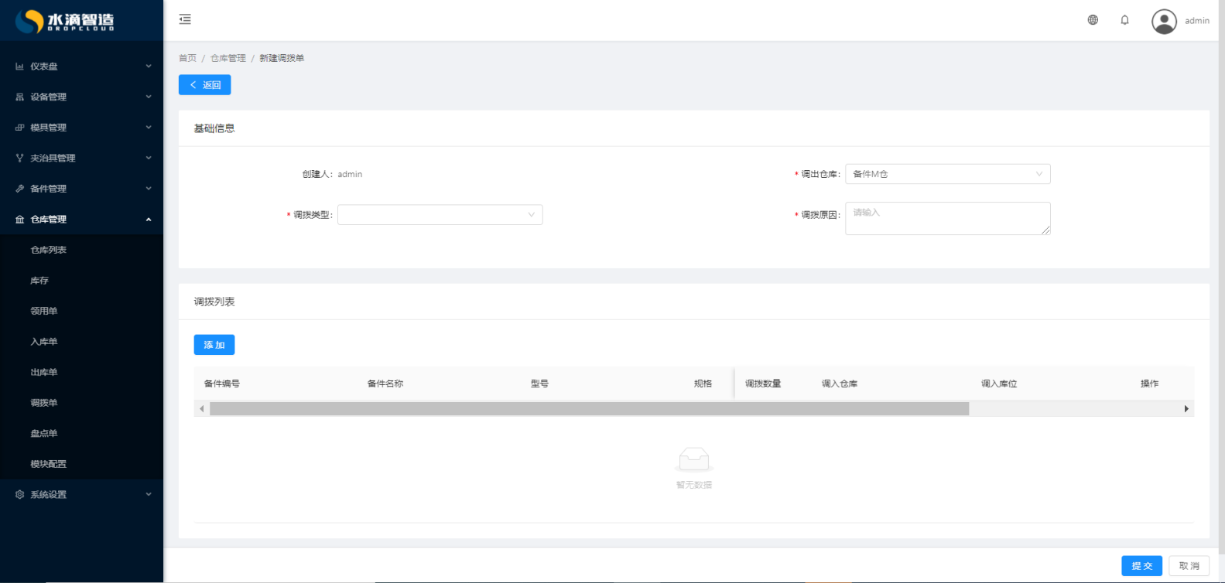

盘点单
盘点单是货物盘点的凭据及记录，用户可通过此功能进行货物的盘点操作。
具体功能：
- 点击“仓库管理”下“盘点单”菜单，切换到物料盘点功能，用户可在此界面进行物料盘点的操作。
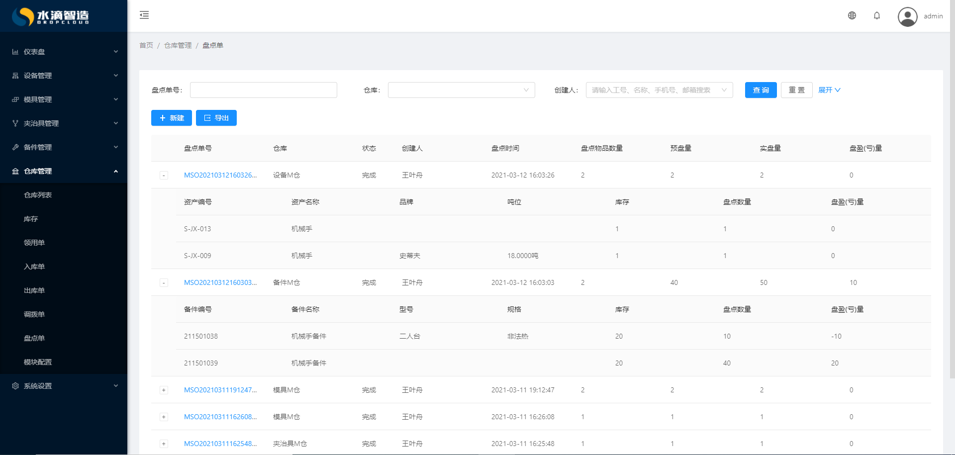

2）点击盘点单界面的“新建”按钮，切换到盘点单的新建界面，用户在此页面中输入对应的信息后，点击“提交”按钮完成相应的操作。
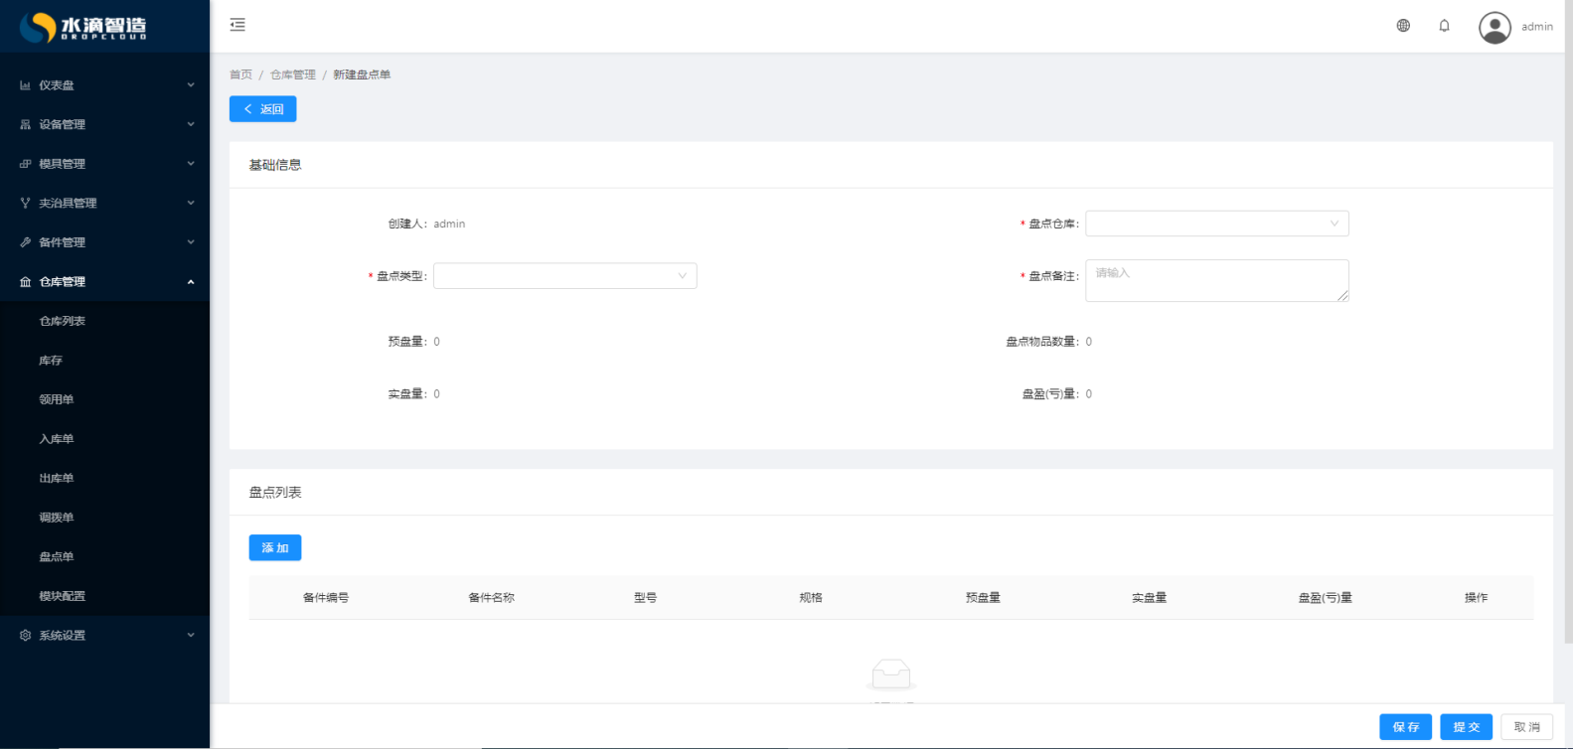

模块配置
模块配置是为用户的仓库管理进行入库、出库、调拨、盘点等功能设置。
具体操作：
- 点击“仓库管理”下“模块设置”，切换到模块设置功能，用户可以在此界面中设置模块的信息。
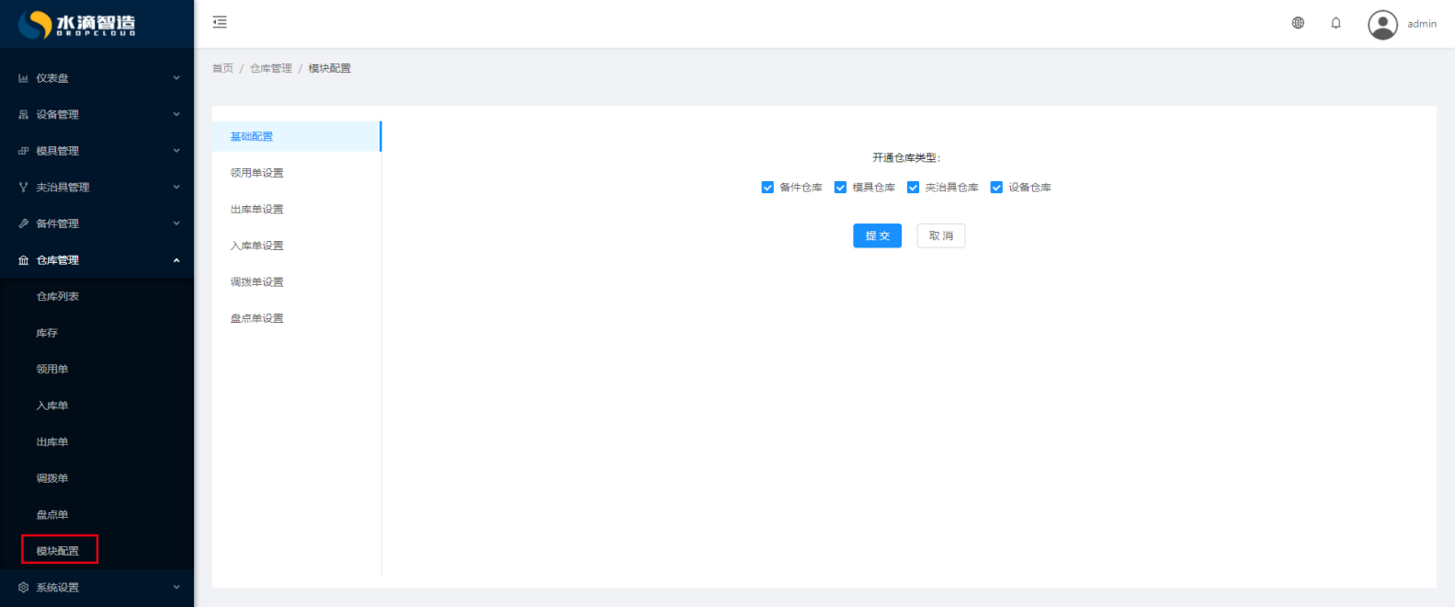

- 可以对领用单、出库单、入库单、调拨单、盘点单设置表单前缀和类型设置。
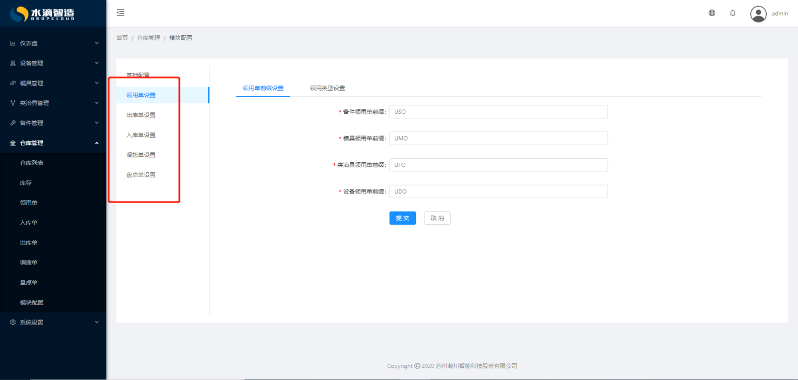

仪表盘
仪表盘包含分析页、监控页、工作台，分析页是对运营数据的统计直观的提现了部门维保运行实际情况，监控页可以集成第三方看板页面方便快速跳转查看，工作台是当前要处理的工作，在工作台可以查看当前用户需要处理的工作。

分析页
具体操作：
点击“仪表盘”下“分析页”菜单可查询到各种维保指标数据，TPM页面进入后默认此页面。点击页面右下角设置按钮，可以对页面布局自定义。
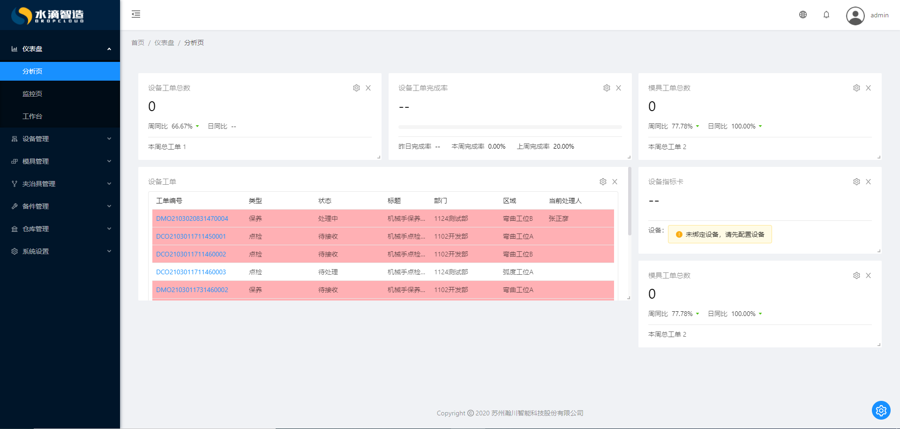

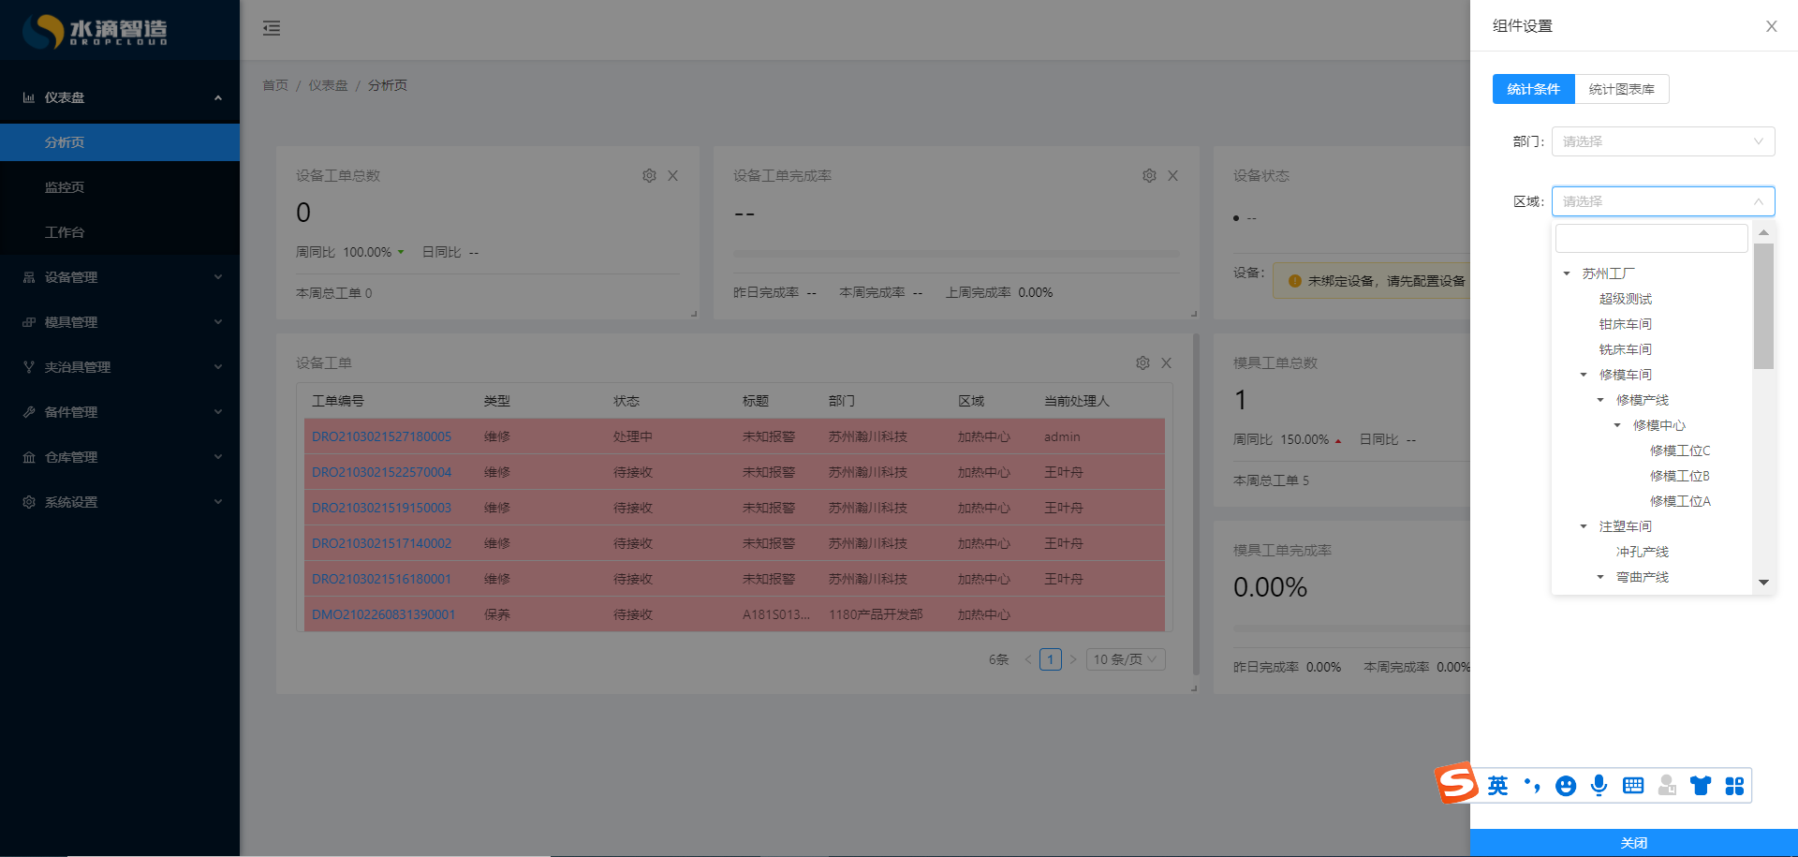

监控页
点击“仪表盘”下“监控页”，切换到第三方看板列表页面，监控页支持页面分组功能。

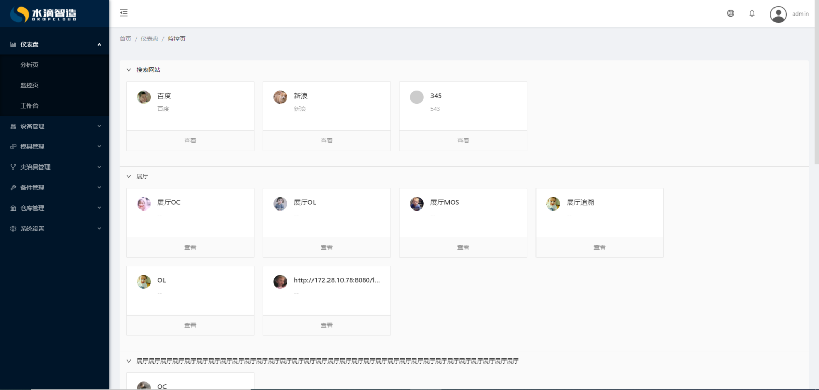

工作台
点击“仪表盘”下“工作台”，可以方便的查看当前需要处理的工作。点击右下角设置按钮，可以对页面布局自定义。
